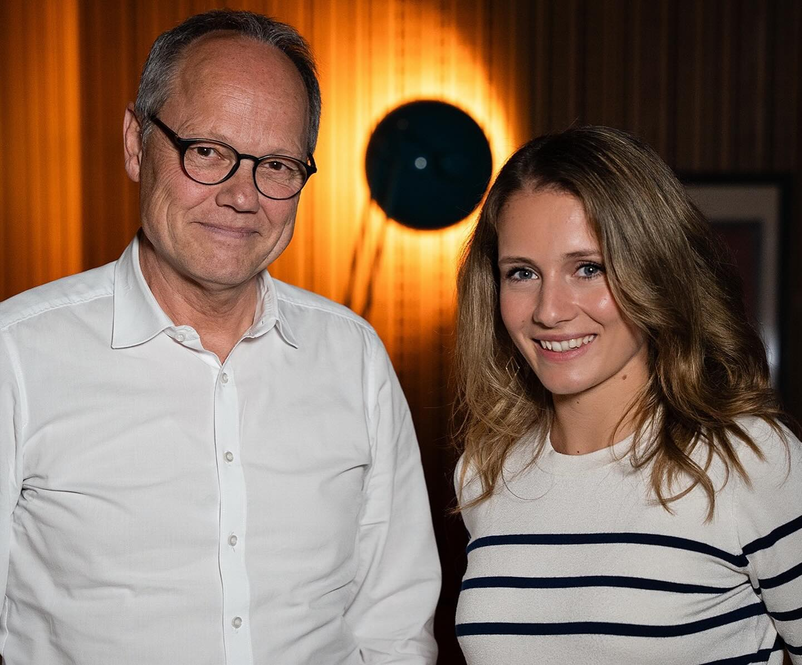
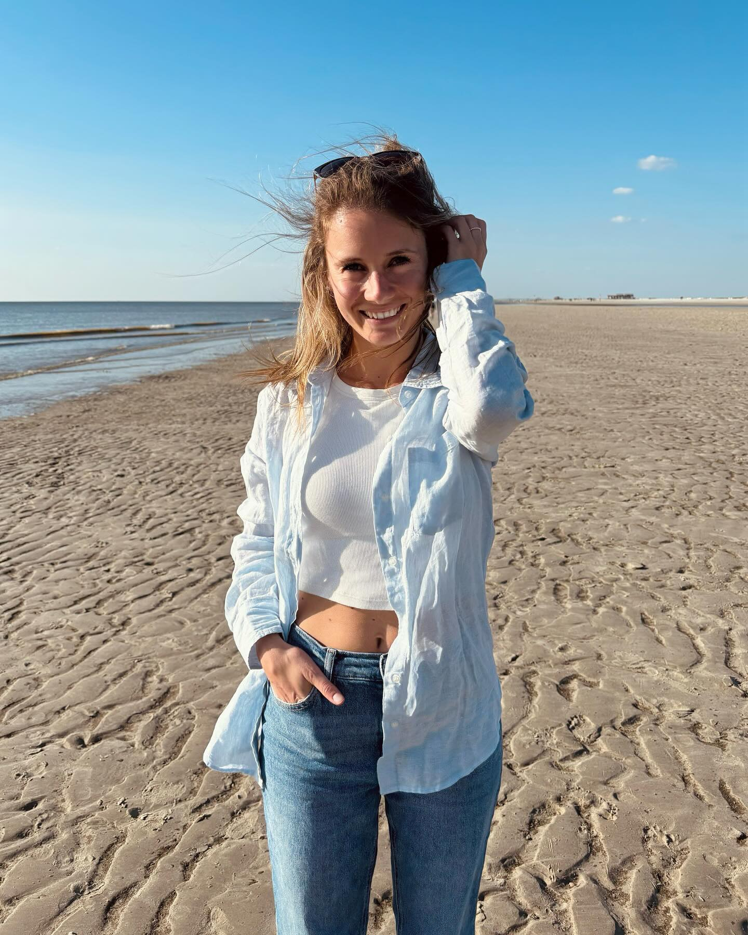
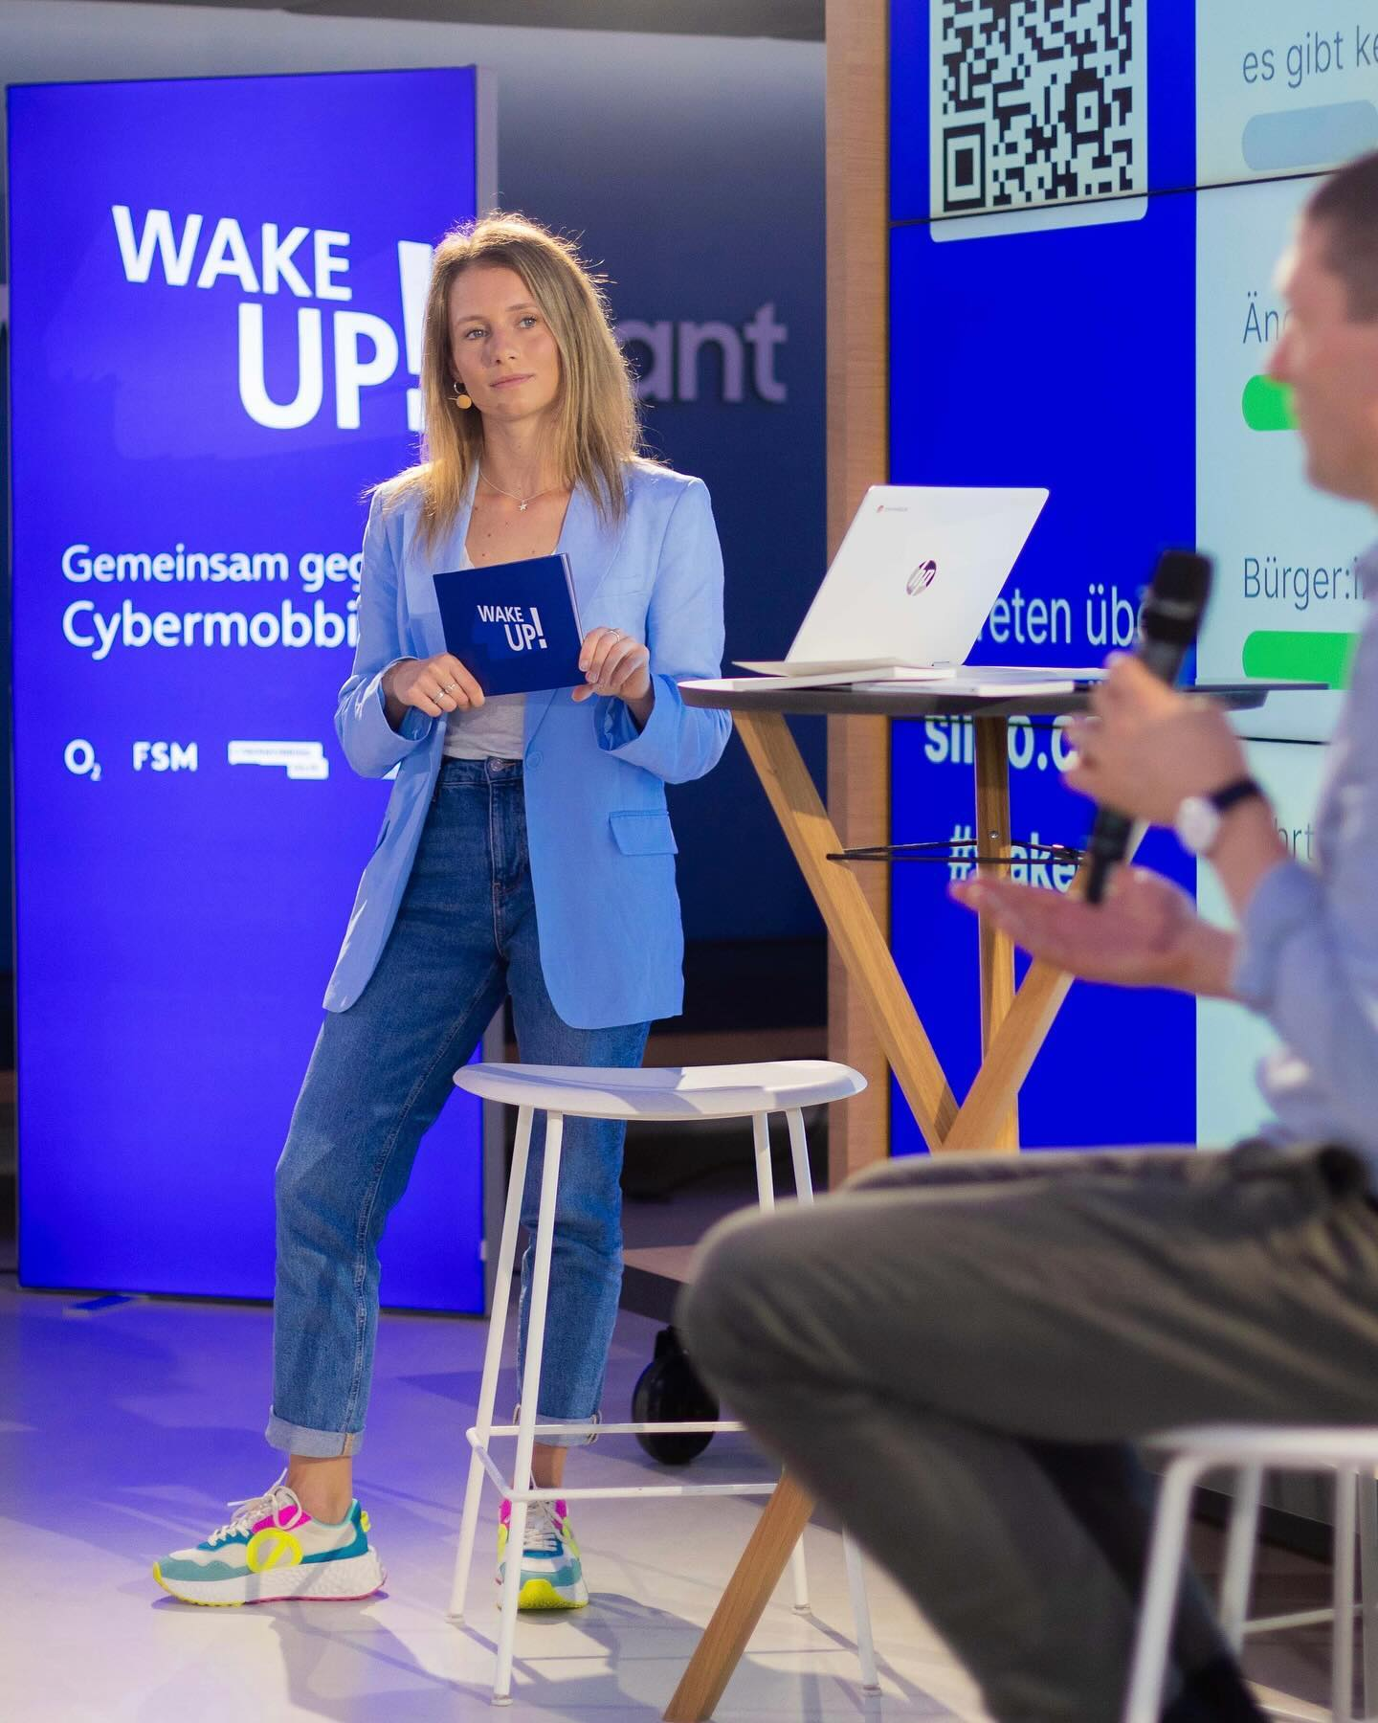

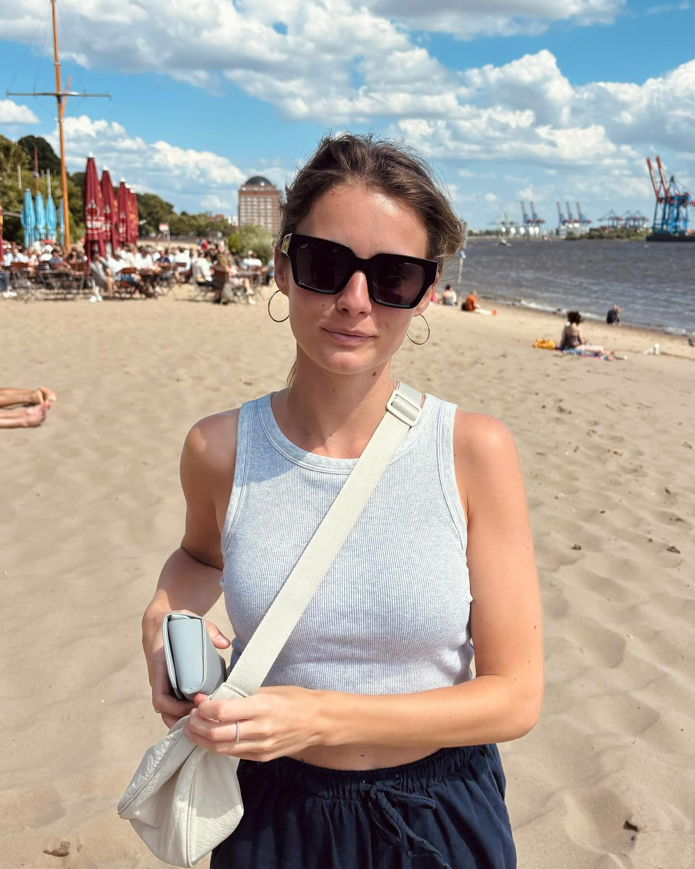
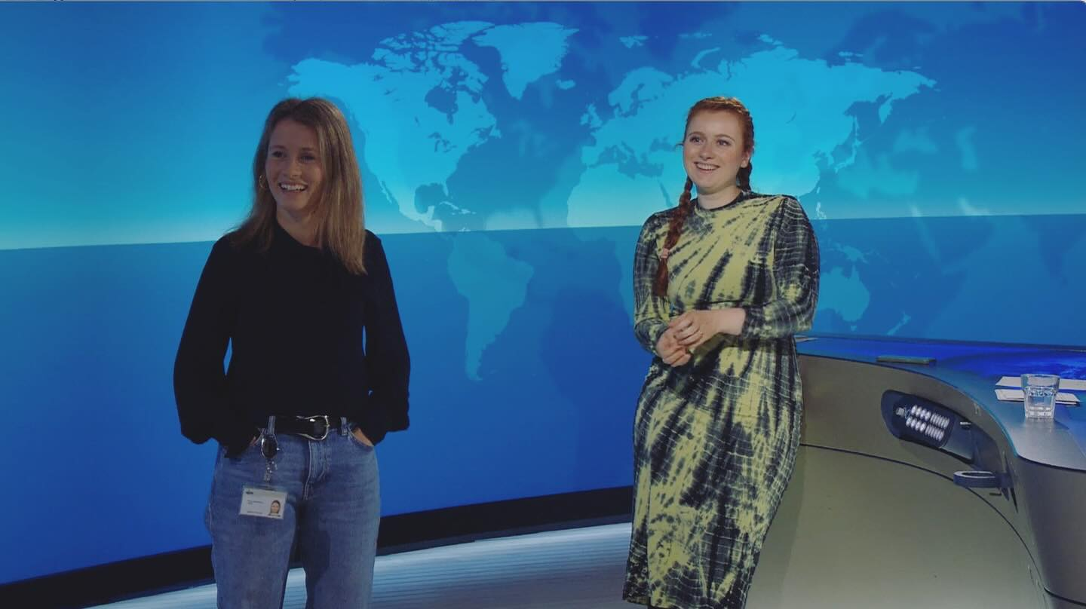
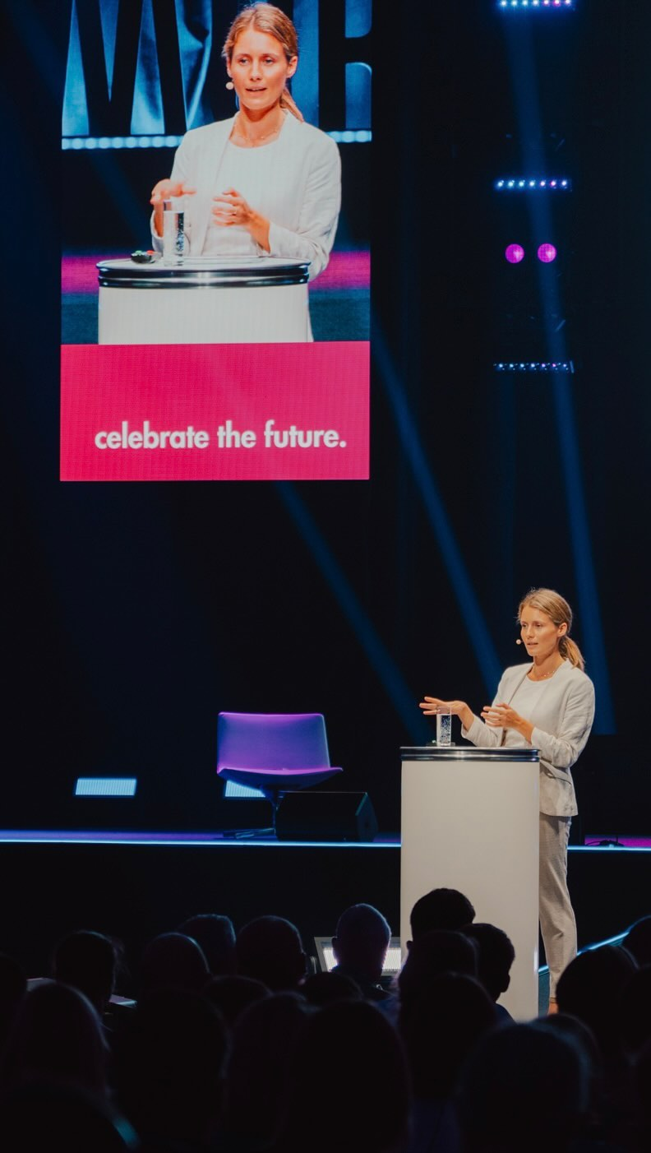

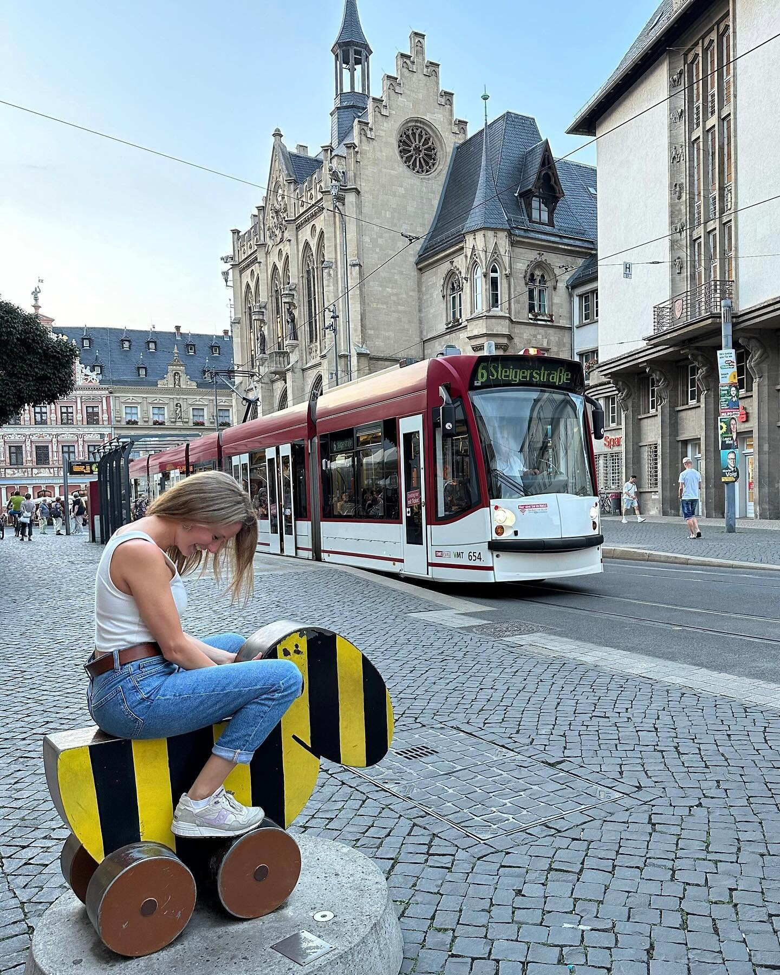
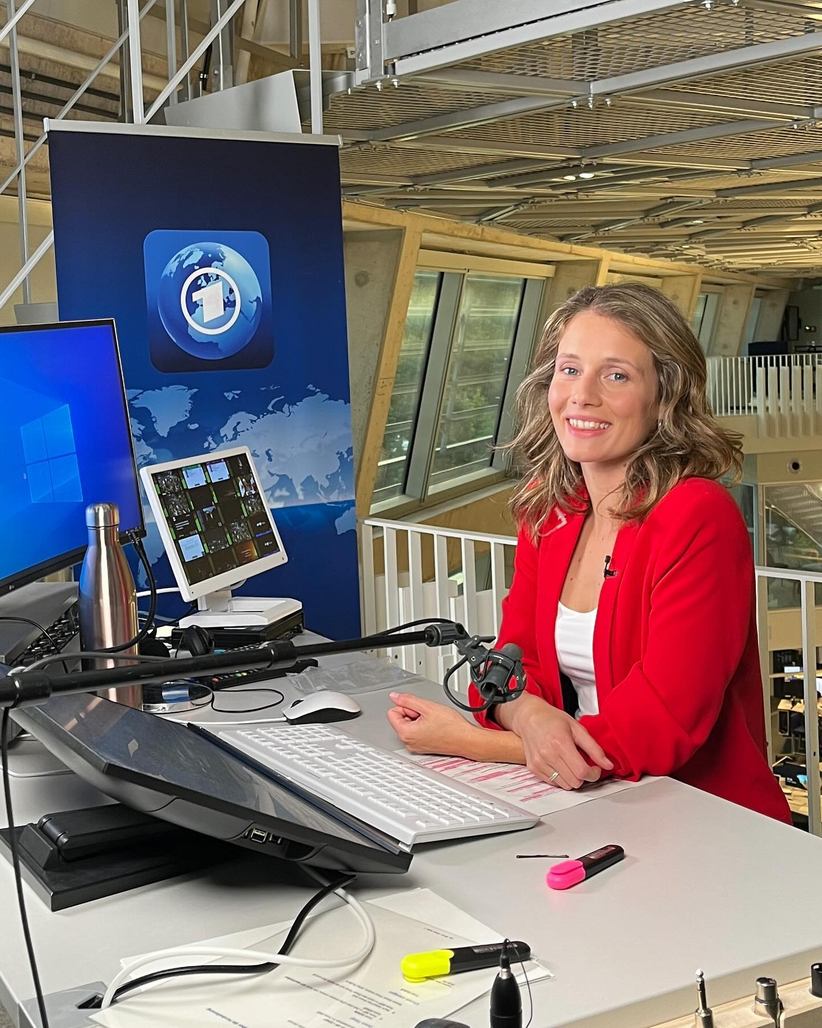

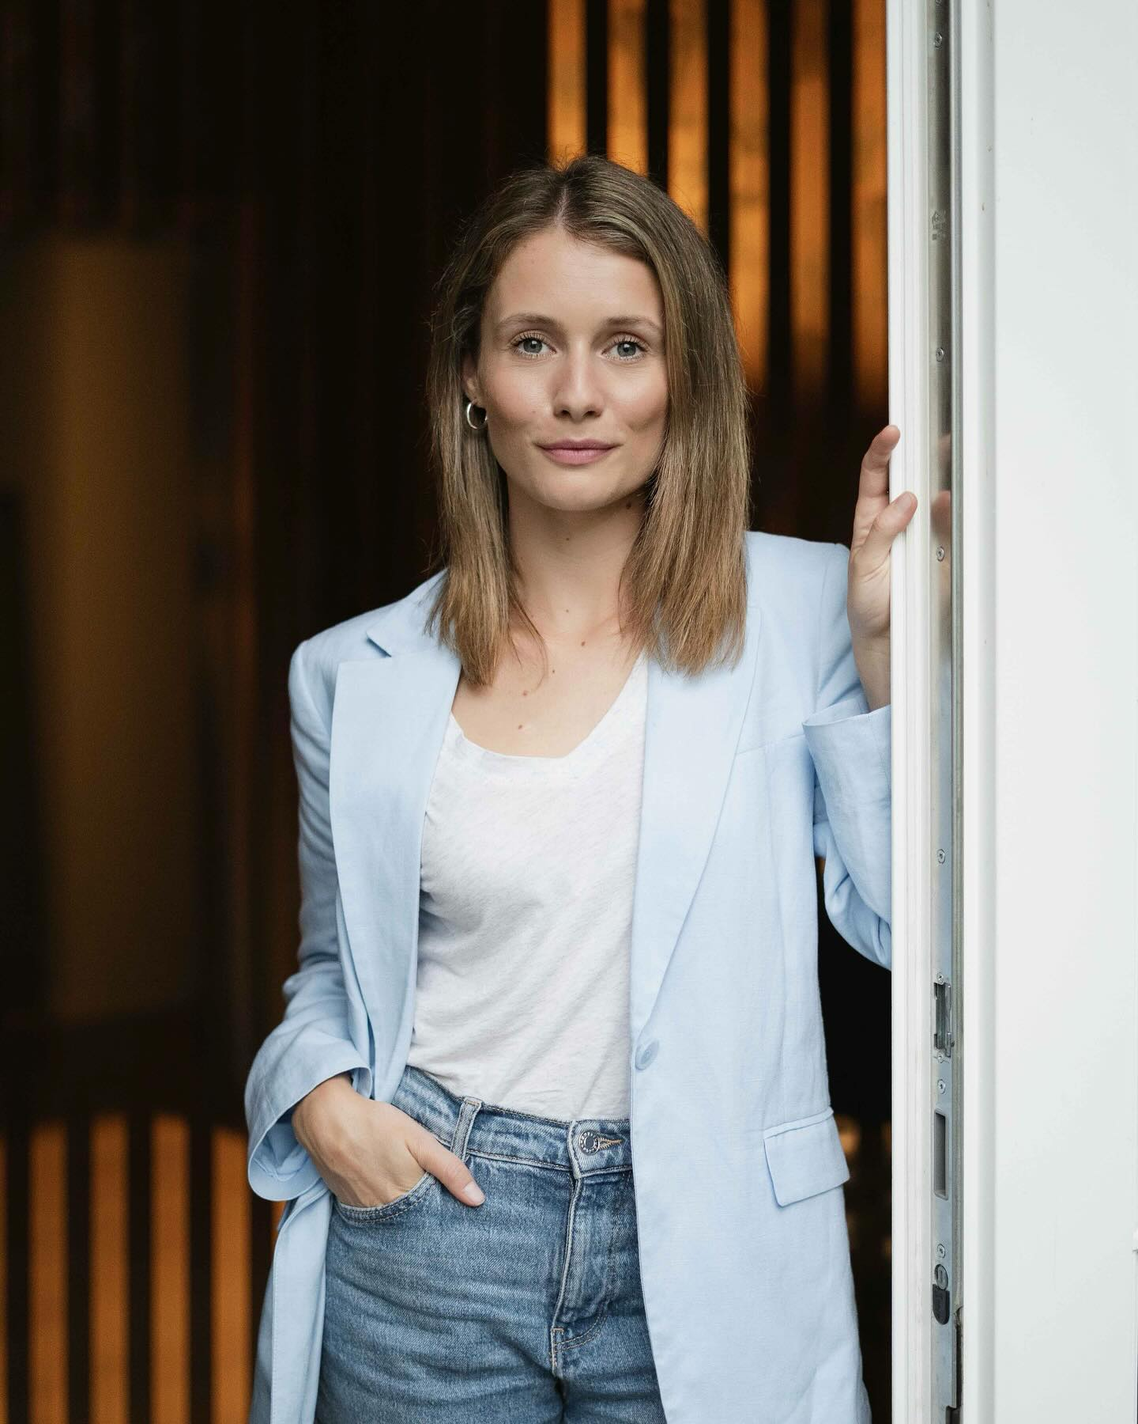
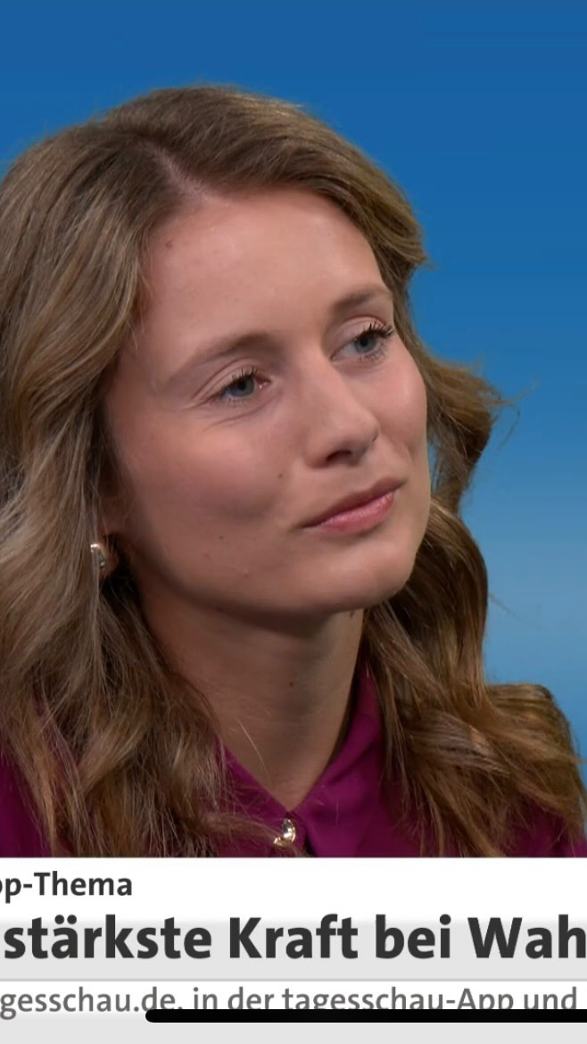
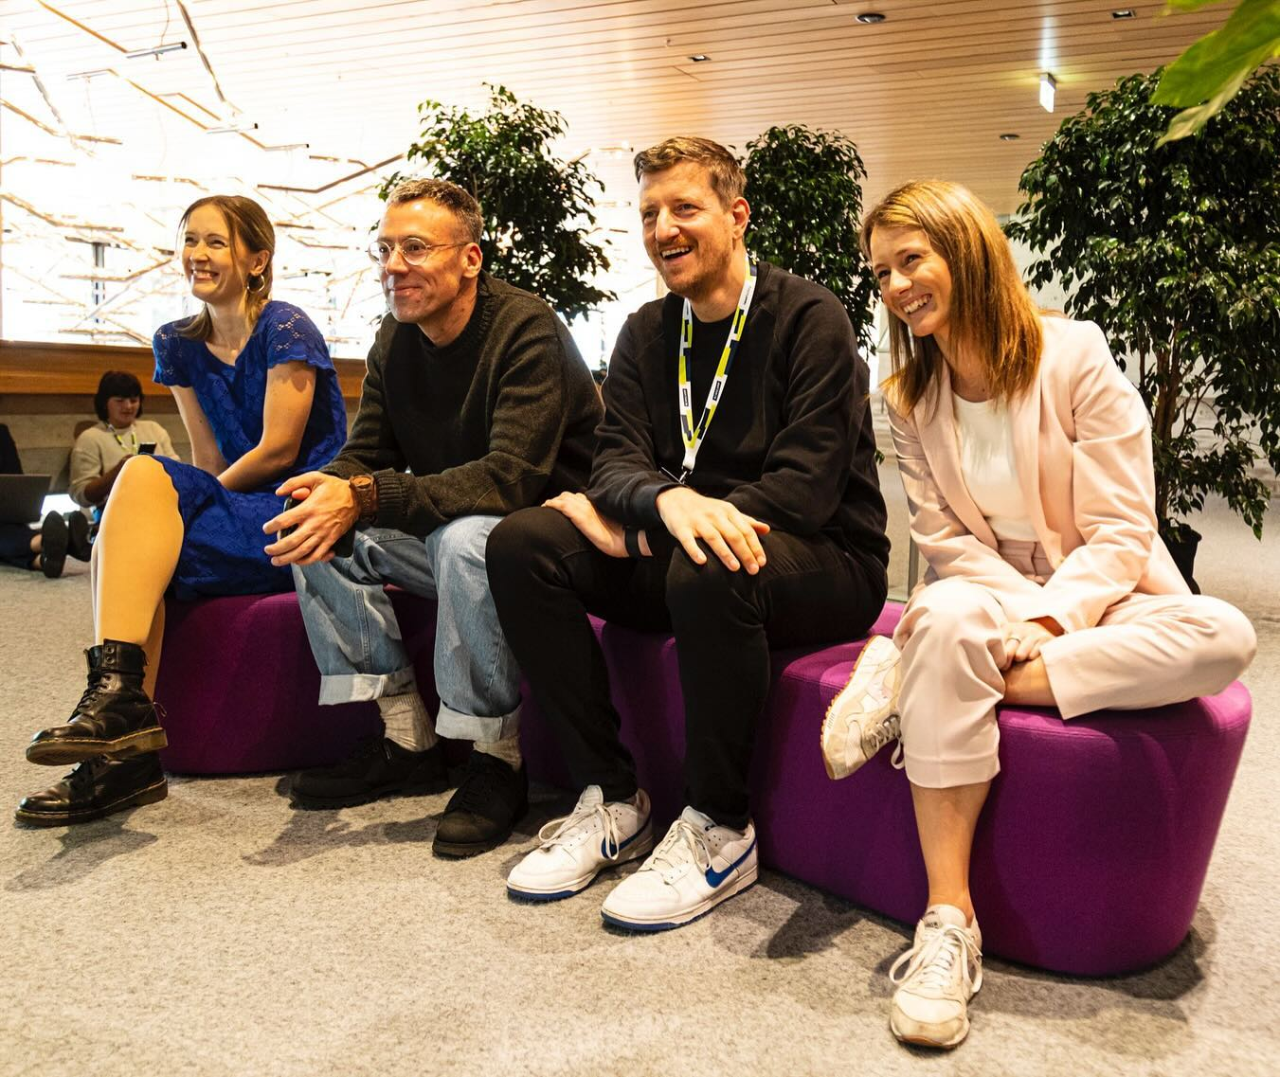
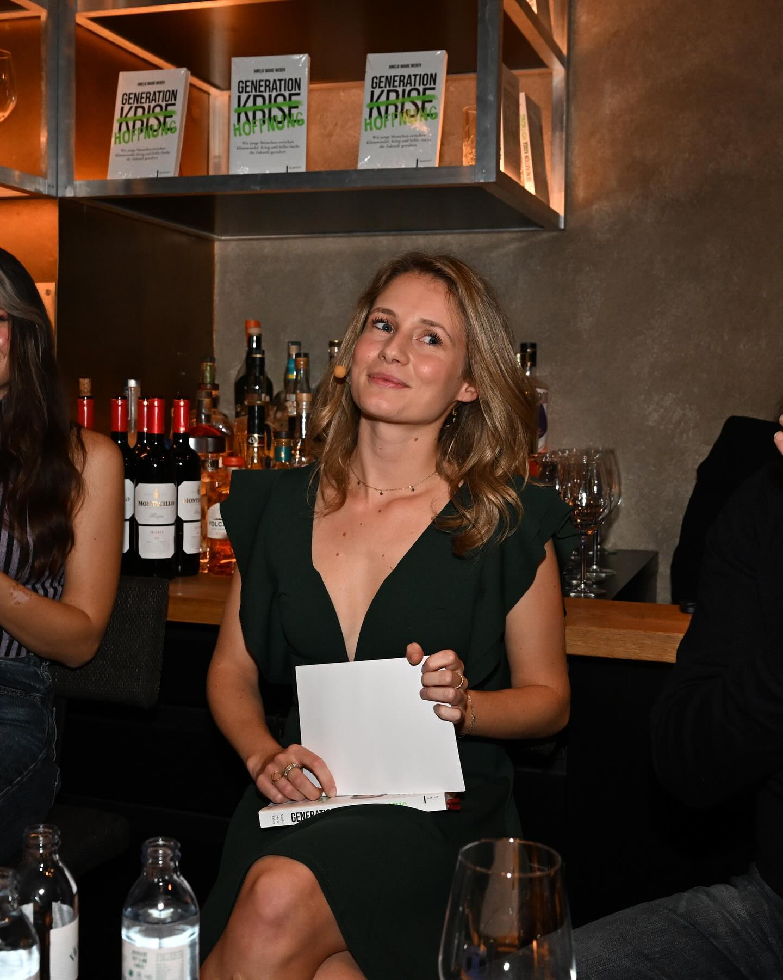
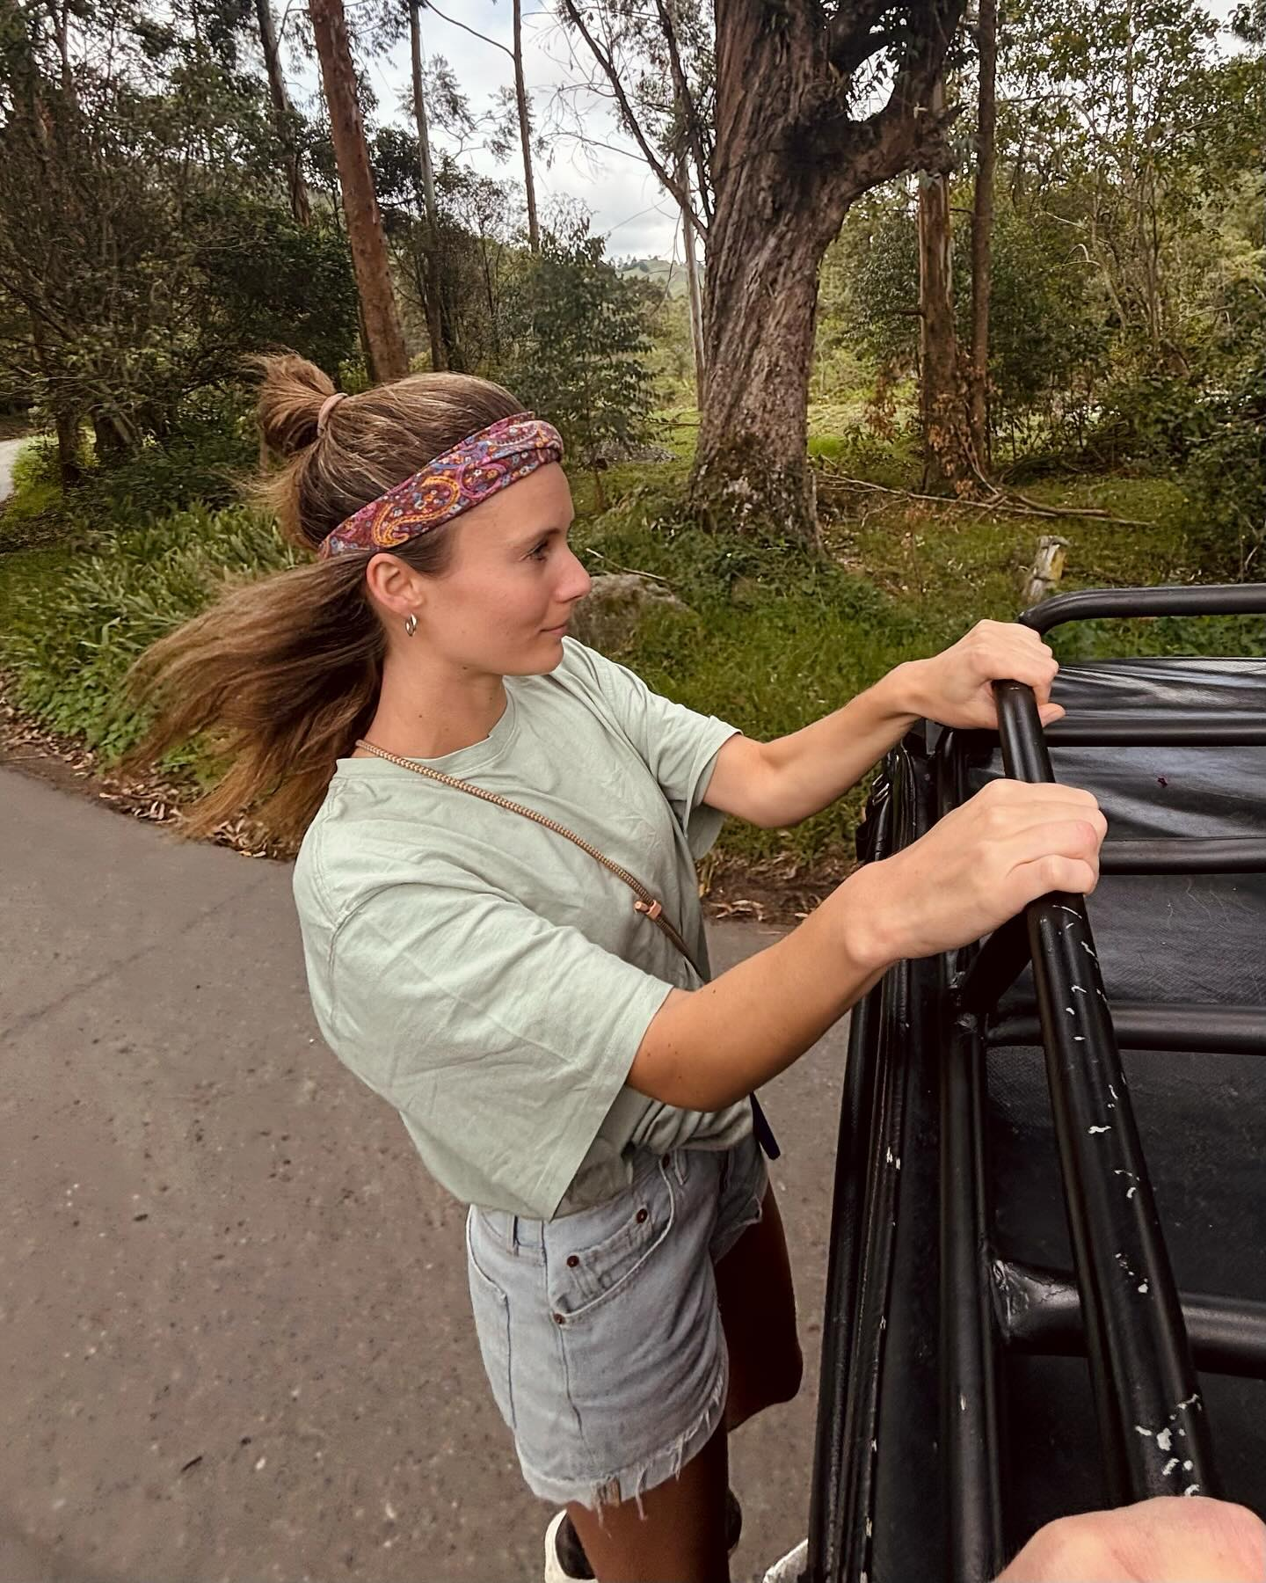


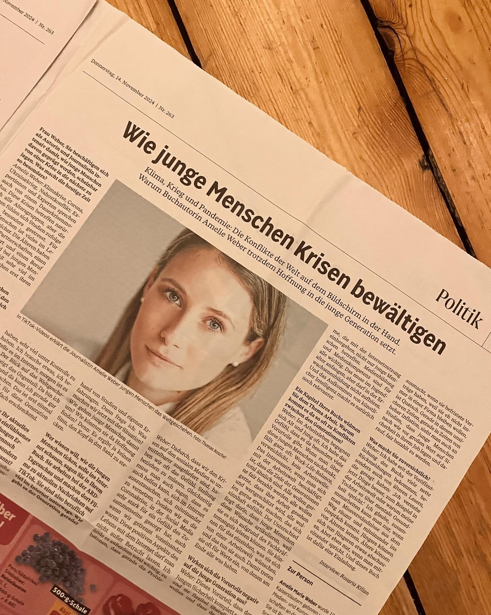
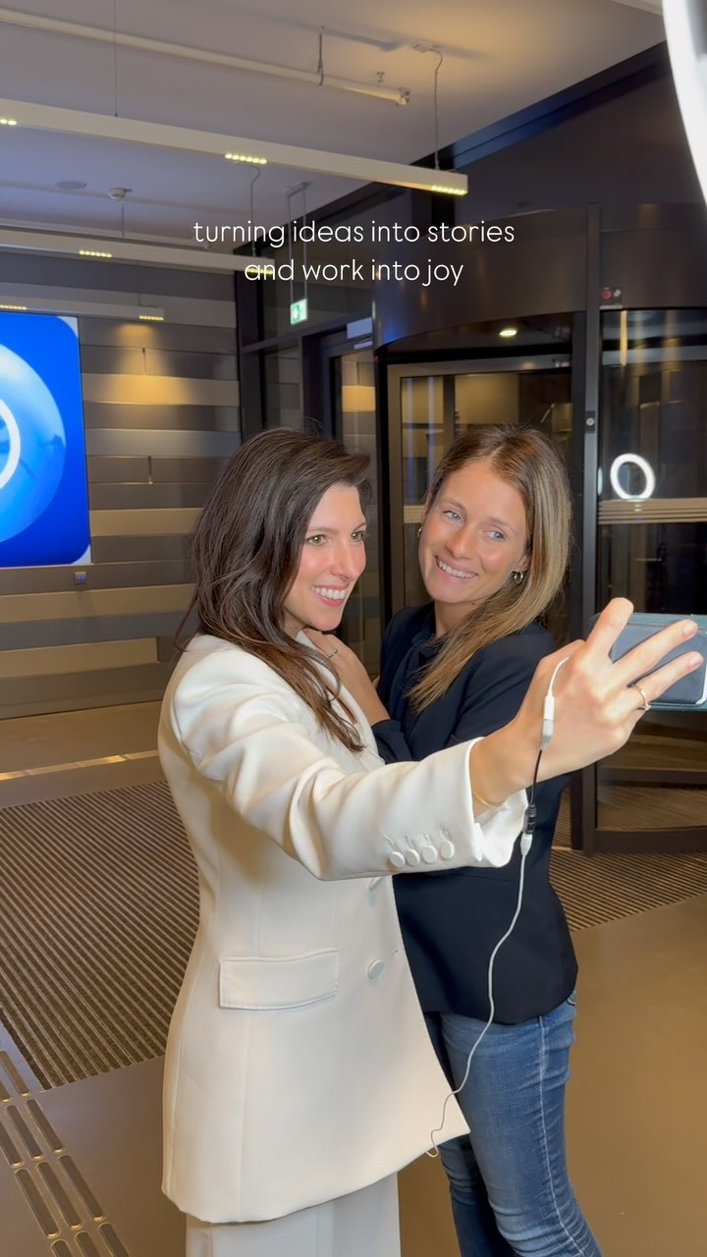
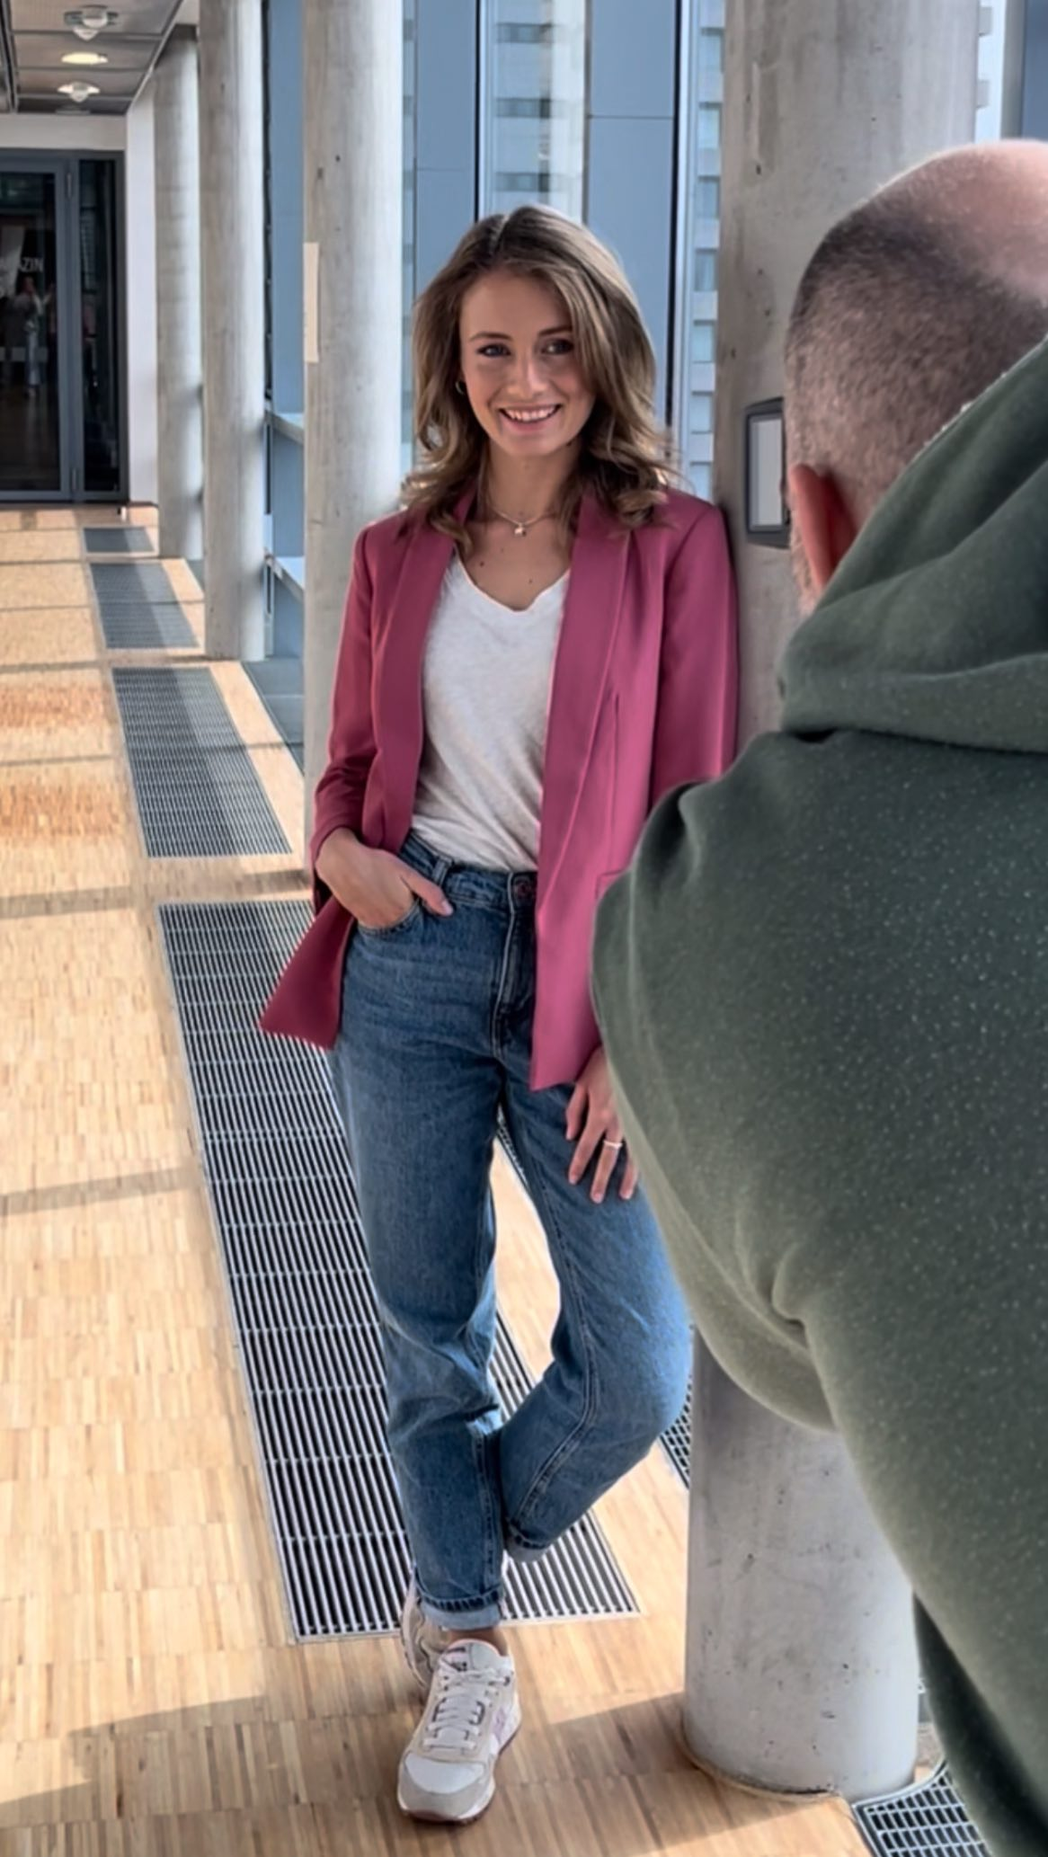
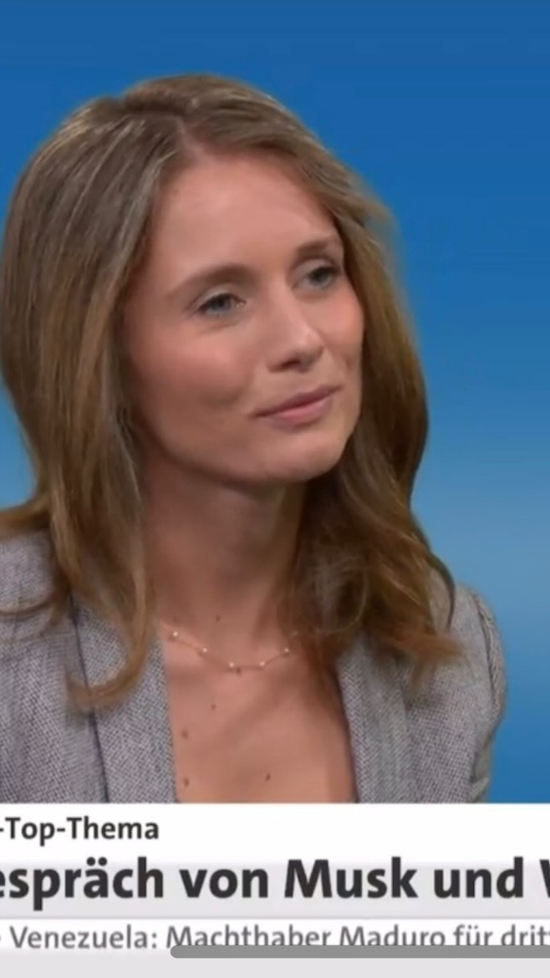

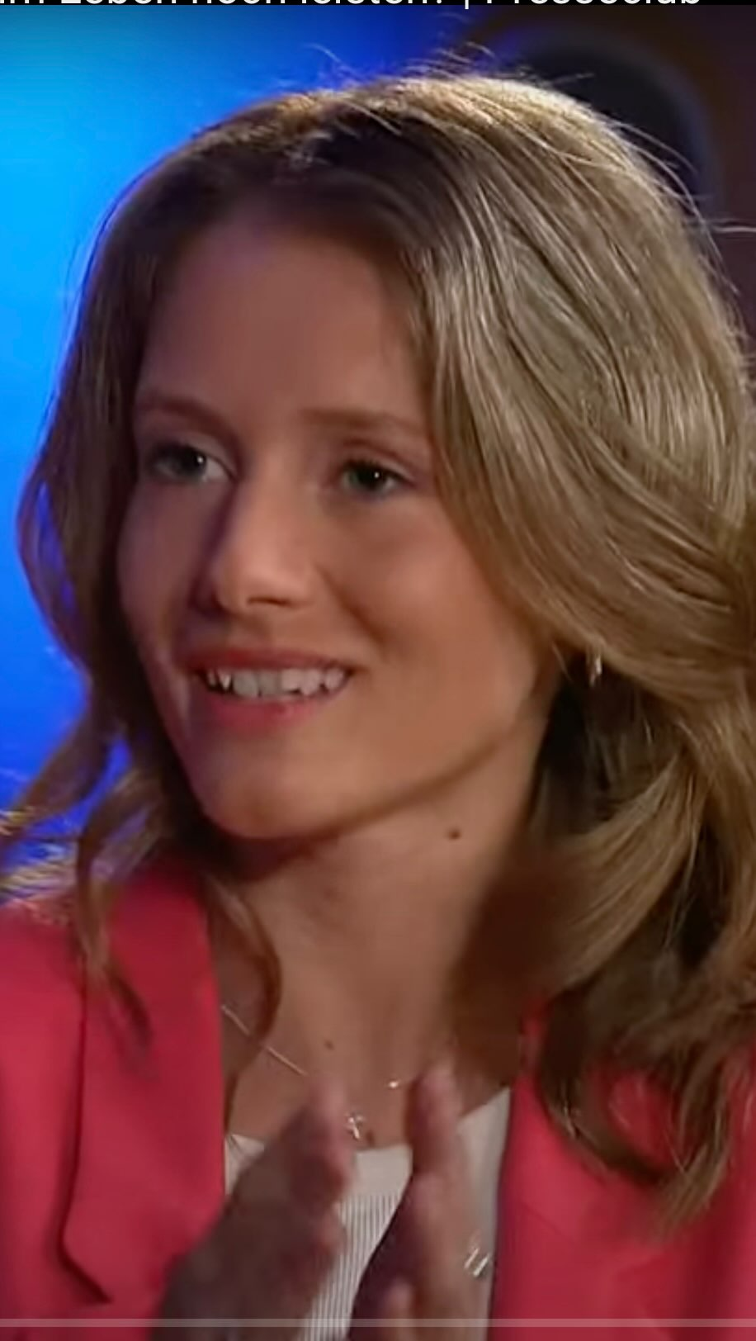


ameliemarieweber
Follow
Message
- 468 posts
- 9,735 followers
- 832 following
Amelie M. Weber | Journalistin
Journalist
Hamburg • Berlin • Pfalz
Redakteurin & Host 👩🏼‍💼 @tagesschau
Autorin 📖 Generation Hoffnung
www.ameliemarieweber.com
- 
Stages II
- 
Hamburg II
- 
Berlin VII
- 
Books II
- 
tageschau II
- 
Pfalz II
- 
Books I
- 
Hoffnung II
- 
Dominican Rep.
- 
Colombia
- 
Career
- 
tagesschau
- 
Munich
- 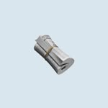
Articles
- 
Moldova
- 
Romania
- 
Stages
- 
Spain
- 
Hamburg
Posts
Reels
Tagged
Meta
About
Blog
Jobs
Help
API
Privacy
Terms
Locations
Instagram Lite
Threads
Contact Uploading & Non-Users
Meta Verified
English
AfrikaansالعربيةČeštinaDanskDeutschΕλληνικάEnglishEnglish (UK)Español (España)EspañolفارسیSuomiFrançaisעבריתBahasa IndonesiaItaliano日本語한국어Bahasa MelayuNorskNederlandsPolskiPortuguês (Brasil)Português (Portugal)РусскийSvenskaภาษาไทยFilipinoTürkçe中文(简体)中文(台灣)বাংলাગુજરાતીहिन्दीHrvatskiMagyarಕನ್ನಡമലയാളംमराठीनेपालीਪੰਜਾਬੀසිංහලSlovenčinaதமிழ்తెలుగుاردوTiếng Việt中文(香港)БългарскиFrançais (Canada)RomânăСрпскиУкраїнська
© 2025 Instagram from Meta
Home
Search
Explore
Reels
Messages
Notifications
Create

Profile
More


ameliemarieweber
•
Follow
Original audio
9,152 likes

ameliemarieweber

Habt ihr auch schon Erfahrungen mit „Pick Up Artists“ gemacht?
#pickupartist #feminism #grlpwr
See translation
  - 

joe69.travian
Vielen, vielen Dank, liebe Amelie für Ihre Erklärungen und Aufklärung. Shame on me, aber ich muss eingestehen, dass ich noch nie etwas von diesem „Pick up Artist“- Mist gehört habe und werde in meinen Rollen (Vater, Bruder, Cousin, Freund, Krankenpfleger und Berufsschullehrer für Pflege, Kollege) für diese Thematik sensibilisieren. Vielen Dank und liebe Grüße
1 likeReply
See translation
  - 

bobby_das_schneewittchen
Du hast super reagiert, als er versucht hat, zu "deflecten" und zu gaslighten "ich seh schon, du bist negativ drauf/vorbelastet" - typisch provozierende Phrasen. Erkenne sowas mittlerweile auch auf 100 Meter 😂
Reply
See translation
  - 

abdu_offiziell
Läuft bei dir haha
Reply
See translation
  - 

jenny_s_adventure
Als Frau kann man den Spieß ja auch mal umdrehen 😅
1 likeReply
See translation

jenny_s_adventure
Also mich spricht keiner an wenn ich alleine unterwegs bin. Wo wohnst du denn
Reply
See translation
  - 

_raskina
Der Kerl ist so eine Lachnummer, gute Aktion!
Reply
See translation
  - 

magicfoto09
Danke Amelie sehr wichtig Statements zu setzen
3 likesReply
See translation
  - 

ashik_cr
@ameliemarieweber 🤍✌🏻
Reply
  - 

mm_aesthetics_med
Die denke es gibt einen Trick ! Das ist wie eine Gehirnwäsche im Kopf
Reply
See translation
  - 

hil_gis
Ach das war fr
Reply
See translation
  - 

merry_material
Einfach mal fragen, wie seine Beziehung zu Gott aussieht. Das löst entscheidende Prozesse aus.
1 likeReply
See translation
  - 

aga_labus
@ameliemarieweber Krass, der erste macht dir ein Kompliment, der zweite will dich auf einen Drink einladen. Kann man doof finden, und einfach „Danke“ oder gar nichts sagen und sich umdrehen und gehen. Keiner von beiden war manipulativ oder unhöflich. Ey, ich verstehe das Problem nicht. Klar, PUA sind scheisse. Aber in den Videos von dir wird das doch (noch) gar nicht klar ?! Trägt gar nichts zur Verständigung der Geschlechter bei, im Gegenteil. Sage ich als Vollblutfeministin. Aber das hat mit Feminismus nichts zu tun.
4 likesReply
See translation

aga_labus
Oh Mann, der arme Kerl. Ich bin echt Feministin durch und durch und gegen Gewalt, jegliche Form von Missbrauch und Manipulation. Aber leider leistest du einen Beitrag GEGEN Feminismus und nicht dafür. Er akzeptiert dein „Nein“ ohne Wenn und Aber, ist nicht eine Sekunde manipulativ und wirkt auch nicht negativ und recht authentisch. Ich empfinde dagegen deine Äußerungen als negativ, du projizierst m.M.n. den Pick-Up-Artist in ihn hinnein, als ob du ihn eher auf Teufel Komm Raus als so einen darstellen möchtest. Das empfinde ich als negativ und toxisch, also DEIN Verhalten. Er hat einfach nur auf eine gesunde und positive Art und Weise versucht, dich anzusprechen und Dating zu betreiben. Von daher würde mich „die andere Art und Weise“, wie er Frauen ansprechen soll, die du so häufig in diesem Reel erwähnst, sehr interessieren
7 likesReply
See translation
  - 

louis__ho__
Deine Sorgen hätt ich gern...
Reply
See translation
  - 

ohyouyouresorandom
Es ist lustig, aber keine der Damen unter diesem Beitrag, die sich beschweren, es handele sich definitiv um einen Pick-Up Artist, konnte bislang genau erläutern, woran das fest gemacht ist.. Mal als Rahmen: Ich bin auch eine Frau
1 likeReply
See translation
  - 

trennungskinderhilfe
Gerne das Buch die Perfekte Masche lesen. Buch Empfehlung von mein Ex... er in Notorischer Fremdgänger. Ja die haben oft auch Flusen in der Tasche um Frauen gezielt zu verunsichern.
Reply
See translation
  - 

bikicture
Warum werden Männer verteufelt, die Frauen ansprechen, um ihnen näher zu kommen? Und was ist schlecht daran es zu üben, wenn man es nicht kann? Frauen die beim Kennenlernen nur passiv sein müssen, haben es sehr leicht hier Kritik zu üben.
4 likesReply
See translation
  - 

tomekksnowden
Die waren meinsten bei don john leider
Reply
See translation

tomekksnowden
Weil das Internet nicht funktioniert:).
Reply
See translation

tomekksnowden
Ich würde dich anderes ansprechen;)
Reply
See translation
  - 

j_w_motivation
Also gegen diese "Pick Up Artist" gehen gar nicht, jedoch muss ich sagen, dass ich dein Reel ziemlich schwierig finde und glaube kaum, dass ALLE Männer, die dich ansprechen Pick Up Artist sind.
1 likeReply
See translation
  - 

bjoern_schmiddi
Jeder der eine Frau anspricht ist jetzt ein Pick Up Artist und will euch nur knallen. Habt ihr eig den Gong nicht gehört. Was wollt ihr Feministin eig noch alles den Männer verbieten. Genau wegen solch einer Scheisse haben viele männer heutzutage Hemmungen eine Frau anzusprechen.
1 likeReply
See translation

bjoern_schmiddi
Habt ihr probleme 😂 wenn der richtige kommt springst auch du mit ihm in die Kiste. Also schnauze
Reply
See translation
  - 

sevesieben
Also, wäre er keiner, wäre ja die Antwort gaaaanz anders gewesen 😂
Reply
See translation
  - 

danielabernhard1978
Ich find es ganz schlimm, vor allem, weil die kein Nein akzeptieren. Die nächste Frage ist dann, hast du heute Zeit? Ich sag nein. Dann wird gequengelt. Ich sag wieder nein und ich bin verheiratet. Er muss es ja nicht wissen. Ich sag nein, verpiss dich, dann werden die meist unhöflich. Das ist der Grund warum Frauen gereizt auf Komplimente reagieren.
Reply
See translation
  - 

alexandra_spomer
Omg was gehten hier ab 😮 another fear is unlocked 😅🥲
1 likeReply
  - 

nina_ketchum
Argh, er ist doch direkt aufgeflogen, warum argumentiert er denn weiter? Keine Frau will auf diese Weise jemanden kennenlernen, schon alleine wegen der Masche 🤦‍♀️ Mein Tipp: Versuchts lieber mal mit ehrlicher Aufmerksamkeit und Humor in nicht aufgezwungenden Gesprächen! Danke, dass du ihn nett drauf ansprichst, war überhaupt nicht negativ, checkt den Unterschied Leute
Reply
See translation
  - 

annamagdalena.berlin
Wie er das auch sofort so unangenehm umdreht und seine blöde Frage als Mittel benutzt, sie in die Enge zu drängen "was heißt das für Dich" -;als wäre sie diejenige, die was zu erklären hätte und nicht er! Dieses "eine Frage mit einer Gegenfrage beantworten" ist so eine typische Masche für Menschen, die ein Gespräch dominieren wollen. Dazu dann dieses aufgesetzte Lachen, ihr ins Wort fallen.. um am Ende zu sagen " ich merk schon, Du bist vorbelastet und negativ" - was für eine Frechheit! Wenn er also nicht mit seiner Anmache ankommt, liegt es an ihr. Oft hinterlässt das ein richtig bescheuertes Gefühl bei den Betroffenen, weil ihnen auf dieses übergriffige Verhalten obendrauf noch gesagt wird, dass mit ihnen was nicht stimmt. Insgesamt geht es diesen Typen nur um Macht, also lasst die bitte abblitzen und seid dabei auch nicht mehr so nett und freundlich wie Amelie! Was die machen ist mies, also behandelt sie auch dementsprechend bitte und wehrt Euch dagegen.
1 likeReply
See translation
  - 

mrs_noti_s
Wieder was neues. 🙄
Ich bleib wohl besser #foreveralone 😂
Reply
See translation

ohyouyouresorandom
Ich bin eine Frau und verstehe ehrlich gesagt das Problem nicht.. Es stimmt, wenn er eine Art Frauensammler wäre, wäre das manipulativ und nicht wünschenswert. Ich weiß aber ehrlich gesagt nicht, wo nun hier ersichtlich, gar bewiesen wurde, dass es sich hier um einen Pickup Artist handelte? Er hat Dich nett angesprochen. Du hast hier in den Kommentaren mal geantwortet, er habe gesagt, er tue das manchmal und das sei der Beweis. Es ist sein gutes Recht hin und wieder Frauen anzusprechen.. Das was Du nun tust: Die selbstbestimmten Frauen in eine Opferrolle drängen, keine Frau könnte sich gegen einen (suggerierten „magischen“) Anbaggerversuch eines Mannes wehren. Was ist mit Frauen, die sich gerne auch auf einen Pickup Artist einlassen wollen, weil sie gerne Sex haben möchten? Eigentlich ist es sexistisch was Du da machst: Du vorverurteilst einen Mann für etwas, das er vielleicht gar nicht in dem Motiv getan hat, was Du für ihn vorausbestimmst. Für mich bedeutet Feminismus = Equality und nicht die Auslöschung des Mannes..
2 likesReply
See translation
  - 

lanasyyyy
Sorry. Weiß du eigentlich wie viel Mut irgendeiner braucht um eine Frau anzusprechen. Totale Überreaktion!!!
Reply
See translation
  - 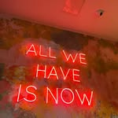

l__mueller_
Was regst du dich so auf?😂 In Afrika verhungern Kinder und du schimpfst weil ein Mann dir sagt dass du schöne Haare hast… wtf.
Reply
See translation
  - 

lauraggx
Männer können es heutzutage aber auch niemandem mehr recht machen! Nicht jeder Mann der eine Frau anspricht ist gleich böse 😅😅 sorry in was für einer verweichlichten Welt sind wir hier. Dann sollen halt die Frauen die Männer ansprechen, aber das will auch niemand! 😂
Reply
See translation
  - 

mrs.dikay
@sarah.goe0320 😳
Reply
  - 

lenanini
@denise.sbn dein Lieblingsthema 👆🏼
1 likeReply
See translation
  - 

lea_qw
Die ganzen Aussagen und plötzlichen Verhaltensweisen des zweiten machen mich irgendwie aggressiv 😅 dann soll er doch dazu stehen
Reply
See translation
  - 

anjaoderanna
Habt das schon mal gehört. Da hat mal ein Typ es mal verbreitet. Er war da mit drin, und hat es dann öffentlich gemacht. Die Schmieden da richtig Pläne, wie sie Frauen leichtfertig rum kriegen sollen. Alles manipulativen. Absolute Show nur um die Frauen ins Bett zu bekommen. Und hinterher gehts ums Punkte, je mehr ein Mann erreicht hat, umso weiter steigt er auf. Richtig gestört. Machen sich ein Spiel draus. Checken nicht, dass es richtige Menschen geht mit Gefühlen. Werden nur ausgenützt. Auf unehrlicher Art und Weise.
Reply
See translation

tortemarzipan
Aufgeflogen…peinlich 😂😂😂
Reply
See translation
  - 

sonnesmile
Ich höre das heute zum ersten mal😢👏👏 danke schön für die Aufklärung!! Ich kläre gleich mal meine Kinder auf🙌🙏
Reply
See translation
  - 

utelydia
Sie ist negativ, was hat er falsch gemacht? Und....WIE soll er es denn machen??? Beispiele...er hat ganz normal ein nettes Gespräch angefangen, sie mag es nicht, er macht nichts weiter und gut ist. Es ist nicht gleich alles toxisch
1 likeReply
See translation
  - 

timhoepfner
Seine Art dich anzusprechen war völlig in Ordnung. Wenn ich auf der Straße, im Supermarkt oder im Park eine Frau sehe die mir gefällt, spreche ich sie auch an, sofern ich den Mut dafür finde. Was tatsächlich selten der Fall ist. Die eigenen Themen aufzuarbeiten um sich sowas zu trauen, verdient mega Respekt. Du suggerierst mit deinem Video den Frauen, dass alle Männer die ansprechen in irgendeine negative Schublade gesteckt werden müssen. Damit tust du niemandem einen Gefallen. Auch nicht den Frauen.
Reply
See translation
  - 

dustinshlz
Seine unsichere Lache nach jedem dritten Wort 🤦🤦🤣
1 likeReply
See translation
  - 

schnuppe64_03
Danke , dass du es erzählt hast ...werde es direkt teilen...habe mir letztens kein Kopf gemacht für die Komplimente🫣...ich kannte das bis jetzt nicht.🫣..aber echt krass ...🙏🏼👍🏼🍀
1 likeReply
See translation
  - 

dingskirchen
Da hat sich doch direkt ein angeblicher Profi in der der Midlife-Crisis angesprochen gefühlt und macht eine "reaction" auf YouTube.
Reply
See translation

joe69.travian
Vielen, vielen Dank, liebe Amelie für Ihre Erklärungen und Aufklärung. Shame on me, aber ich muss eingestehen, dass ich noch nie etwas von diesem „Pick up Artist“- Mist gehört habe und werde in meinen Rollen (Vater, Bruder, Cousin, Freund, Krankenpfleger und Berufsschullehrer für Pflege, Kollege) für diese Thematik sensibilisieren. Vielen Dank und liebe Grüße
1 likeReply
See translation

bobby_das_schneewittchen
Du hast super reagiert, als er versucht hat, zu "deflecten" und zu gaslighten "ich seh schon, du bist negativ drauf/vorbelastet" - typisch provozierende Phrasen. Erkenne sowas mittlerweile auch auf 100 Meter 😂
Reply
See translation

abdu_offiziell
Läuft bei dir haha
Reply
See translation

jenny_s_adventure
Als Frau kann man den Spieß ja auch mal umdrehen 😅
1 likeReply
See translation

jenny_s_adventure
Also mich spricht keiner an wenn ich alleine unterwegs bin. Wo wohnst du denn
Reply
See translation

_raskina
Der Kerl ist so eine Lachnummer, gute Aktion!
Reply
See translation

magicfoto09
Danke Amelie sehr wichtig Statements zu setzen
3 likesReply
See translation

ashik_cr
@ameliemarieweber 🤍✌🏻
Reply

mm_aesthetics_med
Die denke es gibt einen Trick ! Das ist wie eine Gehirnwäsche im Kopf
Reply
See translation

hil_gis
Ach das war fr
Reply
See translation

merry_material
Einfach mal fragen, wie seine Beziehung zu Gott aussieht. Das löst entscheidende Prozesse aus.
1 likeReply
See translation

aga_labus
@ameliemarieweber Krass, der erste macht dir ein Kompliment, der zweite will dich auf einen Drink einladen. Kann man doof finden, und einfach „Danke“ oder gar nichts sagen und sich umdrehen und gehen. Keiner von beiden war manipulativ oder unhöflich. Ey, ich verstehe das Problem nicht. Klar, PUA sind scheisse. Aber in den Videos von dir wird das doch (noch) gar nicht klar ?! Trägt gar nichts zur Verständigung der Geschlechter bei, im Gegenteil. Sage ich als Vollblutfeministin. Aber das hat mit Feminismus nichts zu tun.
4 likesReply
See translation

aga_labus
Oh Mann, der arme Kerl. Ich bin echt Feministin durch und durch und gegen Gewalt, jegliche Form von Missbrauch und Manipulation. Aber leider leistest du einen Beitrag GEGEN Feminismus und nicht dafür. Er akzeptiert dein „Nein“ ohne Wenn und Aber, ist nicht eine Sekunde manipulativ und wirkt auch nicht negativ und recht authentisch. Ich empfinde dagegen deine Äußerungen als negativ, du projizierst m.M.n. den Pick-Up-Artist in ihn hinnein, als ob du ihn eher auf Teufel Komm Raus als so einen darstellen möchtest. Das empfinde ich als negativ und toxisch, also DEIN Verhalten. Er hat einfach nur auf eine gesunde und positive Art und Weise versucht, dich anzusprechen und Dating zu betreiben. Von daher würde mich „die andere Art und Weise“, wie er Frauen ansprechen soll, die du so häufig in diesem Reel erwähnst, sehr interessieren
7 likesReply
See translation

louis__ho__
Deine Sorgen hätt ich gern...
Reply
See translation

ohyouyouresorandom
Es ist lustig, aber keine der Damen unter diesem Beitrag, die sich beschweren, es handele sich definitiv um einen Pick-Up Artist, konnte bislang genau erläutern, woran das fest gemacht ist.. Mal als Rahmen: Ich bin auch eine Frau
1 likeReply
See translation

trennungskinderhilfe
Gerne das Buch die Perfekte Masche lesen. Buch Empfehlung von mein Ex... er in Notorischer Fremdgänger. Ja die haben oft auch Flusen in der Tasche um Frauen gezielt zu verunsichern.
Reply
See translation

bikicture
Warum werden Männer verteufelt, die Frauen ansprechen, um ihnen näher zu kommen? Und was ist schlecht daran es zu üben, wenn man es nicht kann? Frauen die beim Kennenlernen nur passiv sein müssen, haben es sehr leicht hier Kritik zu üben.
4 likesReply
See translation

tomekksnowden
Die waren meinsten bei don john leider
Reply
See translation

tomekksnowden
Weil das Internet nicht funktioniert:).
Reply
See translation

tomekksnowden
Ich würde dich anderes ansprechen;)
Reply
See translation

j_w_motivation
Also gegen diese "Pick Up Artist" gehen gar nicht, jedoch muss ich sagen, dass ich dein Reel ziemlich schwierig finde und glaube kaum, dass ALLE Männer, die dich ansprechen Pick Up Artist sind.
1 likeReply
See translation

bjoern_schmiddi
Jeder der eine Frau anspricht ist jetzt ein Pick Up Artist und will euch nur knallen. Habt ihr eig den Gong nicht gehört. Was wollt ihr Feministin eig noch alles den Männer verbieten. Genau wegen solch einer Scheisse haben viele männer heutzutage Hemmungen eine Frau anzusprechen.
1 likeReply
See translation

bjoern_schmiddi
Habt ihr probleme 😂 wenn der richtige kommt springst auch du mit ihm in die Kiste. Also schnauze
Reply
See translation

sevesieben
Also, wäre er keiner, wäre ja die Antwort gaaaanz anders gewesen 😂
Reply
See translation

danielabernhard1978
Ich find es ganz schlimm, vor allem, weil die kein Nein akzeptieren. Die nächste Frage ist dann, hast du heute Zeit? Ich sag nein. Dann wird gequengelt. Ich sag wieder nein und ich bin verheiratet. Er muss es ja nicht wissen. Ich sag nein, verpiss dich, dann werden die meist unhöflich. Das ist der Grund warum Frauen gereizt auf Komplimente reagieren.
Reply
See translation

alexandra_spomer
Omg was gehten hier ab 😮 another fear is unlocked 😅🥲
1 likeReply

nina_ketchum
Argh, er ist doch direkt aufgeflogen, warum argumentiert er denn weiter? Keine Frau will auf diese Weise jemanden kennenlernen, schon alleine wegen der Masche 🤦‍♀️ Mein Tipp: Versuchts lieber mal mit ehrlicher Aufmerksamkeit und Humor in nicht aufgezwungenden Gesprächen! Danke, dass du ihn nett drauf ansprichst, war überhaupt nicht negativ, checkt den Unterschied Leute
Reply
See translation

annamagdalena.berlin
Wie er das auch sofort so unangenehm umdreht und seine blöde Frage als Mittel benutzt, sie in die Enge zu drängen "was heißt das für Dich" -;als wäre sie diejenige, die was zu erklären hätte und nicht er! Dieses "eine Frage mit einer Gegenfrage beantworten" ist so eine typische Masche für Menschen, die ein Gespräch dominieren wollen. Dazu dann dieses aufgesetzte Lachen, ihr ins Wort fallen.. um am Ende zu sagen " ich merk schon, Du bist vorbelastet und negativ" - was für eine Frechheit! Wenn er also nicht mit seiner Anmache ankommt, liegt es an ihr. Oft hinterlässt das ein richtig bescheuertes Gefühl bei den Betroffenen, weil ihnen auf dieses übergriffige Verhalten obendrauf noch gesagt wird, dass mit ihnen was nicht stimmt. Insgesamt geht es diesen Typen nur um Macht, also lasst die bitte abblitzen und seid dabei auch nicht mehr so nett und freundlich wie Amelie! Was die machen ist mies, also behandelt sie auch dementsprechend bitte und wehrt Euch dagegen.
1 likeReply
See translation

mrs_noti_s
Wieder was neues. 🙄
Ich bleib wohl besser #foreveralone 😂
Reply
See translation

ohyouyouresorandom
Ich bin eine Frau und verstehe ehrlich gesagt das Problem nicht.. Es stimmt, wenn er eine Art Frauensammler wäre, wäre das manipulativ und nicht wünschenswert. Ich weiß aber ehrlich gesagt nicht, wo nun hier ersichtlich, gar bewiesen wurde, dass es sich hier um einen Pickup Artist handelte? Er hat Dich nett angesprochen. Du hast hier in den Kommentaren mal geantwortet, er habe gesagt, er tue das manchmal und das sei der Beweis. Es ist sein gutes Recht hin und wieder Frauen anzusprechen.. Das was Du nun tust: Die selbstbestimmten Frauen in eine Opferrolle drängen, keine Frau könnte sich gegen einen (suggerierten „magischen“) Anbaggerversuch eines Mannes wehren. Was ist mit Frauen, die sich gerne auch auf einen Pickup Artist einlassen wollen, weil sie gerne Sex haben möchten? Eigentlich ist es sexistisch was Du da machst: Du vorverurteilst einen Mann für etwas, das er vielleicht gar nicht in dem Motiv getan hat, was Du für ihn vorausbestimmst. Für mich bedeutet Feminismus = Equality und nicht die Auslöschung des Mannes..
2 likesReply
See translation

lanasyyyy
Sorry. Weiß du eigentlich wie viel Mut irgendeiner braucht um eine Frau anzusprechen. Totale Überreaktion!!!
Reply
See translation

l__mueller_
Was regst du dich so auf?😂 In Afrika verhungern Kinder und du schimpfst weil ein Mann dir sagt dass du schöne Haare hast… wtf.
Reply
See translation

lauraggx
Männer können es heutzutage aber auch niemandem mehr recht machen! Nicht jeder Mann der eine Frau anspricht ist gleich böse 😅😅 sorry in was für einer verweichlichten Welt sind wir hier. Dann sollen halt die Frauen die Männer ansprechen, aber das will auch niemand! 😂
Reply
See translation

mrs.dikay
@sarah.goe0320 😳
Reply

lenanini
@denise.sbn dein Lieblingsthema 👆🏼
1 likeReply
See translation

lea_qw
Die ganzen Aussagen und plötzlichen Verhaltensweisen des zweiten machen mich irgendwie aggressiv 😅 dann soll er doch dazu stehen
Reply
See translation

anjaoderanna
Habt das schon mal gehört. Da hat mal ein Typ es mal verbreitet. Er war da mit drin, und hat es dann öffentlich gemacht. Die Schmieden da richtig Pläne, wie sie Frauen leichtfertig rum kriegen sollen. Alles manipulativen. Absolute Show nur um die Frauen ins Bett zu bekommen. Und hinterher gehts ums Punkte, je mehr ein Mann erreicht hat, umso weiter steigt er auf. Richtig gestört. Machen sich ein Spiel draus. Checken nicht, dass es richtige Menschen geht mit Gefühlen. Werden nur ausgenützt. Auf unehrlicher Art und Weise.
Reply
See translation

tortemarzipan
Aufgeflogen…peinlich 😂😂😂
Reply
See translation

sonnesmile
Ich höre das heute zum ersten mal😢👏👏 danke schön für die Aufklärung!! Ich kläre gleich mal meine Kinder auf🙌🙏
Reply
See translation

utelydia
Sie ist negativ, was hat er falsch gemacht? Und....WIE soll er es denn machen??? Beispiele...er hat ganz normal ein nettes Gespräch angefangen, sie mag es nicht, er macht nichts weiter und gut ist. Es ist nicht gleich alles toxisch
1 likeReply
See translation

timhoepfner
Seine Art dich anzusprechen war völlig in Ordnung. Wenn ich auf der Straße, im Supermarkt oder im Park eine Frau sehe die mir gefällt, spreche ich sie auch an, sofern ich den Mut dafür finde. Was tatsächlich selten der Fall ist. Die eigenen Themen aufzuarbeiten um sich sowas zu trauen, verdient mega Respekt. Du suggerierst mit deinem Video den Frauen, dass alle Männer die ansprechen in irgendeine negative Schublade gesteckt werden müssen. Damit tust du niemandem einen Gefallen. Auch nicht den Frauen.
Reply
See translation

dustinshlz
Seine unsichere Lache nach jedem dritten Wort 🤦🤦🤣
1 likeReply
See translation

schnuppe64_03
Danke , dass du es erzählt hast ...werde es direkt teilen...habe mir letztens kein Kopf gemacht für die Komplimente🫣...ich kannte das bis jetzt nicht.🫣..aber echt krass ...🙏🏼👍🏼🍀
1 likeReply
See translation

dingskirchen
Da hat sich doch direkt ein angeblicher Profi in der der Midlife-Crisis angesprochen gefühlt und macht eine "reaction" auf YouTube.
Reply
See translation
  - 

clau.di00
Ja.... hört sich erstmal sympathisch an.... aber es hat nichts mit freundlichen flirten zu tun, sondern nur ekelhaft und abstoßend. Die Typen versuchen es wirklich auf die abartige Masche. Solange die Männer es so probieren, kann man nur hoffen, dass viele von uns Frauen nicht darauf reinfallen. Girls support Girls......
1 likeReply
See translation
    - Hide replies

timhoepfner
Was genau an der Art und Weise wie er sie angesprochen hat war abstoßend?
Reply
See translation

aga_labus
Was genau war abartig?
Reply
See translation
  - 

sumanpreetkaur_1990
So krass😮
1 likeReply
See translation
  - 

perfekt_ist_nur_eine_zeitform
Und weil der Typ, den du gefilmt hast, ein Pick-Up-Artist ist, sind das automatisch alle, die dich ansprechen? Finde deine Einstellung extrem schwierig. Du vorveruteilst dadurch erstmal jeden Menschen...
Reply
See translation
  - 

traum.zauber
Guck mal @_zachiii_ auch ein Thema was man nochmal ansprechen sollte
1 likeReply
See translation
    - Hide replies
    - 

zachi_unplugged
@traum.zauber unbedingt, ja
Reply
See translation
  - 

_mentho_
Mittlerweile kann man sich als "normaler" anständiger Mann nur noch schämen was in unserer heutigen Zeit alles so abgeht! 🤯
Reply
See translation
  - 

natascha_83
Kranke Welt 🤦‍♀️
Reply
See translation
  - 

loewenmama2016
👏👏👏👏
Reply
  - 

minii_mii85
Finde ich so schade für die Männer echt. Denn es gibt die Männer die noch Stärke besitzen und Frauen ansprechen vielleicht auf einen Kaffee einladen wollen,einfach weil sie wirklich Interesse haben. So war es früher...so kam man zu Romanzen und ich zb zu meinem Traummann. Jetzt hat man immer dieses Bild vom Mann im Kopf
Reply
See translation
  - 

tonia_catharina
😮
Reply
  - 

munichandthecity
Danke dir, dass du das mit uns teilst. Finde ich mehr als armselig. Aber dass es schon einen Namen für solche Männer gibt, hmmm, ich nenne sie einfach nur Vollpfosten. 🙌🙌😂😂😂😂
Reply
See translation
  - 

adriano_salvaggio
@donjon__verfuehrt__ das war doch bestimmt dein Schüler 😂
1 likeReply
See translation

adriano_salvaggio
@leonhettwer
1 likeReply
    - Hide replies
    - 

leonhettwer
@adriano_salvaggio 😂😂😂
Bin selbst kein großer Fan von Pick-Up muss ich sagen, da einstudierte 0815 Sprüche sowieso keinen langfristigen Erfolg bringen. Dann doch lieber wirklich mit Geschlechterdynamik und Persönlichkeitsentwicklung auseinandersetzen. Dennoch finde ich dieses Männer-Shaming völlig überflüssig und deplatziert. Manche Leute in den Kommentaren kommen sogar ohne Umschweife zur „Männergewalt“.
Über das Thema sollte man mal auf Augenhöhe diskutieren, denke da gibt es einige offene Fragen zu.
1 likeReply
See translation
  - 

antifaschi_
Sau negativ ⁉️ Das war eine Schuldumkehr ‼️
Reply
See translation

antifaschi_
Das funktioniert tatsächlich ⁉️ Bei mir funktioniert das überhaupt nicht😂, aber danke für die Aufklärung.
Reply
See translation
  - 

hannelorefz
So ein Schwachsinn, wenn ich nicht angesprochen werden will sage ich danke für's Kompliment und gehe weiter.
Reply
See translation
  - 

carolin_boeckmann
So unfassbar unsympathisch und aufhaltend, nervig mit einstudierten Sprüche
Reply
See translation
  - 

rebeccamettenbrink
Ey Leute das ist doch total bekloppt. Pick Up Artist ist schon seit Jahren bekannt. Schon mehr als 10 Jahre. Wenn ein Mann einen anspricht ist er deswegen doch nicht gleich toxisch oder hat falsche Absichten. Zu welchem Zeitpunkt war das denn bitte zu erkennen? Wie soll ein Mann denn sonst ein Gespräch beginnen. Das ist der Grund warum Männer keine Frauen mehr ansprechen und wie Feminismus toxisch werden kann. Wenn Männer einen dann nicht mehr ansprechen finden es Frauen auch wieder doof. Ich weiß dass viel Mist passiert im Dating heutzutage aber in diesem Fall finde ich diese Frau wirklich negativ und voller Vorurteile. Ich möchte heutzutage kein Mann sein.
3 likesReply
See translation
  - 

tantelizzel
Man sollte meinen, dass jeder dieser Typen eine Mutter hat…. 😡
1 likeReply
See translation
  - 

kinderzeit_libellis
👏 danke dürs teilen. Noch nie vorher was von Pick Up Artists gehört… was es ales gibt, da draußen 🙈🙈🙈🙈😳😅
3 likesReply
See translation
  - 

melli_w82
Das wundert mich überhaupt nicht dass es sowas gibt, was ich viel schockierender finde wieviele Typen hier überhaupt nicht kapieren um was es geht und was daran nicht in Ordnung ist.
1 likeReply
See translation
  - 

sylvia_siwa
@ameliemarieweber vielen vielen Dank fürs Teilen. Davon habe ich noch gar nichts gehört. Ich finde es sehr sehr schade, dass bestimmte Männer hier deine Entscheidung das zu veröffentlichen angreifen, anstatt das Problem bei den Männern anzusprechen. Den Männern klar zu machen, dass dass Männer mit ernsten Absichten schaden könnte. Verkehrte Welt, echt. Für mich sind das pubertierende Jungs, die zwar erwachsen aussehen aber nicht diese Reife besitzen. Dennoch, danke fürs Aufklären. Und danke für den Hinweis: „typische Sorte von Mann“. Kann’s mir schon vorstellen wer gemeint ist. Ist eh nicht mein Beuteschema 🙈
1 likeReply
See translation
  - 

all__about_news
Danke, dass du darauf aufmerksam machst!🫶🏼
2 likesReply
See translation
  - 

anne.schnee
Kann ich überhaupt nicht verstehen! Was soll der gute Mann denn sonst sagen? Ich bin auch nicht hässlich, aber ich wäre super froh, wenn mich mal einer ansprechen würde! Ich hasse diese Scheiß-Datingapps. Aber dank Beiträge wie von dieser Frau trauen sich das die Männer in Deutschland gar nichts mehr. Wir werden eines Tages alle aussterben. Und es wird der Tag kommen, an dem diese Frau nicht mehr angesprochen wird und das wird dann erst an ihrem Ego kratzen.
Reply
See translation

cocolove89111
Warum erzählst du was von einem Punktesystem, wenn es das doch gar nicht gibt? Lügen verbreiten, damit die Story besser ankommt ist echt nicht toll. 😢
Reply
See translation
  - 

thechillingmoon90
Jeder, der noch auf die altmodische Art Frauen anspricht, wird als pick-up-artist bezeichnet. Kranke Pauschalisierung. Es gab auch noch ein Leben vor Tinder und co
2 likesReply
See translation
  - 

callerwendy
Super Beitrag 👌🏻
1 likeReply

thechillingmoon90
Was glaubt ihr denn wie Frauen vor dem Internet angesprochen wurden? Es wird von anderen Lösungen gesprochen, aber keine einzige erwähnt 😂 Top!
Reply
See translation
  - 

lia_wirbelwind
Na die waren wohl aufm Seminar vom @maximilian_puetz 🤣🤣🤣🤭
Reply
See translation
  - 

frauzessin
@maren_ev
Reply
    - Hide replies
    - 

maren_ev
@frauzessin Crazy
Reply
  - 

b_millicentroberts
Ist mir auch letztens passiert. Es gibt auf YouTube einen richtig unterirdischen Typen namens “donjon verführt”. Den habe ich sogar kurz vorher im Shoppingcenter stehen sehen mit Handy in der Hand und Knopf im Ohr. Keine 5 Minuten später kam ein Typ auf mich zu und quatscht mich an, ebenfalls mit Knopf im Ohr.
1 likeReply
See translation
  - 

aufhaidernd
Jetzt mal eine ernst gemeinte Frage an die Frauen. Wie spricht man uns denn dann richtig an also wie merkt man denn ob jemand ehrliches Interesse hat?... Also ich mein klar is für mich dass ein aufdringliches Verhalten nicht geht.
Reply
See translation
  - 

tomscat4ever
Gleich abblocken, auch wenns unhöflich erscheint für Dich, ich geb doch nicht fremden die Hand!! Umdrehen...
Reply
See translation
  - 

_.anne.henkel._
Pick up Artists? So nennt man das? Wir sagten früher Idioten!!!
1 likeReply
See translation
  - 

die_christmanns
Oh man so krass! Das macht mir Angst, was da alles mal auf meine Tochter wartet. Bisher kannte ich sowas noch nicht 😬
1 likeReply
See translation
  - 

andrea_6898
Sehr gut angesprochen mega zu rede gestellt ...
Reply
See translation
  - 

mbradc
Du bist bisschen vorbelastet drauf hähähähä. Da war er aufgeschmissen 🥹🫠😄
Reply
See translation
  - 

pictureswithpassion_vd
Schon abartig. Aber wie unterscheidet man zwischen den und den netten Männern ,die einen wirklich kennen lernen wollen :(
Reply
See translation
  - 

goldlinesophie
Das ist echt gemein..wenn Singles denken sie werden ernsthaft angesprochen und dann stellt sich sowas heraus..hoffentlich legt sich dieser Trend.
Reply
See translation
  - 

annabell_k_
Ich habe gestern morgen dein Video gesehen und es ist mir irgendwie im Kopf geblieben... gestern Mittag ist mir dann genau das am Bahnhof passiert. Ein eigentlich sympathisch wirkender junger Mann, genau wie im Video machte er einen selbstbewusstes und höflichen Eindruck. Man hat ihm aber sofort angemerkt, dass er das nicht zum ersten mal macht sondern ganz klar geübt darin war. Ich habe das Gespräch nach zwei Sätzen abgebrochen und bin weiter gegangen und in dem Moment ist mir klar geworden, dass mir das nicht zum ersten mal passiert ist: beim einkaufen, im shopping center und auch in der bib. Verrückte Welt💭
2 likesReply
See translation
    - Hide replies

timhoepfner
@annabell_k_ und jetzt stell dir mal vor das war auch ein ganz normaler Mensch der dich da angesprochen hat. Kein pick up Artist, niemand der dich manipulieren wollte, einfach ein selbstbewusster, authentischer Mann der dich kennenlernen wollte. Das Video der Dame hier ist geistige Bandstiftung und generalisierend.. Vielleicht hast du eine Chance verpasst einen wunderbaren Typen kennenzulernen.
1 likeReply
See translation

annabell_k_
Kann deinen Gedanken absolut nachvollziehen. Wurde auch des öfteren in einer alltäglichen Situation angesprochen und habe mich auf die Situation eingelassen, aber manche Situationen kommen einem komisch vor - so auch diese. Er stand am Ausgang des Bahnhofes und hat mich dort abgefangen. Erst dachte ich auch, er wäre Teil eine promo Aktion... jedenfalls kam es mir merkwürdig vor
Reply
See translation
  - 

xreginab
Einer hat mich in der Fußgängerzone mal lauthals als Schl*mpe bezeichnet, weil ich gesagt habe dass ich nen Freund hab. War auch so eine Begegnung der dritten Art mit einem Pickup Artist.
2 likesReply
See translation
  - 

fd.kzz
Wann ist Mann ein pick up artist und wann hat Mann einfach Interesse die Person kennenzulernen? Wie soll Mann Frau ansprechen? Natürlich suchen sich Jungs gerne solcher Dummen Lines aus, weil es denen Sicherheit gibt, aber ich würde niemanden sofort verurteilen und so herablassend über die Personen reden. Stell dir den unwahrscheinlichen Fall vor, dass einer der beiden wirklich Interesse hatte 🤷🏽‍♂️ Wäre das Video rein informativ, um zu warnen, um drauf aufmerksam zu machen, würde ich es sogar feiern, aber so pauschalisierst du Männer und erzeugst ein größeres Feindbild. Nur so nebenbei, ich bestreite nicht das du mit einigen Aussagen recht hast, nur das du es hättest besser machen können 👀 Zb direkt hinzufügen wie Mann es hätte besser machen können, Mann davon abzuraten sowas zu verfolgen, die pick up lines aufzählen, um naiveren Frauen wirklich zu helfen. Aber ja, schöne Haare 😂
Reply
See translation
  - 

fraeulein_glitzer_
Krass zum 1. Mal davon gehört und finde es sehr befremdlich. Aber mutig, dass du diesen Typen konfrontiert hast. Richtig stark. 🙏😁🌻
2 likesReply
See translation
  - 

daslachenweint
🤮
Reply
  - 

beverlywiszynski
@_softmess es wird immer wahnsinniger
1 likeReply
See translation
    - Hide replies
    - 

_softmess
@beverlywiszynski ich will schreien.
Reply
See translation
  - 

julia.felicidad
Eklig
Reply
See translation
  - 

jacquelineschwarzbachkruger
Hab ich noch nie von gehört…
Reply
See translation
  - 

lutz_charlotte2020
@saratybussek pass bitte auf meine Süße 😍.Was es nicht alles gibt.Und wie armselig&traurig.Da hat sich wohl jemand ertappt gefühlt.Sehr gut gemacht.
Reply
See translation
  - 

alfaborg
Warum unterhältst du dich denn dann überhaupt mit dem? Man muss sich doch nicht mit jedem Idioten unterhalten.
Reply
See translation
  - 

akasheepqueen
Wow genau mit diesen Worten wurde ich auch angesprochen, ein paar Monate später traf man sich wieder und er konnte sich nichtmal an mich erinnern wo icv ihm doch SOOO aufgefallen bin 😂
Reply
See translation
  - 

influencerliebenmich
Also ich finde auch, du bist echt viel zu negativ...
25 likesReply
See translation
    - Hide replies

ameliemarieweber
@influencerliebenmich ok ja hast recht. bisschen vorbelastet auch.
12 likesReply
See translation

influencerliebenmich
@ameliemarieweber ja ehrlich, finde, daran musst du unbedingt arbeiten.
4 likesReply
See translation

paganiniiii
@influencerliebenmich 🤦‍♀️
2 likesReply
  - 

jn.hgwd
Da bekomme ich ja Angst Frauen anzusprechen, bei solchen Idioten bleibt mir glatt die Spucke weg. Pickup Artist hab ich zum ersten Mal gehört, was für eine kranke Welt 🤮
1 likeReply
See translation
  - 

zwiebackmittoast
🔥🔥🔥🔥🔥
Reply
  - 

holly.golightly.isnt.home
Also ich weiß natürlich, dass es Pickup Artists gibt und habe da schon üble Statements aus dieser Bewegung selbst gehört und gelesen. Es ist ekelhaft und maximal misogyn was dort verbreitet wird, keine Frage. Aber dennoch bin ich wiederum alt genug um mich noch gut an die Zeit zu erinnern als es noch nicht solche kranken Online Bewegungen wie #mgtow & co gab, sondern Männer ganz einfach Frauen mit netten Komplimenten ansprachen, weil sie ihnen tatsächlich gefielen und sie sie kennenlernen wollten. Ohne fiese Hintergedanken! Es war ganz einfach das normalste der Welt, dass wir Frauen “angebaggert” wurden und so lange es nett formuliert und nicht zu aufdringlich war, habe ich das als Frau auch nie negativ empfunden… ebenso wenig wie andere Frauen aus meinem Umfeld. Wie sollen wir denn nun das Eine vom Anderen unterscheiden? Und wie sollen sich Mann und Frau denn noch kennenlernen, wenn man jetzt immer etwas Negatives hinter jeder “Anmache” vermuten muss? Was für eine kranke, gestörte Gesellschaft wir mittlerweile haben…😥
Reply
See translation
  - 

sabrina_verade
Krass, ich wusste nicht das dass eine Masche ist die auch noch einen Namen hat. Ist mir in der Nürnberger Innenstadt an belebten Plätzen schon mehrmals passiert. War sehr unangenehm das Gespräch und ich wollte einfach nur raus aus der Situation. Irgendwann habe ich die Typen, die mir wirklich mehrere Meter hinterhergerannt sind und gerufen haben „hey warte mal, bleib mal stehen“ nur noch ignoriert. Danke fürs drauf aufmerksam machen. Ekelhaft dieses Verhalten…vor allem dir dann auch noch aufgrund seines „Versagens“ ein schlechtes Gefühl mitgeben wollen. Toll wie du damit umgegangen bist.
Reply
See translation
  - 

janiini1
Wenn ihr einfach nur bum*en wollt dann sagt es doch einfach. Geht in einen Club, ladet euch eine App o.ä. Aber lasst doch echt diesen Blödsinn mit dem echtes Interesse vormachen usw sein. Das war vor 10 Jahren schon scheiße ohne Social Media und wird auch in 10 Jahren noch scheiße sein wenn man als Frau dann rausbekommt man hat jemandem 50 Punkte gebracht…
Reply
See translation
  - 

pepe_joko
Jede normal denkende Frau geht niemals nie auf sowas ein. Ich verstehe nicht wie man einem wildfremden Menschen die Hand geben kann 🤐 Meinen Vornamen oder wohin ich gerade fahre, würde ich auch niemals einem wildfremden Menschen erzählen?!
Reply
See translation
  - 

stephanie_mrs.kili
Du hast richtig geile Haare😂😂 hahaha Ich weiß nicht wie alt du bist. Aber Männer versuchen Frauen schon abzuschleppen solange es Männer gibt😅 Das man als Frau aufpassen sollte wem sie vertraut usw.. ist ja nicht neu🙈
Reply
See translation
  - 

klee_hannah
bitte nicht gleich jeden Mann, der einen in der Öffentlichkeit anspricht in so eine Schublade stecken!!! Oft stecken keine „bösen“ Intentionen dahinter sondern die Person möchte dich einfach nur kennenlernen.
Reply
See translation
  - 

karoo.liena
Und dann versucht er aus dir ein Problem zu machen auf die Schiene, in der er behauptet, du wärst vorbelastet oder negativ 😂😂 er kennt dich doch gar nicht. Wie übergriffig. Also nur vorbelastete negative Frauen lehnen ab? 😂😂
Reply
See translation
  - 

miss.buzzkill
Ich hab das auch so oft gehabt 'hey, du bist mir aufgefallen..' Junge, ich habe fucking grüne Haare und bin stark tätowiert und habe keine mainstream Klamotten an. Ich falle sogut wie jedem hier auf. 🙄 Es ist schön und gut, wenn Männer versuchen ihr Selbstbewusstsein ein wenig zu pushen und aufzubauen, aber doch bitte nicht, indem man wie bei Dating Apps Copy & Paste verwendet, nur damit am Ende eine aus Mitleid mit dir ins Bett geht. 🙄
1 likeReply
See translation
  - 

sandra_the.one
Gibt es einen Mann der für Frauen eine Masterclass anbietet um ihnen Pickup beizubringen.
Reply
See translation
  - 

leamankau
Ich habe so ein besonderes Exemplar in Köln, er hat mich schon 6mal an verschiedenen Tagen angesprochen, einmal sogar an meinem Arbeitsplatz, sonst wartet er am Bahnhof. Ich habe ihm bereits 17 mal NEIN gesagt, ich will ihm nicht meine Nr geben, nicht mein Instagram, nicht mit ihm Kaffee trinken, Tee trinken ins valhalla, nicht heute, nicht morgen, nicht Samstag, ich komme nicht an meinem freien Tag hier her, ich will nicht in seine WhatsApp Gruppe, nicht mit ihm Joga machen, meditieren oder mit ihm Eis essen, ich will ihm nicht mein Atelier zeigen, nicht bei ihm arbeiten...
2 likesReply
See translation
  - 

francerror
Woran machst du es aus, dass er vor hatte dich direkt ins Bett zu bekommen? Für mich wirkte das eher wie „Ich finde dich attraktiv und würde dich gerne besser kennenlernen“. So entstanden früher übrigens Liebesbeziehungen oder/und Freundschaften.
Ich habe mittlerweile das Gefühl, dass ein Mann direkt als „sexueller Straftäter“ gewertet wird, sobald er nur mal kurz Luft holt! Wundert mich nicht, dass 75% der Suizide Männer sind.
Reply
See translation
  - 

ms.pippilotti
Wow, zuerst dachte ich „was wird das hier wieder“ und dann dachte ich „WAT IS LOS?“ - ich bin froh, dass das in meinem Umfeld passiert und kannte die Thematik gar nicht. Aber wie krass ist das bitte?
Schön, dass man als Frau oft direkt als negativ oder Zicke bezeichnet wird, wenn man was konfrontiert oder seine Grenzen setzt.
Tolles Video, wirklich gut erklärt und veranschaulicht. Echt heftig diese Welt.
10 likesReply
See translation
    - Hide replies

ms.pippilotti
*nicht passiert -herrje
Reply
See translation
  - 

tila.tequila_
Wtf
Reply
  - 

proto.typisch1
Ganz toll👏❤️ super wie du behaarlich warst.
1 likeReply
See translation
  - 

oce.la
Was ich so krass finde in dem Video ist, dass der Typ sofort sagt "ich seh du bist negativ drauf". Das ist so typisch! Sobald man zu einem Pick Up Artist nein sagt, wird man selber zu Buhman, als hätte man selber den Dachschaden. Diese Szene is einfach voller Narzisten, die einem ein schlechtes Gewissen geben wollen, sobald man nicht das tut, was sie von uns wollen. Das man von einem Mann nichts will, bedeutet nicht, dass wir falsch sind oder schlecht drauf. Man will einfach nicht. Punkt. Ein respektvoller Mann würde sofort sagen "alles klar, dann ein schöner Tag dir noch." und weitergehen. Er würde nie die Frau beleidigen.
2 likesReply
See translation
  - 

corncutter
Die DENKEN vielleicht, sie sind Pickup-"Artists", aber die Art und Weise ist sowas von offensichtlich und erbärmlich. Lass dich gar nicht erst aus Gespräch ein (ich weiß, du machst das hier fürs Video, aber lass die Affen einfach stehen). Dieses schwanzgesteuerte Pack mit traurigem Ego, das durch solche "Abschusslisten" immer wieder Bestätigung ihrer vermeintlichen Männlichkeit sucht, ist Schuld an den Klischees/Vorurteilen, mit denen man als Mann immer zu kämpfen hat. Wenn ich die schon höre mit ihrem einstudierten Bullshit, kommt mir das Kotzen.
Reply
See translation
  - 

luci_lu89
😂 ey so typisch. Kaum sagst was, was die nicht hören wollen, ist Frau natürlich negativ eingestellt. 👏 Vollidiot, könnte doch einfach ehrlich sein. 😂
Reply
See translation
  - 

mar_tin_zel
Aber wie kann man eine Frau in der Stadt ansprechen?
Reply
See translation
  - 

rudyvalentinovivi
Und deshalb sagst Du ihm sofort Deinen Namen???? Das kann ich ehrlich nicht nachvollziehen
Reply
See translation
  - 

noejesa
Bin verheiratet und mich spricht inzwischen niemand mehr an 😂 (entweder zu unattraktiv geworden oder wiegend er Ringe an den Händen). Aber früher wurde ich auch schon so angequatscht und fand es immer total unangenehm. Zum Glück kam es nie weiter als so ein „Anfangsgespräch“. Tatsächlich kannte ich zwar die Szene, war mir aber nie bewusst, dass ich da eventuelles „Opfer“ sein könnte bzw hab es gaaaaar nicht bemerkt. Aber mein Gefühl hat mich da anscheinend echt vor Schlimmeren bewahrt… 😮
2 likesReply
See translation
  - 

alex_rcnz2
Ich hab mich damals als Teenager mit dem Thema befasst und die ursprüngliche Idee war damals, ganz generell die Angst zu verlieren Frauen anzusprechen, also egal ob bei Lidl an der Kasse oder auf der Straße oder im Club. Ich selbst hatte damals Null selbstbewusstsein und mit hat es gut geholfen, einen Plan zu haben und ein wenig über die Abwehr- Mechaniken Bescheid zu wissen und sich davon nicht gleich in den Wind schlagen zu lassen. Zum "ficken" habe ich es jedoch nie benutzt da mir das zu soziopathisch/manipulativ war. Aber dadurch hatte ich tolle Beziehungen die ohne vermutlich nie zustande gekommen wären. Es ist also wie überall immer, die Dosis macht das Gift 😢
Reply
See translation
  - 

and_off_shegoes
„Geile Haare“ da hätte ich schon ignoriert 😂 meinen echten Namen würd ich auch nie sagen..
Reply
See translation

z_beezy23
Ja, die Pickup Artist sind schon bisschen schmierig, da muss man aufpassen.
Reply
See translation
  - 

shirin_stagram
Danke für dieses Video. Ich hatte gestern so eine Situation, "ich hätte ja richtig geile Haare"... meine Haare: fettig, nicht gekämmt, Farbe ausgewaschen😑 und ich dachte mir nur "hat der irgendwie Lack gesoffen?". Aber jetzt weiß ich, was passiert ist. Danke für die Aufklärung🙌
1 likeReply
See translation
  - 

kikilovefire
Jetzt macht vieles Sinn gerade ...
1 likeReply
See translation

kikilovefire
Wow ...vielen Dank.
1 likeReply
  - 

vom_dunkel_ins_licht
Ich lese mir so die Kommentare durch und lese große Zustimmung und Dankbarkeit für das Sichtbar machen des Sachverhalts durch Frauen und auf der anderen Seite die Beschwerde darüber, dass man ja nun nicht einmal mehr Frauen ansprechen dürfe mit guten Absichten, weil dann ist man ja gleich wie die und "Not all men" sind Schweine. Ich Frage mich, ob diesen scheinbaren 'Gegensätzen" nicht eine Wurzel zugrunde liegt- die einen die sagen: So sehen Täter aus (eher männlich) und ich will so nicht behandelt werden und die anderen die sagen: ich bin kein Täter, behandel mich nicht so. Und nun diskutieren beide und versuchen zu verdeutlichen was der eigene Standpunkt ist und irgendwie verstehen sie sich nicht... Es fühlt sich an, als würden beide Betroffenen Parteien gegeneinander argumentieren, diskutieren, sich aufregen und die Rolle der wirklichen Täter gerät dabei völlig aus der Sicht! Wenn du kein Täter bist, dann stell dich an die Seite der Betroffenen von dieser Art von Objektivizierung und sage ihnen nicht, dass ihre Sicht falsch sei, nicht alle so sind... Zeig Taten, zeig, dass du kein Täter bist, sag es nicht nur - Werd ein Ally, zeig Präsenz und Aufbegehren gegenüber denen wo es hingehört und ansonsten höre zu, lerne, fühl dich ein... Dann wird dir hoffentlich auch zugehört, sich eingefühlt. Die Welt kann sich nur verändern, wenn jeder bei sich anfängt... 🙌
Reply
See translation
  - 

einklecksmarmelade
Das traurige ist ja, dass es ursprünglich mal darum ging, schüchternen Männern zu helfen, wie sie Frauen ansprechen können, ohne diesen Aufreißer Hintergrund und dann hat sich das in so was Negatives gewandelr
Reply
See translation
  - 

fami.dol
Nicht jeder, der auf der Straße eine Frau anspricht ist ein Pick up Artist... blöde Aufreißersprüche gab es schon immer. Jedes Mädchen oder Frau kann sich darauf einlassen oder sein lassen.
Reply
See translation
  - 

jennifi
Der Punkt wo er sagt DU seist negativ. 🚩🚩🚩🚩 Unglaublich.
1 likeReply
See translation

hannal_ein
Zum Glück bin ich hässlich
Reply
See translation
  - 

justmona97
Ich wurde schon zwei mal von so einem Typ angesprochen… ja es war derselbe 🤷🏼‍♀️ habe ihm dass auch gesagt und dann wurde er richtig nervös.
1 likeReply
See translation
  - 

sultryheart_
Is das immer noch ein Ding?😳🙄🤦🏻‍♀️
1 likeReply
See translation
  - 

kaktus.kastl
Unterm strich muss ich zugeben, dass bei mir ausser verwirrung nichts zurückbleibt. Natürlich möchte man von frauen nicht als catcaller oder pickup artist oder gar als männergewalt ausübender wahrgenommen werden. Man hat ja früh gelernt, dass männliche hormone und pratriarchische sozialisierung daran schuld sind, frauen zu opfern zu machen. Auch hat man gelernt, das eigene verhalten möglichst reflektiert zu betrachten. An jeder ecke wird dir als mann klar gemacht, dass die chance, dich daneben zu benehmen bei mindestens 90% liegt. Kann mir jemand einen vernünftigen grund sagen, warum man um solche situationen nicht einen möglichst grossen bogen machen sollte?!? Um nicht auszusterben sollten die Ladies sich sputen, die Rolle der ansprechenden, klarmachenden und abschleppenden zu übernehmen, da von ihnen ja per definition nicht die gefahr einer Übergriffigkeit ausgehen kann.
Reply
See translation
  - 

yumeee.h
Bor is der nervös geworden😂😂 Ich finds so traurig, dass es Menschen gibt, die meinen, dass das korrekt und richtig so ist.. Es ist für uns Frauen gruselig, beängstigend, einschüchternd.. Also zumindest für mich, aber kann mir gut vorstellen, dass ich da definitiv nicht die Einzige bin, der es so geht.
1 likeReply
See translation
  - 

loisopoku
Soll dieses Lachen nach jedem Satz sympathisch sein? 🤣🤣 Das klingt sooooooo Fake
3 likesReply
See translation
  - 

didbettina
Danke für Deine Kraft und Deinen Mut, das anzusprechen und auch diesen Mann direkt darauf anzusprechen.😍
1 likeReply
See translation

didbettina
Danke für Deine Kraft und Deinen Mut, das anzusprechen und auch diesen Mann direkt darauf anzusprechen.😍
1 likeReply
See translation
  - 

dirkkroener
Respekt 👏
1 likeReply
  - 

huculia
Aber es ist doch nicht jeder Mann , der ein Kompliment macht gleich ein Pick up artist 😮
Reply
See translation
  - 

rumpel_stilz
Weshalb auch nur eine sekunde mit denen verlieren? Wenn mich Leute ansprechen, mit denen ich mich nicht unterhalten will, sage ich jeweils - Vielen Dank, ich brauche das nicht -, ohne einen Schritt stehenzubleiben
Reply
See translation
  - 

grunenberg.andreas
pick up artist? Aufreisskunst? 😂 Ein neuer Name für eine 250 t Jahre alte Masche, die "man schnell merkt".
Reply
See translation
  - 

stefaniedeichl
Super! Da würde ich gerne mehr von sehen 😁
Reply
See translation
  - 

jana1002_cn
Das Video fande ich mega, danke! Ich muss leider sagen, bei mir ist das im Dorf derzeit leider Standard. Ich war Karneval in einer Art Gemeindehalle feiern mit Freunden. Ich habe getanzt und dann sind mir 3 Männer aufgefallen, die irgendwie aussahen, als würden sie Pläne schmieden. Einer von den 3 kam zu mir und fing an mich an zu tanzen (Gott sei Dank mit Abstand) bis zu dem Punkt habe ich mir nicht viel dabei gedacht. Er versuchte dann ein Gespräch aufzubauen, aber leider sprach er kein Deutsch und ich konnte ihn nicht verstehen. Er kam immer näher und hielt zwischendurch Augen Kontakt mit seinen Freunden. Doch plötzlich kam er mir deutlich zu nah, was ich ihm auch mitteilte und habe ihm mit Händen und Füßen (natürlich ohne Gewalt) versucht zu erklären, dass mir das zu viel war. Denn er küsste mich plötzlich und wollte mich mitziehen. Erst als meine Freunde dazu kamen ging er ein bisschen auf Abstand. Eine Weile später kam ein anderer der 3 zu mir und versuchte mich von hinten anzutanzen, was für mich ein "No Go" ist. Meine Freunde schickten auch diesen Herrn weg und ca. eine halbe Stunde später kam der Typ vom Anfang zurück und machte eine Arm Bewegung die man als "Lust auf GV" verstehen kann. Ich ignorierte ihn und ging auch wenig später nach Hause. Ein paar Wochen später, folgten mir einen Ort weiter von meinem Zuhause mehrere Männer, die sich Absprachen. Auch diese Sprachen leider kein Deutsch. Einer davon stieg mit mir in den gleichen Bus und stieg auch mit mir aus. Er lief mir provokant nach und wurde immer schneller. Ich hatte es Gott sei Dank nicht weit. Als ich dann in unserer Wohnung war und am Fenster stand, ging dieser man bis zu unserer Haustür lief dort auf und ab und ging als keiner kam wieder zur Bushaltestelle. Sehr gruselig alles. Leider wird das auch nicht besser, exakt einen Monat nach dem mich der Typ von der Feier angetanzt hat, traf ich diesen auf dem nach Hauseweg von der nächst größeren Stadt in unserem Umfeld. Er stieg in meinem Bus und saß ein paar Sitze entfernt, ohne übertreiben zu wollen er starrte mich 30 min an ohne sich wegzudrehen. Er stieg natürlich auch da aus, wo ich raus musste, er sagte gebrochen Hallo und ich ignorierte
Reply
See translation
    - Hide replies

jana1002_cn
@jana1002_cn dies dann nahm meine Taschen und ging zügig Richtung nach Hause. An dem Tag, war der Heimweh leider ein paar Min länger. Ich bemerkte, dass er mir folgte. Demnach ging ich immer schneller, was nachher in Rennen überging. Er wurde auch immer schneller und rief nur laut:,, Eyyyyy!!!!" Ich bin noch nie so schnell gerannt. Kurz vor meiner Straße gab er dann auf. Ich hatte so Angst. Passt also bitte gut auf euch auf. Ach ja und am Ende kam raus, dass es hier wohl ein ganz großes Verknüpfungsnetz von mehreren Leuten gibt.
Reply
See translation

anna_bauer1122
oh Gott, das klingt wahnsinnig schlimm! Ich kann mir vorstellen, wie viel Angst du hattest. Danke fürs teilen und ein Glück ist dir nichts passiert.
1 likeReply
See translation
    - 

tatjanapfeifferfotografie
Ich würde damit zur Polizei gehen. Das ist stalking. Pass bitte auf dich auf 😳
1 likeReply
See translation

jana1002_cn
@tatjanapfeifferfotografie danke, werde ich in Angriff nehmen
1 likeReply
See translation

tatjanapfeifferfotografie
Mein Bruder ist Polizist. Man darf, sobald man sich unwohl fühlt, die Polizei rufen. Und sei es “nur”, dass man von einem Typ angestarrt wird. Lieber etwas zu vorsichtig sein, man weiß leider nie welche Art von Typen das sind 😔
Reply
See translation
  - 

_josiecrane_
Ist mir auch schon in Berlin passiert, super weird und ekelhaft 🤮
1 likeReply
See translation
  - 

maikosa88
😢
Reply
  - 

berlinannki
Wusste gar nicht das es einen Namen hat.😢
1 likeReply
See translation
  - 

livibuh
This! Ich hatte mal ein Date mit einem und es war sooo cringe. Das Ding ist, hätte er mir von Anfang an ehrlich und offen kommuniziert, dass es nur um Sex geht, wär ich dabei gewesen, aber so halt nicht 😤
1 likeReply
See translation
  - 

halblingsschwester
#uglyprivelege ist real (weil es oft vor ungewollter Aufmerksamkeit von Männern schützt.) 🙏🏻
Reply
See translation

redeschdi
Einem…
Reply
See translation

redeschdi
Und immer dieses….. „du bist so negativ“… nur um einen irgendwie ein schlechtes Gewissen zu machen oder dieses Klischee wie, Frauen sind ja zickig…. 🤮🤮
1 likeReply
See translation
  - 

xe_lavie13
🙄 @ja.sm.inb @_josephine_f
1 likeReply
    - Hide replies
    - 

ja.sm.inb
@xe_lavie13 das war genau so. Der Typ hat genauso geredet
Reply
See translation
  - 

engraving_unalome
Hab ich tatsächlich schon oft erlebt aber noch nie gehört was dahinter steckt 😖 danke!
1 likeReply
See translation
  - 

petra.p.11.06
Gott ihr verklemmten Zicken könnt froh sein, wenn euch überhaupt wer anspricht. Er ist nett und höflich, sag danke und geh weiter 🙄🙄🙄
Reply
See translation
  - 

the_foxhunt
educate your sons.
1 likeReply
  - 

woerterfall
Ich wundere mich, dass du noch so nett warst. Und ich hab gleich mal meine Tochter (Amelie) gefragt, ob sie das Phänomen auch kennt.
1 likeReply
See translation
    - Hide replies
    - 

chris.inberlin
wieso? Er war doch auch sehr nett und hat ihr nichts getan . 😮
Reply
See translation

woerterfall
@chris.inberlin Das gehörte halt zum Jagdverhalten.
Reply
See translation

petra.p.11.06
Mädel, sag doch einfach "Danke fürs Kompliment". Dreh dich um und geh. Mücke Elefant wiedermal.
5 likesReply
See translation
    - Hide replies
    - 

axoided
Beste Antwort 👏
Reply
See translation

aga_labus
👏👏👏 Absolut.
Reply
  - 

linkn_inoffical
@lucas_piesold loos Bruder die hat schöne Haare!🔥
Reply
See translation
  - 

annemariesofia
Mein Tipp bei so pseudo super selbstbewussten Typen auf ein Kompliment immer mit "Danke, ich weiß" zu reagieren und dann stur weiter zu laufen. Die Pick-Up Artists zielen oft auf die Unsicherheiten einer Frau ab und haben dementsprechend keine Grundlage, wenn eine Frau selbstbewusst und konsequent ist. Dieses "Du bist so negativ" zielt ebenfalls einfach darauf ab, dass wir Frauen uns oft gezwungen fühlen höflich zu bleiben, obwohl uns die Situation super unangenehm ist.
7 likesReply
See translation
  - 

jasmin.travel.lifestyle
🤔 Wie krank ist das denn! PICKUP ARTIST habe ich noch nie gehört. DIE Welt wird immer schlimmer😡.
1 likeReply
See translation
  - 

luettseck
Wie aggressiv er reagiert, sobald du ihn danach fragst…
2 likesReply
See translation
    - Hide replies

chris.inberlin
@luettseck er ist einfach Null aggressiv 😂
Reply
See translation
  - 

styledischlady
Also ich habe mir bei solchen was tu trinken und teilweise was zu essen ausgeben lassen und bin dann alleine wieder nach hause 😂... Wenn Mann denkt er bekommt dich wird er spendabel 😂😂😂😂
Reply
See translation
  - 

lenivondersee
Noch zu nett für diese Typen.
Reply
See translation
  - 

si_mone25
Wi schnell man von "hübsch und ansprechend" zu "negativ und vorbelastet" wird 😂😂🤦‍♀️
2 likesReply
See translation

norgex2x2
@marianass_2607
Reply
  - 

rtrgrl
Die kenne ich auch
Reply
See translation
  - 

barbeidos
Super, danke dir für den Beitrag! Auch toll wie offen, zugewandt aber direkt du mit ihm gesprochen hast, top ❤️
1 likeReply
See translation
  - 

itsme_andream
@su_sims
1 likeReply
  - 

tansa6882
Hut ab dass du so ruhig geblieben bist.unfssbar wie er dir einem Negativität unterschieden wollte. Schön von sich ablenken. Ganz ehrlich ich habe mich noch nie einfach so auf der Straße andauern lassen. Finde ich tatsächlich auch völlig übergriffig von einem Menschen.
1 likeReply
See translation
    - Hide replies

chris.inberlin
@nachhaltiger.in.os Hab ich was verpasst? Was hat er verbrochen?
Reply
See translation

tansa6882
@chris.inberlin schau dir das Video an..
Reply
See translation

chris.inberlin
@nachhaltiger.in.os Habe ich. Also , was hat er getan?
Reply
See translation
  - 

esdahetwaig
Ich habe mich auch extra damit beschäftigt, damit ich Taktiken erkennen kann. Ein Typ war besonders lächerlich. Der hat mich insgesamt dreimal angesprochen. Ich habe ihn auch öfter gesehen, wie er andere Frauen angesprochen hat. Leider konnte ich lesen, dass die Frauen sich geschmeichelt gefühlt haben und voll drauf eingegangen ist. Ein Trick war zum Beispiel, dass er mich ganz beiläufig auf die Flecken auf meinem Oberteil aufmerksam gemacht hat (ich war davor auf der Baustelle arbeiten.). Durch das aufmerksam machen auf solche Kleinigkeiten soll die Frau verunsichert werden
2 likesReply
See translation
  - 

alejandro_dlvf
Ich finds gut dass du Frauen auf solche Tricks hinweist aber solche Typen interessiert nicht wie sich die Frauen fühlen, für sie ist es ein Spiel und das wird solche Typen nicht ändern. Die müssen erst Erwachsen werden um zu verstehen das eine Frau die Welt für einen bedeuten kann.
1 likeReply
See translation
  - 

tara.with.love
Omg 🤢
Reply
  - 

_mariakr_
Danke 💕
2 likesReply
  - 

juwa_s
Danke fürs teilen!
1 likeReply
See translation
  - 

tinkaminka0603
Respekt für deine Standhaftigkeit in dem Gespräch 👏 ich verstehe solche Typen nicht. Es gibt doch Tinder? Und genug Menschen, die gerne unverbindlich S*x haben ohne dass man sie manipulieren müsste
5 likesReply
See translation
    - Hide replies

tinkaminka0603
Aber vermutlich sind das einfach kranke Predators, denen diese Manipulation ein falsches Gefühl von Macht gibt... traurig einfach
2 likesReply
See translation
  - 

fromalexwithlove_
Wie seine Stimme leicht, aber GANZ leicht aggressiv wird… wow. Was ist nur bei solchen Typen schief gelaufen? Wer hat die so verletzt?
2 likesReply
See translation
    - Hide replies

axoided
@fat_and_fabulous der Typ war hilflos und ungebildet...bisschen dumm.
2 likesReply
See translation
  - 

josinentoertchen
Sehr lieb formuliert im zweiten Video, danke dir!😊
Reply
See translation

macaron_blancxxsy
Als ob du *ständig* von Typen angesprochen wirst..... ja nee is klar😂😂
Reply
See translation
  - 

tiefzeilig
Vor allem die Reaktion: "du bist negativ drauf!" - ich kann es nicht fassen. Das widert mich an, wie Menschen (meist Männer) einem einreden wollen, dass was mit einem nicht stimmt, weil man nein sagt oder eben eine Grenze zieht.
121 likesReply
See translation
    - Hide replies

chris.inberlin
@tiefzeilig sie war doch extrem negativ drauf. 😂😂😂
1 likeReply
See translation
    - 

sonnenschein31v
@tiefzeilig ja,ständig ist die Frau das Problem,schon oft bemerkt und jetzt verstehe ich warum. Bin geschockt 🫣
2 likesReply
See translation

tiefzeilig
@chris.inberlin so wie jede Frau, die nicht "will", genau. HAHA lustig.
Reply
See translation
  - 

michelle_bls
Ich versteh das Problem irgendwie nicht 🙆🏻‍♀️ warum stört dich das so? Und vor allem, wie wäre denn „probier’s anders“ für dich? Was wäre denn besser?
Reply
See translation
  - 

endorphien.chen
Krass. Habe das Wort vorher noch nie gehört und hätte nicht gedacht dass sich dahinter direkt eine ganze Szene verbirgt. Aber klingt halt wie typisches Rumgeschleime in meinen Ohren 😅 und Männer haben sich schon immer gerne damit gebrüstet wen sie so alles rumgekriegt haben. Von daher 😉 einfach Augen und Ohren auf. Die verraten sich doch selbst so unglaublich schnell. Weil sie einfach nicht das Durchhaltevermögen besitzen um lange unverfänglich Zeit mit einer Dame zu verbringen und wahres Interesse zu zeigen. Von daher ☺️
Reply
See translation
  - 

don_diesel_von_abasko
Okay, alles verständlich und eklig. Aber....es ist sexistisch und frauenfeindlich? Ist es das auch noch, wenn da eine mitgeht? Muss ja irgendwie auch Erfolg geben, sonst würden es Männer nicht machen. Also ich brauchte den Hinweis nicht, da ich irgendwie scheinbar noch erkennen kann, wenn es sich um komische Typen handelt....
Reply
See translation
    - Hide replies

therealozzymandyas
Gibt leider naive Mädels. Und dann heißt es "diese Männer", obwohl sie nie einen hatten, sondern nur Arschlöcher...
Reply
See translation

vom_dunkel_ins_licht
Was für eine kranke Welt... 🤯🤢🤮 Danke fürs Teilen...
1 likeReply
See translation
  - 

chillis_storytime_welt
Wie kann man das unterscheiden? Ich hab schon schlimmere Sätze gehört und fand den Typ daher sogar ganz nett. 😳 ich glaube vielleicht zu schnell an das Gute im Menschen. 🤨
Reply
See translation
  - 

michael.phx
🤮🤮🤮
Reply
  - 

stjfani
So wird man die auf jeden Fall schnell los 😂👏❤️
1 likeReply
See translation
  - 

irgendwozwischendenseiten
Sein unsicheres Lachen, nachdem du ihn damit konfrontiert hast, wirkt schon sehr verdächtig... man bekommt richtig komische Vibes von dem Gespräch. Und auch wenn ich diese Masche bisher nicht kannte, wäre ich definitiv auch skeptisch geworden
24 likesReply
See translation
  - 

tony.randomguy69
Oha, nun hast's ihm wirklich gegeben. Aber im Ernst, der Typ/ die Typen kommen ohne Pickup teilweise gar nicht an eine Frau heran, und sehen das oft als letzte Chance, weil 1. sie auf nem kleinen Kackdorf wohnen, 2. Ihnen es sonst niemand in der Jugend beigebracht hat, 3. Ihr Ego oftmals so klein 🤏mit Hut ist. Stichwort männliche Jungfrau mit Mitte 30. Pick up gibt Ihnen oft eine Richtung vor, die in den meisten Fällen zu einer Persönlichkeitsentwicklung mit einem besseren Umgang mit Frauen führt. Das Punktesystem kann aber durchaus kritisch betrachtet werden. Btw., mich würde interessieren, wie oft der Typ an dem Tag schon nen Korb bekommen hat.
Reply
See translation
    - Hide replies

therealozzymandyas
@tony.randomguy69 solche brauchen auch keine Frau. Dummheit muss sich doch nicht vermehren.
1 likeReply
See translation

tony.randomguy69
@therealozzymandyas was heißt denn "solche"? Wieso sind Menschen Deiner Meinung nach Dumm, wenn sie sich in etwas verbessern möchten was ihnen niemand zeigte?
2 likesReply
See translation

therealozzymandyas
@tony.randomguy69 wenn sie das wollen würden, wäre das ein erster Schritt... wollen sie aber nicht. Doof sein ist leider wie tot sein - die es sind, bekommen davon nix mit, und das Problem damit haben die anderen.
Reply
See translation
  - 

yvonne.mhl
Dann geh doch da nicht
Reply
See translation
  - 

jojo_oefner
Spannendes Thema...hab mich bisher noch nicht damit auseinander gesetzt, aber bin jetzt umso dankbarer für dieses Video und die Aufklärung!
1 likeReply
See translation
  - 

vivien_koalatier
Eine Million mal Dankeschön! Ich ahne, damit hast du mir vielleicht den arsch gerettet! ❤️
1 likeReply
See translation
  - 

itsmeprivatesophie
richtig stark konfrontiert 👏
1 likeReply
See translation
  - 

knoeffelchen
Bin gerade mehr wie geschockt, da mir diese Taktik und Szene gar nicht bekannt waren bisher. Danke Dir für die sehr wichtige Aufklärung! 🙌
3 likesReply
See translation
  - 

s_o_f_i_c_i_t_a
👏👏👏👏👏 Good Job. Danke für das Video. Seine Reaktion auf deine Nachfrage war ja mal wirklich mehr als eindeutig.
1 likeReply
See translation
  - 

caro_lliine_
Ich wurde auch schon oft von denen angesprochen 😵‍💫 in Düsseldorf auf der Schadowstr……
2 likesReply
See translation
  - 

mothulu
Ernstgemeinte Frage und kein "was ist daran denn so schlimm ?" : Wo genau ist das Problem dabei auf die Art angesprochen zu werden bzw woran erkennt man dass diese Männer "Pick-Up-Artists" sind ? Wenn einem jemand auffällt dann spricht man die Person an und macht ihr erstmal ein nettes Kompliment, meist über etwas Recht allgemeines und stellt sich dann vor, das ist soweit in meiner Wahrnehmung normal. Und wenn die Person dann "negativ" reagiert , mir Anschuldigungen macht oder mir extreme Skepsis gegenüber äußert dann überlege ich nochmal ob es wirklich eine gute Idee ist mich mit dieser Person zu treffen oder nicht ? Das Flirtverhalten in meiner sozialen Bubble würde ziemlich ähnlich aussehen zu den Männern im Video weshalb ich sehr dankbar über genauere Erklärung wäre oder einen Hinweis was ich evtl übersehen habe :)
13 likesReply
See translation
    - Hide replies
    - 

estherblindfisch
@mothulu guck dir das Video vlt nochmal an und achte darauf, wie er reagiert als sie ihn drauf anspricht, ob er Pick up artists kennt etc. Beispielsweise fängt er ganz schnell an, ihr zu sagen sie sei "negativ drauf", anstatt zu akzeptieren, dass sie nicht interessiert ist... Wenn man ernsthaft Interesse an jmd hat, sollte eine Ablehnung immer akzeptiert und die Person in Ruhe gelassen werden. Und sonst ist es schön authentisch zu sein, wenn man jmd ansprechen möchte. Wenn man nervös ist, kann man das ja auch sagen, anstatt bspw. ein auswendig gelerntes Skript Stumpf vorzutragen....
6 likesReply
See translation

estherblindfisch
@mothulu ansonsten gibt es noch ein Highlight zu diesem Thema. Da findest du noch mehr gut erklärte Infos
1 likeReply
See translation

mothulu
Ich bin zum Beispiel neurodivers und mein Kopf legt sich gerne zurecht wie genau ich die Person ansprechen möchte, ist ja auch nicht verwerflich sich vorher Gedanken zu machen was man sagen möchte. Und wenn mich jemand den ich grade angesprochen habe fragt ob ich weiß was Pick-Up Artists sind würde ich ebenfalls sagen dass ich schonmal davon gehört habe aber wäre auch irritiert. Und wenn ich dann noch gefragt werde ob ich ein Pick Up Artist bin würde ich bemerken dass mir eher negative Emotionen entgegnet werden und so wie der Mann im Video - sagen dass man das doch vielleicht besser sein lassen sollte. Er hat gemerkt dass sie nicht positiv auf ihn reagiert und wollte somit wieder gehen oder habe ich das falsch gehört?
10 likesReply
See translation

estherblindfisch
@mothulu ich denke eher, er hat sich ertappt gefühlt. Bezeichnend ist, dass er ihr die "Schuld" in die Schuhe schiebt, indem er sagt sie sei negativ. Aber an ihrer Art mit ihm zu kommunizieren war nichts negatives / abwertendes. Sie war eher sachlich, informativ und hat dann deutlich ihr Desinteresse kommuniziert. Sehr höflich. Also war sie weder unhöflich noch negativ drauf, sondern er kam mit der "Abfuhr" nicht klar und hat sie schlecht gemacht ("du hast jetzt auch so negative vibes" - sowas ähnliches sagt er ja). Das erleben einige Frauen öfter. Sobald sie kein Interesse haben und das kommunizieren, werden sie beschimpft oder runter gemacht. Sie sind dann nicht mehr die Anbetungswürdigen Wesen sondern plötzlich ziemlicher Abschaum - um es überspitzt zu sagen. Ich denke das macht einen großen Unterschied zu bspw. neurodiversen Personen oder anderen Menschen, denen Kommunikation und insbesondere erster Smalltalk nicht leicht fällt. Du würdest deinen Gegenüber vermutlich nicht anfangen schlecht zu machen, wenn die Person gerade keine Lust auf ein Gespräch o. Interesse hat, oder? :) Besser kann ichs gerade nicht erklären.
1 likeReply
See translation

estherblindfisch
@mothulu Sich zurecht zu legen, wie man jmd anspricht, ist auch völlig in Ordnung. Wenn man aber öfter auf eine ziemlich ähnliche Art und Weise angesprochen wird, löst das ein ungutes Gefühl aus. Zudem merken viele Menschen, ob ein echtes Interesse an einem besteht oder das eher eine Masche ist. Allerdings verschärft die Masche der Pick-up-artists bestimmt auch die Ablehnungsrate. Also das Personen weniger offen dafür sind, einfach irgendwo angequatscht zu werden aus dem Nichts. Und falls es doch soweit kommt und die Frage aufkommt, ob man weiß was PUAs sind, besteht ja auch da immer die Möglichkeit sich zu erklären.
1 likeReply
See translation
    - 

hazir02
@mothulu frage mich das selbe und habe damit für einen Riesen Aufstand gesorgt paar Tage vorher
3 likesReply
See translation

hazir02
@mothulu als würdest du meine Gedanken vorlesen. Man kann viel reininterpretieren Fakt ist jedoch dass auf dem Video nichts verwerfliches zu sehen war.
3 likesReply
See translation

mothulu
@hazir02 ich habe mir deinen Kommentar grade mal angeschaut und du hast dich in der Tat etwas ungünstig ausgedrückt 😅 Anhand der Kommentare von Esther verstehe ich es so dass es garnicht um das ansprechen oder die Situation an sich geht sondern um den Typus Mensch dahinter und dessen Intention - ich finde auch dass ein Video wie dieses da leider wenig aussagekräftig ist aber ich denke auch dass es ohne Kontext und die eigene Erfahrung dahinter einfach auch anders von Leuten wie uns wahrgenommen und interpretiert wird.
4 likesReply
See translation

hazir02
@mothulu ja bewusst etwas extrem ausgedrückt. Weil solche Dinge wie ein Gummiband wirken spannt man es zusehr in eine Richtung federt es genau so stark in die andere. Siehe feminismus - das Ergebnis ist Andrew Tate. Wann immer eine Gesellschaft zu sehr in eine Richtung zieht federt es irgendwann genau so weit wieder in die andere deshalb finde ich einfsch sollte man sowas nicht verallgemeinern
3 likesReply
See translation
    - 

bunt.geziert
@mothulu er hat zugegeben, dass er Frauen öfter beobachtet.
1 likeReply
See translation

timhoepfner
@mothulu höre am besten auf dein bauchgefühl. Ich spreche Frauen auf der Straße auch an, wenn ich mich denn mal traue. von dem was er sagt ist das ziemlich gleich zu dem was ich sagen würde, es ist halt komplett authentisch.
3 likesReply
See translation

ohyouyouresorandom
estherblindfisch entschuldige mal bitte, aber es war eine Negation von ihr 😅. Sie unterstellt ihm er sei ein Pick-Up Artist und er sagt, sie reagiere negativ, aber für ihn sei es verständlich, habe sie wohl schlechte Erfahrungen gemacht. Hier werden 2 sind Dinge vermischt: Was Du hier darstellst ist, wenn manchmal Frauen bedrängt werden und dann eine Schuldumkehr stattfindet. Das hat für mich nichts mit dem Video zu tun…
3 likesReply
See translation

ohyouyouresorandom
@mothulu aber ist es das Bild, das die Verfasserin des Videos von sich darstellen möchte? Jemanden anhand eines Typus vorzuverurteilen - finde ich auch nicht okay
3 likesReply
See translation
  - 

franzi_woll
😮😮😮
Reply
  - 

arlena_capobianco
Wie er es direkt umdreht und sagt, du seist negativ..
2 likesReply
See translation
  - 

rock_n_rick
§ 201 StGB
Reply
See translation
  - 

artedish
Krass, wie du das erkannt hast! Er hat es ja quasi Instant zugegeben bzw sich "verplappert". Auf der einen Seite kann ich den Druck verstehen, den manche Männer beim Dating verspüren, aber auf der anderen Seite sollte man eben einfach an sich arbeiten. Immerhin machen wir Frauen das auch ;)
4 likesReply
See translation
  - 

ronjathelion
Das selbe ist mir in den letzten 3 Jahren häufiger am Bochumer oder Dortmunder Hbf passiert. Meiner Mitbewohnerin auch. Immer die selben Sprüche, meistens unsichere Männer denen man direkt anmerkt das sie null authentisch sind und gerade irgendeinen auswendig gelernten Text runterlabern. Dem letzten habe ich direkt gesagt, dass er schon der Dritte mit diesem Spruch ist und mich hin Ruhe lassen soll.
8 likesReply
See translation
  - 

sisasinsta
Hast du gut gemacht 👏
1 likeReply
See translation

therealozzymandyas
Finde deinen Beitrag gut. Ist wirklich krank, wie die drauf sind... es ist ein Unterschied, ob du ner Frau, die du hübsch findest, das einfach sagst (tu ich übrigens auch, die meisten sagen danke), oder derart peinlich zu baggern... frag den nächsten doch einfach mal, ob er zu pleite ist oder im Puff Hausverbot hat...
5 likesReply
See translation
  - 

ronyadiva
😂😂
Reply
  - 

missgrumpypat
Wäre das nicht etwas für die Wochenendausgabe bei Funke... LG aus Essen
3 likesReply
See translation
  - 

merle.herzflut
😱 oh krass hörenden ersten Mal davon, hier aufm Platten Dorf bekommt man sowas natürlich nicht so mit
1 likeReply
See translation
  - 

ela_eatpure
Ich hatte letzte Woche eine ähnliche Situation und dachte nur "okay das war weird". Kam mir am Hbf quasi angejoggt um mich anzusprechen. Intuition hat direkt gesagt da passt was nicht.. aber von Pick up Artist hatte ich noch nie gehört bis gerade
2 likesReply
See translation

missgrumpypat
Lieben Dank für deinen Beitrag
2 likesReply
See translation
  - 

leonarda.pf
Oh man dieses Video muss unbedingt von mehr Frauen & Männern gesehen werden!! Ist ja echt zum kotzen
1 likeReply
See translation
  - 

alicja_kurzius
Wieder was gelernt. Danke! 👏
3 likesReply
See translation
  - 

vinzenz_piano
Dieses Schubladendenken ist echt der Hammer!
Reply
See translation
  - 

amanda.casetti
Wieso nennt man das Artist, das ist doch keine Kunst, 10 Allerweltsphrasen auswendig zu lernen. 😮 "Du hast schöne Haare" - wow, der absolute Künstler. 😂 Pick Up Player wäre vielleicht passend.
1 likeReply
See translation
  - 

clarastellam
Passiert mir so oft
1 likeReply
See translation
  - 

febe.367
Ich finde die Message von dir sehr gut, allerdings verstehe ich nicht woran du das jetzt erkannt hast dass das pick up artists sind und auf krampf viele Frauen ins bett bekommen wollen? Das waren doch 2 nette Männer die dich angesprochen haben und dir ein Kompliment gegeben haben? Wie soll man denn heutzutage sonst frauen ansprechen?
23 likesReply
See translation
    - Hide replies

hazir02
@mats__hrt garnicht besser, zu deinem eigenen Schutz.
4 likesReply
See translation
    - 

waiwonnie
@mats__hrt Aus eigener Erfahrung kann ich dir sagen woran man die erkennt: 1. Stehen die immer an den gleichen Plätzen, wenn du 3 Wochen hintereinander am gleichen Ort von Typen angesprochen wirst ist das schon auffällig 2. Sagen diese Männer immer das gleiche, mam kennt irgendwann deren Skript 3. Wird man teilweise mehrmals vom gleichen Typen exakt gleich angesprochen, weil er einen nicht mehr erkennt. Diese Männer sind super nett und höflich, aber man merkt, dass es mega aufgesetzt ist. 🤷🏼‍♀️
33 likesReply
See translation
    - 

louisa_s_w
@mats__hrt mit ernst gemeintem Komplimenten 🤷 und dabei nicht bedrängen! Es gibt ein merkbaren Unterschied zwischen einem ernstgemeinten " hey coole Hose " oder "du siehst gut aus" und dem Verhalten was da angesprochen wird! Allerspätestens wenn es einmal heißt Nein! Jmd der es ernst meint und auch nur ein Funken Anstand hat, geht dann und lässt die betroffenen Personen in Ruhe!
5 likesReply
See translation

bunt.geziert
@mats__hrt in einer Bar oder Party, nicht auf Straße z.B. Ich lerne auch gerne Leute kennen, aber ich will nicht angesprochen werden, wenn ich unterwegs bin. Will meine Ruhe. Außerdem hat er selbst zugegeben, dass er öfter Frauen beobachtet 😮
3 likesReply
See translation

nina_ketchum
@mats__hrt mit Humor und ehrlichen Komplimenten, die nicht aufs äußere bezogen sind - in nicht aufgezwungenden Gesprächen
2 likesReply
See translation
    - 

kuzmenko.alexander1990
@nina_ketchum wie den bitte das erste was du siehst ist nun Mal das äußere den Charakter findest erst beim Gespräch heraus.
2 likesReply
See translation
  - 

alice21259
Er solls garnicht raffinierter probieren 😮 aufdringlich, unpersönlich. An persönlichem Gespräch garnicht interessiert. Blockt ab mit verschränkt Armen.
Reply
See translation
  - 

trippy_art_23
Bah richtig ekelhaft. Danke das du deine Erfahrungen öffentlich geteilt hast
1 likeReply
See translation
  - 

_daniela_janett_
Finde das immer toll, wenn man sie abblitzen lässt ist man ganz schnell "eine prüde Zicke, "negativ drauf" oder eine "Bitch". Solche Typen werden dann auch schnell unfreundliche und teils auch aggressiv. Nach meiner Erfahrung hat bei den meisten solcher Männer vieles mit ihrem(gekränktem) Ego zu tun.
3 likesReply
See translation
  - 

vic93_xoxo
@alejandro_dlvf
Reply
  - 

myleskturner
Wer hat die Zeit dafür 😂
1 likeReply
See translation
  - 

sabine.krusch_geldkultur
unfassbar. Was ist los in der Welt?
2 likesReply
See translation
  - 

juma.72
Muss sagen, da bin ich doch mal echt froh schon so „alt“ zu sein, mir wird sowas nicht passieren. Es wird immer perfider was sich da gewisse Schichten einfallen lassen 🙈 Armselig.
2 likesReply
See translation
  - 

quastandre
Ich habe bei pick-up Artist an diese komischen Model-scouts gedacht die einen immer mal ansprechen 😅 aber fragwürdige Trends scheint es da aktuell zu geben.
2 likesReply
See translation
  - 

taratabitha
Omg 😂😂 bin echt schockiert. Und er ist ja mal ein richtiges Würstchen, ohne seine vorbereiteten Sätze kann er garnicht argumentieren 😂 mir tut jede Frau leid die darauf rein fällt. Richtig schäbig m.
6 likesReply
See translation
  - 

fschneit
Da fällt mir ein, ich wollte meinem Hund noch das "Fass" beibringen... 😏
1 likeReply
See translation
  - 

christophopper19
Dann gib den deppen doch nicht noch Aufmerksamkeit!
Reply
See translation
  - 

elenidefrance
Wie krass gut du reagiert hast! Wow! Der war ganz schön aus der Fassung. Wie er dich direkt schlecht gemacht hat. Well, man ist halt einfach zu negativ, wenn man sich wehrt. 😄
4 likesReply
See translation
  - 

samuel_vuchs
@ameliemarieweber Guten Hallo erstmal. Leuten wie mir wird durch sowas massiv die Laune genommen, Frauen an zu sprechen. Leute wie ich wirken bei sowas vll manchmal auch etwas verkrampft, weil wir nervös sind, weil uns was daran liegt, weil wir es ernst meinen, vll sogar etwas schüchtern sind und mal über unseren eigenen Schatten gesprungen sind. Und wie soll man denn sonst noch jemand kennen lernen? Soll alles nur noch übers Onlinedating, im Club abgeschleppt werden oder sich vll irgendwann doch in den Arbeitskollegen verlieben laufen? ... traurig. Wirklich. Warum sollte ich eine Frau noch ansprechen? Wenn ich in 9 von 10 Fällen für einen solchen Idioten gehalten werde? Weil wegen sowas hier einfach viel zu viel Misstrauen unter dem Volk, zwischen den Geschlechtern, herrscht. Ich finde es gut, dass du andere warnen möchtest. Aber an dem Punkt sollte jede für sich entscheiden, in der Situation. Aber auf diese Art grenzt es schon an Meinungsmache. Nein, nein, chill. Ich steh grundsätzlich auf der Seite der Frauen. Besonders dann, wenn es un Belästigung und Übergriffe in der Öffentlichkeit geht. Aber bitte! Mach es guten Seelen wie mir doch nicht noch schwerer😢 wäre echt anständig, und vor allem auch journalistisch sachlich ethisch korrekt, wenn du bei solchen Videos auch auf die andere Seite eingehst. Danke.
3 likesReply
See translation
    - Hide replies

ameliemarieweber
@samuel_vuchs Lieber Samuel, nicht ich mache es „Leuten wie dir“ schwer. Sondern diese Männer. Dass wir Frauen misstrauisch sind, ist ihnen zuzuschreiben. Beschwer dich also bitte bei ihnen.
5 likesReply
See translation

samuel_vuchs
@ameliemarieweber da hast du recht mit. Ich habe schon öfter aufgehört einer Frau zu zeugen das ich sie mag, weil ich einfach keine Lust mehr hatte gegen dieses Misstrauen und die schlechten Erfahrungen anzugehen... aber du bringst es rüber, als seien nur solche Kerle unterwegs, dass Frauen nur von PickUpSpacken angeredet werden. Wäre schön, wenn dein Journalismus auch an andere Seiten denkt, diese erwähnt und berücksichtigt.
3 likesReply
See translation

ameliemarieweber
@samuel_vuchs schau dir bitte mein Story Highlight zu dem Thema an :)
Reply
See translation
    - 

sozialismaus97
@samuel_vuchs Beziehungen entstehen dynamisch. Proaktiv Menschen ansprechen muss man nicht für die große Liebe, es kütt wie es kütt
Reply
See translation

aga_labus
@samuel_vuchs Ich fühle so mit dir, und das als Feministin und gutaussehende Frau. Ich kenne so viele gute, liebe, feministische Männer, die richtig heftige Blockaden haben und Frauen nicht mal von 10 km Entfernung anschauen würden. @ameliemarieweber hat da m.M.n. journalistisch schlechte Arbeit geleistet, denn es wirkt alles eher so, als ob sie „auf Teufel komm raus“ einen PUA vorführen wollte. Und diese Grundhaktung an sich ist toxisch und negativ. M.M.n. hat das der Typ halt einfach nur gespürt, auch wenn es bestimmt nicht klug von ihm war, ihr das ggü. zu äußern. Hätte er lieber für sich behalten sollen und gleich gehen sollen, das war m.E. sein einziger Fehler. Wie gesagt, leider journalistisch eher schlechte Arbeit, hilft dem Feminismus nirgendwo weiter (da keine Manipulation und Gewalt bzw. negative Intention von Seiten des Mannes erkennbar) und verunsichert und schadet nur den guten Männern. Nicht den Toxischen. Einfach nur traurig anzusehen.
1 likeReply
See translation
  - 

jamil.assad
Du Männer Experte wieso laberst du mit dem und vor allem mit Video Aufnahme wenn du den sofort erkennen kannst ,dass er pick up artist ist und ja es gibt viele dumme Männer unterwegs aber das heißt nicht dass du auch nicht psychisch krank bist und kein Selbstbewusste Frau die das anders mit dem Gespräch umgeht bzw. gar nicht mit den Typen ins Gespräch kommt und dich vorstellst und Hand gibst etc .. frage ich mich
1 likeReply
See translation
    - Hide replies

therealozzymandyas
@jamil.assad nein, nein.
Reply
See translation

therealozzymandyas
@jamil.assad es sind viele Dumme unterwegs. Aber keine Männer. Die halten sich nur dafür. Aber um das zu begreifen, mangelt es euch an intellektueller Kapatität. Also sind viele Dumme unterwegs.
Reply
See translation
  - 

junghanslena
Vielen Dank für dieses Video! Ich habe noch nie zuvor davon gehört und bin echt erschrocken! Vllt lebe ich hier auf dem Land echt in einer anderen Welt, da ist es sehr wertvoll solche Dinge zu erfahren bevor man sie iwann in echt kennen lernen muss... Man kann nie vorsichtig genug sein.. Mach weiter so, du bist echt klasse 👏🏼👏🏼🤗🤗🤗
2 likesReply
See translation
  - 

ferienhof_hoeper
Eiskalt erwischt! 😂
1 likeReply
See translation
  - 

marisa.budnick
Danke für den Beitrag.
1 likeReply
See translation
  - 

mex.en.vogue
Lass mich raten, du bist Single ?
Reply
See translation
  - 

h.rchtr
Mega stark reagiert 👏👏👏 mir ist das auch in letzter Zeit öfter passiert, und jedes Mal dachte ich, irgendwas ist off mit den Typen,... Die haben teilweise so komisch gestarrt beim Gespräch und unfassbar hölzern ihr Skript abgearbeitet..
1 likeReply
See translation

sozialismaus97
Wurde schon mit 10 oder 11 (ich sah knabenhaft aus, war sehr kindlich gekleidet) auf diese Weise auf offener Straße auf dem Weg zurück nach Hause von der Schule auf diese Weise belästigt und angesprochen. Später ist mir das im Leben mehrfach passiert, oft mit Bezug auf meine Herkunft ("schönes asiatisches Mädchen, meine Frau/Ex ist aus Thailand"...😖
Reply
See translation
    - Hide replies

sozialismaus97
@ao.091997 Diese Grützbeutel lassen nicht mal Kinder in Ruhe 😖
1 likeReply
See translation

sozialismaus97
@ao.091997 und machen das alles trotz Beziehung, Ehe und eigenen Kindern
Reply
See translation
  - 

nana_mara_herzenskuenstlerin
Schön, dass Du beide ansprichst, Frauen und Männer. Die Tipps, Frauen anzusprechen, kann für manche Männer hilfreich sein. Doch, wie können wir Frauen unterstützen, aus unserer Selbstwertlosigkeit heraus zu kommen, um darauf nicht herein zu fallen. ... Es ist gut, sich diesen Dialog mehrfach anzuhören. Dann hörst Du, dass dieser junge Mann nicht an Dir interessiert ist. ... Ich weiß nicht, ob uns Begrifflichkeiten wie Frauenfeindlich odrr sexistisch greifen. Mit toxisch bin ich einverstanden. Danke, dass Du das Thema so stark bebilderst und hörbar machst.
Reply
See translation
  - 

zofia_hanna_b
@cozmera es ist noch halb so schlimm, wenn sie sofort auf ein "Nein, danke" reagieren und gehen, was aber in den meisten Fällen nicht passiert. Entweder versuchen sie es weiter oder werden beleidigend. Übrigens, hab gerade in dein Profil geschaut, deine Kunst ist Mega!! 😍
4 likesReply
See translation
    - Hide replies
    - 

cozmera
@zofia_hanna_b ja genau oder halt auf die Art "ich mach ja nichts, wieso bist du denn so gemein?", wenn man einfach nur nein sagt 😩 und vielen Dank!! 🥰 Hast auch mega coole Sachen! 😍
2 likesReply
See translation

hazir02
Hab ich was verpasst oder soll man heutzutage keine Frauen ansprechen ? Gab mal ne Zeit da haben Frauen sich gewünscht dass der man sich traut …. Und was heißt probiers auf ne andere Art ? Auf welche ?
81 likesReply
See translation
    - View replies

hazir02
@elbenherzart will jetzt keine Grundsatz Diskussion mit dir starten aber Andrew Tate befürwortet so ziemlich das Gegenteil von dem was man wohl als pick up Artist bezeichnet. Naja nichts für ungut. Dann wünsch ich euch allen dass ihr niemals so jemandem auf den Leim geht 😇
4 likesReply
See translation
    - 

metamorphodis
@hazir02 bist auch so n pick-up-artist?
7 likesReply
See translation

tony.randomguy69
@jineethefox was ein Quatsch 😂
Reply
See translation

ameliemarieweber
@hazir02 Darum geht es nicht. Ich freue mich, angesprochen zu werden oder ein Kompliment zu bekommen. Diese Männer sprechen aber wie Flyer-Verteiler eine nach der anderen an und warten, dass ihnen irgendwer in die Falle geht. Das sind keine ernstgemeinten Komplimente, sondern asoziale Psycho-Spielchen.
209 likesReply
See translation

hazir02
@ameliemarieweber was meinst du genau mir Falle ? Dass manche es weniger ernst meinen als andere ist ja nichts neues und manchmal einigen sich ja sogar beide Seiten darauf dass es nichts ernstes sein soll. Ich denke , wenn man nicht mit dem gegenüber harmoniert dann lässt man es eben sein … ich glaube hier wird alles wieder viel zu heiss gekocht, wir reden hier nicht von der Organ-Mafia oder Gewaltverbrechern.. iwo müssen wir auch mal die Kirche im Dorf lassen .
22 likesReply
See translation
    - 

cutifulcreatures
@hazir02 Es geht um die Art und Weise wie und weshalb man angesprochen wird. Die meisten Frauen haben keinen Bock darauf die 325. zu sein an der er eigentlich kein Interesse hat, weil er Frauen nur als Punkte in seinem kleinen Spiel sieht. Das Video ist keine Kritik am allgemeinen Ansprechen von Personen, sondern daran ein Spiel zu betreiben bei dem Frauen Punktwerte.
97 likesReply
See translation

hazir02
@cutifulcreatures Aja dann lässt Mans sein. Er probiert’s und sie entscheidet ob er ne Chance kriegt. Ist doch alles in Ordnung. Welche Absichten jemanden hat das ist ja auch einen selbst nicht immer bewusst , mal denkt man nichts ernstes und es wird doch was draus … entspannt euch mal
15 likesReply
See translation

cutifulcreatures
@hazir02 Ich glaub du verstehst nicht worum es geht, nicht das Ansprechen ist das Problem, sondern die ganze Szene der Pick-up Artists, die nur in diesem Beispiel verdeutlicht werden. Das hat auch nix mit, ich such was ernstes oder lockeres zu tun. Diese Männer versuchen im Extremfall gezielt psychologisch zu manipulieren und binden Frauen in ein Spiel ein, dem sie vorab nicht zustimmen können, weil sie es nicht wissen. Die meisten Angesprochenen denken es handelt sich tatsächlich um jemanden, der Interesse hat (sei es ernst oder locker), nicht jemand, der sie für eine Trophäe hält.
83 likesReply
See translation

hazir02
@cutifulcreatures ich muss ehrlich gestehen ich kenne mich nicht aus mit diesen Szenen , dass das überhaupt ein eigenes Ding ist. Aber sind ja harmlos im Prinzip , da sagste freundlich kein Interesse und alles ist gut 😊
9 likesReply
See translation

hazir02
@cutifulcreatures aber nur nochmal zum Verständnis, welches Spiel spielen die dann genau? Meinste jetzt dass die Frauen ausgenutzt werden ? Weil das gabs ja schon immer nur dass das jetzt ne Szene ist ist mir neu
6 likesReply
See translation

ameliemarieweber
@hazir02 In den Foren dieser Männer wird mitunter besprochen, wie man Frauen, die „Nein“ sagen, mithilfe psychologischer Tricks zum Sex zwingt. Eine kurze Recherche bei Google wird dir zeigen, dass diese Szene alles andere als harmlos ist. Ich finde es echt gefährlich, hier Dinge zu relativieren, mit denen du dich offenkundig nicht auskennst.
177 likesReply
See translation

hazir02
@ameliemarieweber dann frag ich dich ,was genau ist die Absicht von deinem Video ? Wie will man einen Artist von einem einfachen Szenen fremden Mann unterscheiden der einfach deine Nummer klären will ? Entweder weil man grundsätzlich nicht angesprochen werden , was ich völlig nachvollziehen kann , oder man lebt damit dass hin und wieder unkorrekte Menschen dabei sind und man vertraut auf sein Bauchgefühl….
12 likesReply
See translation

cutifulcreatures
@hazir02 Es wurde ja im Video bereits angesprochen, aber es geht um ein internes Rangsystem/ Punktespiel im Kreis der pickup artists in dem es darum geht möglichst viele Frauen anzusprechen/aufzureißen und je nachdem wie weit man bei ihnen kommt und wie gut sie aussehen, erhält man von der Community Punkte und kann aufsteigen. Frauen sind keine Personen, sondern Achievements um im Pick-up Game möglichst schnell aufzuleveln. Klar ist es nix Neues Frauen auszunutzen (was es im übrigen nicht besser macht), aber dass sich eine Community in großem Stil zusammenfindet und sich gegenseitig die besten psychologischen Tricks beizubringen um damit möglichst effizient und erfolgreich zu sein, das ist neu und extrem gefährlich. Deshalb ist Aufklärung in der Hinsicht sehr wichtig.
15 likesReply
See translation

therealozzymandyas
@hazir02 sie spricht von einer ganz bestimmten Kategorie Assis. Männer sind was anderes.
9 likesReply
See translation
    - 

elbenherzart
@hazir02 Google einfach Pick up artist und informier dich. Mit der Sache ist wirklich nicht zu Spaßen und dank Social Media und Konsorten wie Andrew Tate wächst diese Szene. Viele davon sind nicht ungefährlich und sehen Frauen als Menschen zweiter Klasse oder gar nicht erst Mensch und nur als Loch zum f*****. Der hier im Video war umgänglich, aber ich hab schon andere erlebt die dann richtig aggressiv werden und einen verfolgen.
16 likesReply
See translation

hazir02
@elbenherzart will jetzt keine Grundsatz Diskussion mit dir starten aber Andrew Tate befürwortet so ziemlich das Gegenteil von dem was man wohl als pick up Artist bezeichnet. Naja nichts für ungut. Dann wünsch ich euch allen dass ihr niemals so jemandem auf den Leim geht 😇
4 likesReply
See translation

metamorphodis
@hazir02 bist auch so n pick-up-artist?
7 likesReply
See translation

tony.randomguy69
@jineethefox was ein Quatsch 😂
Reply
See translation

ameliemarieweber
@hazir02 Darum geht es nicht. Ich freue mich, angesprochen zu werden oder ein Kompliment zu bekommen. Diese Männer sprechen aber wie Flyer-Verteiler eine nach der anderen an und warten, dass ihnen irgendwer in die Falle geht. Das sind keine ernstgemeinten Komplimente, sondern asoziale Psycho-Spielchen.
209 likesReply
See translation

hazir02
@ameliemarieweber was meinst du genau mir Falle ? Dass manche es weniger ernst meinen als andere ist ja nichts neues und manchmal einigen sich ja sogar beide Seiten darauf dass es nichts ernstes sein soll. Ich denke , wenn man nicht mit dem gegenüber harmoniert dann lässt man es eben sein … ich glaube hier wird alles wieder viel zu heiss gekocht, wir reden hier nicht von der Organ-Mafia oder Gewaltverbrechern.. iwo müssen wir auch mal die Kirche im Dorf lassen .
22 likesReply
See translation

cutifulcreatures
@hazir02 Es geht um die Art und Weise wie und weshalb man angesprochen wird. Die meisten Frauen haben keinen Bock darauf die 325. zu sein an der er eigentlich kein Interesse hat, weil er Frauen nur als Punkte in seinem kleinen Spiel sieht. Das Video ist keine Kritik am allgemeinen Ansprechen von Personen, sondern daran ein Spiel zu betreiben bei dem Frauen Punktwerte.
97 likesReply
See translation

hazir02
@cutifulcreatures Aja dann lässt Mans sein. Er probiert’s und sie entscheidet ob er ne Chance kriegt. Ist doch alles in Ordnung. Welche Absichten jemanden hat das ist ja auch einen selbst nicht immer bewusst , mal denkt man nichts ernstes und es wird doch was draus … entspannt euch mal
15 likesReply
See translation

cutifulcreatures
@hazir02 Ich glaub du verstehst nicht worum es geht, nicht das Ansprechen ist das Problem, sondern die ganze Szene der Pick-up Artists, die nur in diesem Beispiel verdeutlicht werden. Das hat auch nix mit, ich such was ernstes oder lockeres zu tun. Diese Männer versuchen im Extremfall gezielt psychologisch zu manipulieren und binden Frauen in ein Spiel ein, dem sie vorab nicht zustimmen können, weil sie es nicht wissen. Die meisten Angesprochenen denken es handelt sich tatsächlich um jemanden, der Interesse hat (sei es ernst oder locker), nicht jemand, der sie für eine Trophäe hält.
83 likesReply
See translation

hazir02
@cutifulcreatures ich muss ehrlich gestehen ich kenne mich nicht aus mit diesen Szenen , dass das überhaupt ein eigenes Ding ist. Aber sind ja harmlos im Prinzip , da sagste freundlich kein Interesse und alles ist gut 😊
9 likesReply
See translation

hazir02
@cutifulcreatures aber nur nochmal zum Verständnis, welches Spiel spielen die dann genau? Meinste jetzt dass die Frauen ausgenutzt werden ? Weil das gabs ja schon immer nur dass das jetzt ne Szene ist ist mir neu
6 likesReply
See translation

ameliemarieweber
@hazir02 In den Foren dieser Männer wird mitunter besprochen, wie man Frauen, die „Nein“ sagen, mithilfe psychologischer Tricks zum Sex zwingt. Eine kurze Recherche bei Google wird dir zeigen, dass diese Szene alles andere als harmlos ist. Ich finde es echt gefährlich, hier Dinge zu relativieren, mit denen du dich offenkundig nicht auskennst.
177 likesReply
See translation

hazir02
@ameliemarieweber dann frag ich dich ,was genau ist die Absicht von deinem Video ? Wie will man einen Artist von einem einfachen Szenen fremden Mann unterscheiden der einfach deine Nummer klären will ? Entweder weil man grundsätzlich nicht angesprochen werden , was ich völlig nachvollziehen kann , oder man lebt damit dass hin und wieder unkorrekte Menschen dabei sind und man vertraut auf sein Bauchgefühl….
12 likesReply
See translation

cutifulcreatures
@hazir02 Es wurde ja im Video bereits angesprochen, aber es geht um ein internes Rangsystem/ Punktespiel im Kreis der pickup artists in dem es darum geht möglichst viele Frauen anzusprechen/aufzureißen und je nachdem wie weit man bei ihnen kommt und wie gut sie aussehen, erhält man von der Community Punkte und kann aufsteigen. Frauen sind keine Personen, sondern Achievements um im Pick-up Game möglichst schnell aufzuleveln. Klar ist es nix Neues Frauen auszunutzen (was es im übrigen nicht besser macht), aber dass sich eine Community in großem Stil zusammenfindet und sich gegenseitig die besten psychologischen Tricks beizubringen um damit möglichst effizient und erfolgreich zu sein, das ist neu und extrem gefährlich. Deshalb ist Aufklärung in der Hinsicht sehr wichtig.
15 likesReply
See translation

therealozzymandyas
@hazir02 sie spricht von einer ganz bestimmten Kategorie Assis. Männer sind was anderes.
9 likesReply
See translation

elbenherzart
@hazir02 Google einfach Pick up artist und informier dich. Mit der Sache ist wirklich nicht zu Spaßen und dank Social Media und Konsorten wie Andrew Tate wächst diese Szene. Viele davon sind nicht ungefährlich und sehen Frauen als Menschen zweiter Klasse oder gar nicht erst Mensch und nur als Loch zum f*****. Der hier im Video war umgänglich, aber ich hab schon andere erlebt die dann richtig aggressiv werden und einen verfolgen.
16 likesReply
See translation

hazir02
@elbenherzart will jetzt keine Grundsatz Diskussion mit dir starten aber Andrew Tate befürwortet so ziemlich das Gegenteil von dem was man wohl als pick up Artist bezeichnet. Naja nichts für ungut. Dann wünsch ich euch allen dass ihr niemals so jemandem auf den Leim geht 😇
4 likesReply
See translation

metamorphodis
@hazir02 bist auch so n pick-up-artist?
7 likesReply
See translation

tony.randomguy69
@jineethefox was ein Quatsch 😂
Reply
See translation

ameliemarieweber
@hazir02 Darum geht es nicht. Ich freue mich, angesprochen zu werden oder ein Kompliment zu bekommen. Diese Männer sprechen aber wie Flyer-Verteiler eine nach der anderen an und warten, dass ihnen irgendwer in die Falle geht. Das sind keine ernstgemeinten Komplimente, sondern asoziale Psycho-Spielchen.
209 likesReply
See translation

hazir02
@ameliemarieweber was meinst du genau mir Falle ? Dass manche es weniger ernst meinen als andere ist ja nichts neues und manchmal einigen sich ja sogar beide Seiten darauf dass es nichts ernstes sein soll. Ich denke , wenn man nicht mit dem gegenüber harmoniert dann lässt man es eben sein … ich glaube hier wird alles wieder viel zu heiss gekocht, wir reden hier nicht von der Organ-Mafia oder Gewaltverbrechern.. iwo müssen wir auch mal die Kirche im Dorf lassen .
22 likesReply
See translation

cutifulcreatures
@hazir02 Es geht um die Art und Weise wie und weshalb man angesprochen wird. Die meisten Frauen haben keinen Bock darauf die 325. zu sein an der er eigentlich kein Interesse hat, weil er Frauen nur als Punkte in seinem kleinen Spiel sieht. Das Video ist keine Kritik am allgemeinen Ansprechen von Personen, sondern daran ein Spiel zu betreiben bei dem Frauen Punktwerte.
97 likesReply
See translation

hazir02
@cutifulcreatures Aja dann lässt Mans sein. Er probiert’s und sie entscheidet ob er ne Chance kriegt. Ist doch alles in Ordnung. Welche Absichten jemanden hat das ist ja auch einen selbst nicht immer bewusst , mal denkt man nichts ernstes und es wird doch was draus … entspannt euch mal
15 likesReply
See translation

cutifulcreatures
@hazir02 Ich glaub du verstehst nicht worum es geht, nicht das Ansprechen ist das Problem, sondern die ganze Szene der Pick-up Artists, die nur in diesem Beispiel verdeutlicht werden. Das hat auch nix mit, ich such was ernstes oder lockeres zu tun. Diese Männer versuchen im Extremfall gezielt psychologisch zu manipulieren und binden Frauen in ein Spiel ein, dem sie vorab nicht zustimmen können, weil sie es nicht wissen. Die meisten Angesprochenen denken es handelt sich tatsächlich um jemanden, der Interesse hat (sei es ernst oder locker), nicht jemand, der sie für eine Trophäe hält.
83 likesReply
See translation

hazir02
@cutifulcreatures ich muss ehrlich gestehen ich kenne mich nicht aus mit diesen Szenen , dass das überhaupt ein eigenes Ding ist. Aber sind ja harmlos im Prinzip , da sagste freundlich kein Interesse und alles ist gut 😊
9 likesReply
See translation

hazir02
@cutifulcreatures aber nur nochmal zum Verständnis, welches Spiel spielen die dann genau? Meinste jetzt dass die Frauen ausgenutzt werden ? Weil das gabs ja schon immer nur dass das jetzt ne Szene ist ist mir neu
6 likesReply
See translation

ameliemarieweber
@hazir02 In den Foren dieser Männer wird mitunter besprochen, wie man Frauen, die „Nein“ sagen, mithilfe psychologischer Tricks zum Sex zwingt. Eine kurze Recherche bei Google wird dir zeigen, dass diese Szene alles andere als harmlos ist. Ich finde es echt gefährlich, hier Dinge zu relativieren, mit denen du dich offenkundig nicht auskennst.
177 likesReply
See translation

hazir02
@ameliemarieweber dann frag ich dich ,was genau ist die Absicht von deinem Video ? Wie will man einen Artist von einem einfachen Szenen fremden Mann unterscheiden der einfach deine Nummer klären will ? Entweder weil man grundsätzlich nicht angesprochen werden , was ich völlig nachvollziehen kann , oder man lebt damit dass hin und wieder unkorrekte Menschen dabei sind und man vertraut auf sein Bauchgefühl….
12 likesReply
See translation

cutifulcreatures
@hazir02 Es wurde ja im Video bereits angesprochen, aber es geht um ein internes Rangsystem/ Punktespiel im Kreis der pickup artists in dem es darum geht möglichst viele Frauen anzusprechen/aufzureißen und je nachdem wie weit man bei ihnen kommt und wie gut sie aussehen, erhält man von der Community Punkte und kann aufsteigen. Frauen sind keine Personen, sondern Achievements um im Pick-up Game möglichst schnell aufzuleveln. Klar ist es nix Neues Frauen auszunutzen (was es im übrigen nicht besser macht), aber dass sich eine Community in großem Stil zusammenfindet und sich gegenseitig die besten psychologischen Tricks beizubringen um damit möglichst effizient und erfolgreich zu sein, das ist neu und extrem gefährlich. Deshalb ist Aufklärung in der Hinsicht sehr wichtig.
15 likesReply
See translation

therealozzymandyas
@hazir02 sie spricht von einer ganz bestimmten Kategorie Assis. Männer sind was anderes.
9 likesReply
See translation

elbenherzart
@hazir02 Google einfach Pick up artist und informier dich. Mit der Sache ist wirklich nicht zu Spaßen und dank Social Media und Konsorten wie Andrew Tate wächst diese Szene. Viele davon sind nicht ungefährlich und sehen Frauen als Menschen zweiter Klasse oder gar nicht erst Mensch und nur als Loch zum f*****. Der hier im Video war umgänglich, aber ich hab schon andere erlebt die dann richtig aggressiv werden und einen verfolgen.
16 likesReply
See translation

hazir02
@elbenherzart will jetzt keine Grundsatz Diskussion mit dir starten aber Andrew Tate befürwortet so ziemlich das Gegenteil von dem was man wohl als pick up Artist bezeichnet. Naja nichts für ungut. Dann wünsch ich euch allen dass ihr niemals so jemandem auf den Leim geht 😇
4 likesReply
See translation

metamorphodis
@hazir02 bist auch so n pick-up-artist?
7 likesReply
See translation

tony.randomguy69
@jineethefox was ein Quatsch 😂
Reply
See translation

ameliemarieweber
@hazir02 Darum geht es nicht. Ich freue mich, angesprochen zu werden oder ein Kompliment zu bekommen. Diese Männer sprechen aber wie Flyer-Verteiler eine nach der anderen an und warten, dass ihnen irgendwer in die Falle geht. Das sind keine ernstgemeinten Komplimente, sondern asoziale Psycho-Spielchen.
209 likesReply
See translation

hazir02
@ameliemarieweber was meinst du genau mir Falle ? Dass manche es weniger ernst meinen als andere ist ja nichts neues und manchmal einigen sich ja sogar beide Seiten darauf dass es nichts ernstes sein soll. Ich denke , wenn man nicht mit dem gegenüber harmoniert dann lässt man es eben sein … ich glaube hier wird alles wieder viel zu heiss gekocht, wir reden hier nicht von der Organ-Mafia oder Gewaltverbrechern.. iwo müssen wir auch mal die Kirche im Dorf lassen .
22 likesReply
See translation

cutifulcreatures
@hazir02 Es geht um die Art und Weise wie und weshalb man angesprochen wird. Die meisten Frauen haben keinen Bock darauf die 325. zu sein an der er eigentlich kein Interesse hat, weil er Frauen nur als Punkte in seinem kleinen Spiel sieht. Das Video ist keine Kritik am allgemeinen Ansprechen von Personen, sondern daran ein Spiel zu betreiben bei dem Frauen Punktwerte.
97 likesReply
See translation

hazir02
@cutifulcreatures Aja dann lässt Mans sein. Er probiert’s und sie entscheidet ob er ne Chance kriegt. Ist doch alles in Ordnung. Welche Absichten jemanden hat das ist ja auch einen selbst nicht immer bewusst , mal denkt man nichts ernstes und es wird doch was draus … entspannt euch mal
15 likesReply
See translation

cutifulcreatures
@hazir02 Ich glaub du verstehst nicht worum es geht, nicht das Ansprechen ist das Problem, sondern die ganze Szene der Pick-up Artists, die nur in diesem Beispiel verdeutlicht werden. Das hat auch nix mit, ich such was ernstes oder lockeres zu tun. Diese Männer versuchen im Extremfall gezielt psychologisch zu manipulieren und binden Frauen in ein Spiel ein, dem sie vorab nicht zustimmen können, weil sie es nicht wissen. Die meisten Angesprochenen denken es handelt sich tatsächlich um jemanden, der Interesse hat (sei es ernst oder locker), nicht jemand, der sie für eine Trophäe hält.
83 likesReply
See translation

hazir02
@cutifulcreatures ich muss ehrlich gestehen ich kenne mich nicht aus mit diesen Szenen , dass das überhaupt ein eigenes Ding ist. Aber sind ja harmlos im Prinzip , da sagste freundlich kein Interesse und alles ist gut 😊
9 likesReply
See translation

hazir02
@cutifulcreatures aber nur nochmal zum Verständnis, welches Spiel spielen die dann genau? Meinste jetzt dass die Frauen ausgenutzt werden ? Weil das gabs ja schon immer nur dass das jetzt ne Szene ist ist mir neu
6 likesReply
See translation

ameliemarieweber
@hazir02 In den Foren dieser Männer wird mitunter besprochen, wie man Frauen, die „Nein“ sagen, mithilfe psychologischer Tricks zum Sex zwingt. Eine kurze Recherche bei Google wird dir zeigen, dass diese Szene alles andere als harmlos ist. Ich finde es echt gefährlich, hier Dinge zu relativieren, mit denen du dich offenkundig nicht auskennst.
177 likesReply
See translation

hazir02
@ameliemarieweber dann frag ich dich ,was genau ist die Absicht von deinem Video ? Wie will man einen Artist von einem einfachen Szenen fremden Mann unterscheiden der einfach deine Nummer klären will ? Entweder weil man grundsätzlich nicht angesprochen werden , was ich völlig nachvollziehen kann , oder man lebt damit dass hin und wieder unkorrekte Menschen dabei sind und man vertraut auf sein Bauchgefühl….
12 likesReply
See translation

cutifulcreatures
@hazir02 Es wurde ja im Video bereits angesprochen, aber es geht um ein internes Rangsystem/ Punktespiel im Kreis der pickup artists in dem es darum geht möglichst viele Frauen anzusprechen/aufzureißen und je nachdem wie weit man bei ihnen kommt und wie gut sie aussehen, erhält man von der Community Punkte und kann aufsteigen. Frauen sind keine Personen, sondern Achievements um im Pick-up Game möglichst schnell aufzuleveln. Klar ist es nix Neues Frauen auszunutzen (was es im übrigen nicht besser macht), aber dass sich eine Community in großem Stil zusammenfindet und sich gegenseitig die besten psychologischen Tricks beizubringen um damit möglichst effizient und erfolgreich zu sein, das ist neu und extrem gefährlich. Deshalb ist Aufklärung in der Hinsicht sehr wichtig.
15 likesReply
See translation

therealozzymandyas
@hazir02 sie spricht von einer ganz bestimmten Kategorie Assis. Männer sind was anderes.
9 likesReply
See translation

elbenherzart
@hazir02 Google einfach Pick up artist und informier dich. Mit der Sache ist wirklich nicht zu Spaßen und dank Social Media und Konsorten wie Andrew Tate wächst diese Szene. Viele davon sind nicht ungefährlich und sehen Frauen als Menschen zweiter Klasse oder gar nicht erst Mensch und nur als Loch zum f*****. Der hier im Video war umgänglich, aber ich hab schon andere erlebt die dann richtig aggressiv werden und einen verfolgen.
16 likesReply
See translation

hazir02
@elbenherzart will jetzt keine Grundsatz Diskussion mit dir starten aber Andrew Tate befürwortet so ziemlich das Gegenteil von dem was man wohl als pick up Artist bezeichnet. Naja nichts für ungut. Dann wünsch ich euch allen dass ihr niemals so jemandem auf den Leim geht 😇
4 likesReply
See translation

metamorphodis
@hazir02 bist auch so n pick-up-artist?
7 likesReply
See translation

tony.randomguy69
@jineethefox was ein Quatsch 😂
Reply
See translation

ameliemarieweber
@hazir02 Darum geht es nicht. Ich freue mich, angesprochen zu werden oder ein Kompliment zu bekommen. Diese Männer sprechen aber wie Flyer-Verteiler eine nach der anderen an und warten, dass ihnen irgendwer in die Falle geht. Das sind keine ernstgemeinten Komplimente, sondern asoziale Psycho-Spielchen.
209 likesReply
See translation

hazir02
@ameliemarieweber was meinst du genau mir Falle ? Dass manche es weniger ernst meinen als andere ist ja nichts neues und manchmal einigen sich ja sogar beide Seiten darauf dass es nichts ernstes sein soll. Ich denke , wenn man nicht mit dem gegenüber harmoniert dann lässt man es eben sein … ich glaube hier wird alles wieder viel zu heiss gekocht, wir reden hier nicht von der Organ-Mafia oder Gewaltverbrechern.. iwo müssen wir auch mal die Kirche im Dorf lassen .
22 likesReply
See translation

cutifulcreatures
@hazir02 Es geht um die Art und Weise wie und weshalb man angesprochen wird. Die meisten Frauen haben keinen Bock darauf die 325. zu sein an der er eigentlich kein Interesse hat, weil er Frauen nur als Punkte in seinem kleinen Spiel sieht. Das Video ist keine Kritik am allgemeinen Ansprechen von Personen, sondern daran ein Spiel zu betreiben bei dem Frauen Punktwerte.
97 likesReply
See translation

hazir02
@cutifulcreatures Aja dann lässt Mans sein. Er probiert’s und sie entscheidet ob er ne Chance kriegt. Ist doch alles in Ordnung. Welche Absichten jemanden hat das ist ja auch einen selbst nicht immer bewusst , mal denkt man nichts ernstes und es wird doch was draus … entspannt euch mal
15 likesReply
See translation

cutifulcreatures
@hazir02 Ich glaub du verstehst nicht worum es geht, nicht das Ansprechen ist das Problem, sondern die ganze Szene der Pick-up Artists, die nur in diesem Beispiel verdeutlicht werden. Das hat auch nix mit, ich such was ernstes oder lockeres zu tun. Diese Männer versuchen im Extremfall gezielt psychologisch zu manipulieren und binden Frauen in ein Spiel ein, dem sie vorab nicht zustimmen können, weil sie es nicht wissen. Die meisten Angesprochenen denken es handelt sich tatsächlich um jemanden, der Interesse hat (sei es ernst oder locker), nicht jemand, der sie für eine Trophäe hält.
83 likesReply
See translation

hazir02
@cutifulcreatures ich muss ehrlich gestehen ich kenne mich nicht aus mit diesen Szenen , dass das überhaupt ein eigenes Ding ist. Aber sind ja harmlos im Prinzip , da sagste freundlich kein Interesse und alles ist gut 😊
9 likesReply
See translation

hazir02
@cutifulcreatures aber nur nochmal zum Verständnis, welches Spiel spielen die dann genau? Meinste jetzt dass die Frauen ausgenutzt werden ? Weil das gabs ja schon immer nur dass das jetzt ne Szene ist ist mir neu
6 likesReply
See translation

ameliemarieweber
@hazir02 In den Foren dieser Männer wird mitunter besprochen, wie man Frauen, die „Nein“ sagen, mithilfe psychologischer Tricks zum Sex zwingt. Eine kurze Recherche bei Google wird dir zeigen, dass diese Szene alles andere als harmlos ist. Ich finde es echt gefährlich, hier Dinge zu relativieren, mit denen du dich offenkundig nicht auskennst.
177 likesReply
See translation

hazir02
@ameliemarieweber dann frag ich dich ,was genau ist die Absicht von deinem Video ? Wie will man einen Artist von einem einfachen Szenen fremden Mann unterscheiden der einfach deine Nummer klären will ? Entweder weil man grundsätzlich nicht angesprochen werden , was ich völlig nachvollziehen kann , oder man lebt damit dass hin und wieder unkorrekte Menschen dabei sind und man vertraut auf sein Bauchgefühl….
12 likesReply
See translation

cutifulcreatures
@hazir02 Es wurde ja im Video bereits angesprochen, aber es geht um ein internes Rangsystem/ Punktespiel im Kreis der pickup artists in dem es darum geht möglichst viele Frauen anzusprechen/aufzureißen und je nachdem wie weit man bei ihnen kommt und wie gut sie aussehen, erhält man von der Community Punkte und kann aufsteigen. Frauen sind keine Personen, sondern Achievements um im Pick-up Game möglichst schnell aufzuleveln. Klar ist es nix Neues Frauen auszunutzen (was es im übrigen nicht besser macht), aber dass sich eine Community in großem Stil zusammenfindet und sich gegenseitig die besten psychologischen Tricks beizubringen um damit möglichst effizient und erfolgreich zu sein, das ist neu und extrem gefährlich. Deshalb ist Aufklärung in der Hinsicht sehr wichtig.
15 likesReply
See translation

therealozzymandyas
@hazir02 sie spricht von einer ganz bestimmten Kategorie Assis. Männer sind was anderes.
9 likesReply
See translation

elbenherzart
@hazir02 Google einfach Pick up artist und informier dich. Mit der Sache ist wirklich nicht zu Spaßen und dank Social Media und Konsorten wie Andrew Tate wächst diese Szene. Viele davon sind nicht ungefährlich und sehen Frauen als Menschen zweiter Klasse oder gar nicht erst Mensch und nur als Loch zum f*****. Der hier im Video war umgänglich, aber ich hab schon andere erlebt die dann richtig aggressiv werden und einen verfolgen.
16 likesReply
See translation

hazir02
@elbenherzart will jetzt keine Grundsatz Diskussion mit dir starten aber Andrew Tate befürwortet so ziemlich das Gegenteil von dem was man wohl als pick up Artist bezeichnet. Naja nichts für ungut. Dann wünsch ich euch allen dass ihr niemals so jemandem auf den Leim geht 😇
4 likesReply
See translation

metamorphodis
@hazir02 bist auch so n pick-up-artist?
7 likesReply
See translation

tony.randomguy69
@jineethefox was ein Quatsch 😂
Reply
See translation

ameliemarieweber
@hazir02 Darum geht es nicht. Ich freue mich, angesprochen zu werden oder ein Kompliment zu bekommen. Diese Männer sprechen aber wie Flyer-Verteiler eine nach der anderen an und warten, dass ihnen irgendwer in die Falle geht. Das sind keine ernstgemeinten Komplimente, sondern asoziale Psycho-Spielchen.
209 likesReply
See translation

hazir02
@ameliemarieweber was meinst du genau mir Falle ? Dass manche es weniger ernst meinen als andere ist ja nichts neues und manchmal einigen sich ja sogar beide Seiten darauf dass es nichts ernstes sein soll. Ich denke , wenn man nicht mit dem gegenüber harmoniert dann lässt man es eben sein … ich glaube hier wird alles wieder viel zu heiss gekocht, wir reden hier nicht von der Organ-Mafia oder Gewaltverbrechern.. iwo müssen wir auch mal die Kirche im Dorf lassen .
22 likesReply
See translation

cutifulcreatures
@hazir02 Es geht um die Art und Weise wie und weshalb man angesprochen wird. Die meisten Frauen haben keinen Bock darauf die 325. zu sein an der er eigentlich kein Interesse hat, weil er Frauen nur als Punkte in seinem kleinen Spiel sieht. Das Video ist keine Kritik am allgemeinen Ansprechen von Personen, sondern daran ein Spiel zu betreiben bei dem Frauen Punktwerte.
97 likesReply
See translation

hazir02
@cutifulcreatures Aja dann lässt Mans sein. Er probiert’s und sie entscheidet ob er ne Chance kriegt. Ist doch alles in Ordnung. Welche Absichten jemanden hat das ist ja auch einen selbst nicht immer bewusst , mal denkt man nichts ernstes und es wird doch was draus … entspannt euch mal
15 likesReply
See translation

cutifulcreatures
@hazir02 Ich glaub du verstehst nicht worum es geht, nicht das Ansprechen ist das Problem, sondern die ganze Szene der Pick-up Artists, die nur in diesem Beispiel verdeutlicht werden. Das hat auch nix mit, ich such was ernstes oder lockeres zu tun. Diese Männer versuchen im Extremfall gezielt psychologisch zu manipulieren und binden Frauen in ein Spiel ein, dem sie vorab nicht zustimmen können, weil sie es nicht wissen. Die meisten Angesprochenen denken es handelt sich tatsächlich um jemanden, der Interesse hat (sei es ernst oder locker), nicht jemand, der sie für eine Trophäe hält.
83 likesReply
See translation

hazir02
@cutifulcreatures ich muss ehrlich gestehen ich kenne mich nicht aus mit diesen Szenen , dass das überhaupt ein eigenes Ding ist. Aber sind ja harmlos im Prinzip , da sagste freundlich kein Interesse und alles ist gut 😊
9 likesReply
See translation

hazir02
@cutifulcreatures aber nur nochmal zum Verständnis, welches Spiel spielen die dann genau? Meinste jetzt dass die Frauen ausgenutzt werden ? Weil das gabs ja schon immer nur dass das jetzt ne Szene ist ist mir neu
6 likesReply
See translation

ameliemarieweber
@hazir02 In den Foren dieser Männer wird mitunter besprochen, wie man Frauen, die „Nein“ sagen, mithilfe psychologischer Tricks zum Sex zwingt. Eine kurze Recherche bei Google wird dir zeigen, dass diese Szene alles andere als harmlos ist. Ich finde es echt gefährlich, hier Dinge zu relativieren, mit denen du dich offenkundig nicht auskennst.
177 likesReply
See translation

hazir02
@ameliemarieweber dann frag ich dich ,was genau ist die Absicht von deinem Video ? Wie will man einen Artist von einem einfachen Szenen fremden Mann unterscheiden der einfach deine Nummer klären will ? Entweder weil man grundsätzlich nicht angesprochen werden , was ich völlig nachvollziehen kann , oder man lebt damit dass hin und wieder unkorrekte Menschen dabei sind und man vertraut auf sein Bauchgefühl….
12 likesReply
See translation

cutifulcreatures
@hazir02 Es wurde ja im Video bereits angesprochen, aber es geht um ein internes Rangsystem/ Punktespiel im Kreis der pickup artists in dem es darum geht möglichst viele Frauen anzusprechen/aufzureißen und je nachdem wie weit man bei ihnen kommt und wie gut sie aussehen, erhält man von der Community Punkte und kann aufsteigen. Frauen sind keine Personen, sondern Achievements um im Pick-up Game möglichst schnell aufzuleveln. Klar ist es nix Neues Frauen auszunutzen (was es im übrigen nicht besser macht), aber dass sich eine Community in großem Stil zusammenfindet und sich gegenseitig die besten psychologischen Tricks beizubringen um damit möglichst effizient und erfolgreich zu sein, das ist neu und extrem gefährlich. Deshalb ist Aufklärung in der Hinsicht sehr wichtig.
15 likesReply
See translation

therealozzymandyas
@hazir02 sie spricht von einer ganz bestimmten Kategorie Assis. Männer sind was anderes.
9 likesReply
See translation

elbenherzart
@hazir02 Google einfach Pick up artist und informier dich. Mit der Sache ist wirklich nicht zu Spaßen und dank Social Media und Konsorten wie Andrew Tate wächst diese Szene. Viele davon sind nicht ungefährlich und sehen Frauen als Menschen zweiter Klasse oder gar nicht erst Mensch und nur als Loch zum f*****. Der hier im Video war umgänglich, aber ich hab schon andere erlebt die dann richtig aggressiv werden und einen verfolgen.
16 likesReply
See translation

hazir02
@elbenherzart will jetzt keine Grundsatz Diskussion mit dir starten aber Andrew Tate befürwortet so ziemlich das Gegenteil von dem was man wohl als pick up Artist bezeichnet. Naja nichts für ungut. Dann wünsch ich euch allen dass ihr niemals so jemandem auf den Leim geht 😇
4 likesReply
See translation

metamorphodis
@hazir02 bist auch so n pick-up-artist?
7 likesReply
See translation

tony.randomguy69
@jineethefox was ein Quatsch 😂
Reply
See translation

ameliemarieweber
@hazir02 Darum geht es nicht. Ich freue mich, angesprochen zu werden oder ein Kompliment zu bekommen. Diese Männer sprechen aber wie Flyer-Verteiler eine nach der anderen an und warten, dass ihnen irgendwer in die Falle geht. Das sind keine ernstgemeinten Komplimente, sondern asoziale Psycho-Spielchen.
209 likesReply
See translation

hazir02
@ameliemarieweber was meinst du genau mir Falle ? Dass manche es weniger ernst meinen als andere ist ja nichts neues und manchmal einigen sich ja sogar beide Seiten darauf dass es nichts ernstes sein soll. Ich denke , wenn man nicht mit dem gegenüber harmoniert dann lässt man es eben sein … ich glaube hier wird alles wieder viel zu heiss gekocht, wir reden hier nicht von der Organ-Mafia oder Gewaltverbrechern.. iwo müssen wir auch mal die Kirche im Dorf lassen .
22 likesReply
See translation

cutifulcreatures
@hazir02 Es geht um die Art und Weise wie und weshalb man angesprochen wird. Die meisten Frauen haben keinen Bock darauf die 325. zu sein an der er eigentlich kein Interesse hat, weil er Frauen nur als Punkte in seinem kleinen Spiel sieht. Das Video ist keine Kritik am allgemeinen Ansprechen von Personen, sondern daran ein Spiel zu betreiben bei dem Frauen Punktwerte.
97 likesReply
See translation

hazir02
@cutifulcreatures Aja dann lässt Mans sein. Er probiert’s und sie entscheidet ob er ne Chance kriegt. Ist doch alles in Ordnung. Welche Absichten jemanden hat das ist ja auch einen selbst nicht immer bewusst , mal denkt man nichts ernstes und es wird doch was draus … entspannt euch mal
15 likesReply
See translation

cutifulcreatures
@hazir02 Ich glaub du verstehst nicht worum es geht, nicht das Ansprechen ist das Problem, sondern die ganze Szene der Pick-up Artists, die nur in diesem Beispiel verdeutlicht werden. Das hat auch nix mit, ich such was ernstes oder lockeres zu tun. Diese Männer versuchen im Extremfall gezielt psychologisch zu manipulieren und binden Frauen in ein Spiel ein, dem sie vorab nicht zustimmen können, weil sie es nicht wissen. Die meisten Angesprochenen denken es handelt sich tatsächlich um jemanden, der Interesse hat (sei es ernst oder locker), nicht jemand, der sie für eine Trophäe hält.
83 likesReply
See translation

hazir02
@cutifulcreatures ich muss ehrlich gestehen ich kenne mich nicht aus mit diesen Szenen , dass das überhaupt ein eigenes Ding ist. Aber sind ja harmlos im Prinzip , da sagste freundlich kein Interesse und alles ist gut 😊
9 likesReply
See translation

hazir02
@cutifulcreatures aber nur nochmal zum Verständnis, welches Spiel spielen die dann genau? Meinste jetzt dass die Frauen ausgenutzt werden ? Weil das gabs ja schon immer nur dass das jetzt ne Szene ist ist mir neu
6 likesReply
See translation

ameliemarieweber
@hazir02 In den Foren dieser Männer wird mitunter besprochen, wie man Frauen, die „Nein“ sagen, mithilfe psychologischer Tricks zum Sex zwingt. Eine kurze Recherche bei Google wird dir zeigen, dass diese Szene alles andere als harmlos ist. Ich finde es echt gefährlich, hier Dinge zu relativieren, mit denen du dich offenkundig nicht auskennst.
177 likesReply
See translation

hazir02
@ameliemarieweber dann frag ich dich ,was genau ist die Absicht von deinem Video ? Wie will man einen Artist von einem einfachen Szenen fremden Mann unterscheiden der einfach deine Nummer klären will ? Entweder weil man grundsätzlich nicht angesprochen werden , was ich völlig nachvollziehen kann , oder man lebt damit dass hin und wieder unkorrekte Menschen dabei sind und man vertraut auf sein Bauchgefühl….
12 likesReply
See translation

cutifulcreatures
@hazir02 Es wurde ja im Video bereits angesprochen, aber es geht um ein internes Rangsystem/ Punktespiel im Kreis der pickup artists in dem es darum geht möglichst viele Frauen anzusprechen/aufzureißen und je nachdem wie weit man bei ihnen kommt und wie gut sie aussehen, erhält man von der Community Punkte und kann aufsteigen. Frauen sind keine Personen, sondern Achievements um im Pick-up Game möglichst schnell aufzuleveln. Klar ist es nix Neues Frauen auszunutzen (was es im übrigen nicht besser macht), aber dass sich eine Community in großem Stil zusammenfindet und sich gegenseitig die besten psychologischen Tricks beizubringen um damit möglichst effizient und erfolgreich zu sein, das ist neu und extrem gefährlich. Deshalb ist Aufklärung in der Hinsicht sehr wichtig.
15 likesReply
See translation

therealozzymandyas
@hazir02 sie spricht von einer ganz bestimmten Kategorie Assis. Männer sind was anderes.
9 likesReply
See translation

elbenherzart
@hazir02 Google einfach Pick up artist und informier dich. Mit der Sache ist wirklich nicht zu Spaßen und dank Social Media und Konsorten wie Andrew Tate wächst diese Szene. Viele davon sind nicht ungefährlich und sehen Frauen als Menschen zweiter Klasse oder gar nicht erst Mensch und nur als Loch zum f*****. Der hier im Video war umgänglich, aber ich hab schon andere erlebt die dann richtig aggressiv werden und einen verfolgen.
16 likesReply
See translation

hazir02
@elbenherzart will jetzt keine Grundsatz Diskussion mit dir starten aber Andrew Tate befürwortet so ziemlich das Gegenteil von dem was man wohl als pick up Artist bezeichnet. Naja nichts für ungut. Dann wünsch ich euch allen dass ihr niemals so jemandem auf den Leim geht 😇
4 likesReply
See translation

metamorphodis
@hazir02 bist auch so n pick-up-artist?
7 likesReply
See translation

tony.randomguy69
@jineethefox was ein Quatsch 😂
Reply
See translation
  - 

rossnerjanina
Aaargh …„ du bist so negativ drauf“ da hab ich fast gekotzt. Nur weil Du Dich wehrst? Ehrlich das ist ekelhaft. Ich habe echt großen Respekt, dass du so ruhig bleiben kannst. Ich arbeite noch dran 😉
6 likesReply
See translation
  - 

leondetemple
Was ist die andere Art und Weise wie er dich ansprechen hätte können?
1 likeReply
See translation

rossnerjanina
Ist mir auch schon mehrfach passiert…
1 likeReply
See translation
  - 

_mk_abroad_
Ich hab den Begriff noch nie gehört 🫣, kommt vielleicht auch daher dass ich aus einer ländlichen Region komme. Danke dass du darüber aufklärst! 🫶🏻
9 likesReply
See translation
  - 

rezeno.ch
Na toll wen Mann mit Frauen redet wie sie den gerne einen Mann kennen lernen möchten kommt immer sehr schnell ich möchte angesprochen werden vom Mann und umgarnt werden jetzt machen sich männer die mühe und die Blösse und sprechen Frauen auf offener Strasse an und du kickst sie gleich mal alle in eine Ecke der abscheulichen Art das Resultat daraus ist dann das immer weniger Männer Frauen ansprechen werden weil ihnen der Mut fehlt und auch die Motivation wäre es da nicht mal besser als frau Männer anzusprechen die dir gefallen und zu zeigen das frau das auch kann und darf ! Mal abgesehen davon bei dem ganzen Geschrei von Gleichberechtigung der Geschlechter ( was bitter nötig ist ) im dating und der Geschlechter rolle so gar nichts geht im Gegenteil sich die Fronten sogar verhärten konstruktiv Kritik mit Lösungs Ansätzen sieht anders aus !
16 likesReply
See translation
    - View replies

kuzmenko.alexander1990
@mariesapisa Ich in mein Leben genug Frauen angesprochen in der Öffentlichkeit und genug Dates gehabt um darüber zu Urteilen zu können ob es Frauen gefällt oder nicht somit habe ich auch meine jetzige Freundin kennen gelernt für mich ist das so viel besser und romantischer als sowas wie Tinder. Wen dir und ein paar Frauen die das nicht mögen nicht gefällt ist es auch in Ordnung aber leider hast du das nicht auf der Stirn tettowiert.
2 likesReply
See translation
    - 

mariesapisa
@kuzmenko.alexander1990 nein.
Reply

rezeno.ch
@mariesapisa
Was mich ja aufregt ist das bis jetzt das ansprechen als generelle Taktik eines Pickup artists gelten soll ich frag mich eifach wie soll den ein ansprechen für dich aus sehen und in welcher Umgebung und in welcher Form damit es für dich als Frau angenehm ist ? Ach und noch was solche pickup Artisten gibts natürlich auch auf allen dating Plattformen und ja es funktioniert wunderbar ist sogar wesentlich einfacher und Mann 👨🏼 kann auf mehreren Gleisen gleichzeitig fahren aber das scheint ja nicht so schlimm zu sein
4 likesReply
See translation

samuel_vuchs
Danke
5 likesReply

mariesapisa
Ganz ehrlich. Wir wollen nicht von euch auf offener Straße angesprochen werden, wenn ihr uns komplett unbekannt seid.
24 likesReply
See translation

sozialismaus97
Jetzt mal mit Satzzeichen bitte.
12 likesReply
See translation

leonarda.pf
Das stimmt in meinen Augen so nicht. Wenn mich ein junger Mann freundlich und höflich auf der Straße anspricht und ehrliches Interesse hat, freue ich mich darüber - und wenn das Interesse auf Gegenseitigkeit beruht, dann ist das schön & man kann ein Treffen ausmachen, ansonsten bedanke ic h mich, gratuliere ihm zu seinem Mut. Aber eine Anmache, die 100x am Tag gemacht wird und das einzige Ziel hat, die Frau ins Bett zu kriegen (und sie somit einfach nur als Lustobjwkt sieht) ist respektlos und unter jeglichem Niveau. Und dann ist das auch kein Flirten, das man genießt, sondern Manipulation.
21 likesReply
See translation

metamorphodis
Glaub du bist n bisschen am Punkt vobei aber ok
6 likesReply
See translation
    - 

antje_ht
Hast du das Video nicht gesehen oder kannst du gesagtes nicht verarbeiten? Es geht hier nicht darum, dass Männer Frauen ansprechen sondern um „pick ne Artists“. Das sind grundlegend verschiedene Dinge.
8 likesReply
See translation
    - 

tina_mar_65
Beleidigung führt nicht zum Ziel. me.is.me.is.me.888
3 likesReply
See translation

ohyouyouresorandom
@me.is.me.is.me womit ist das in diesem Beitrag bewiesen?
Reply
See translation

ohyouyouresorandom
@antje_ht die Verfasserin des Beitrages gibt aber vor, der Mann der sie angesprochen habe, sei ein Pickup Artist und das ist defacto einfach nicht bewiesen
3 likesReply
See translation

kuzmenko.alexander1990
@mariesapisa du vielleicht nich andere aber gerne so red bitte nicht für alle Frauen.
2 likesReply
See translation

mariesapisa
@kuzmenko.alexander1990 deswegen auch diese ganzen Kommentare von Frauen hier unter diesen post. Vielleicht sollst du weniger schreiben und weniger „für Frauen“ sprechen. Als Mann bist du da doch etwas weniger qualifizierterer für.
1 likeReply
See translation

kuzmenko.alexander1990
@mariesapisa Ich in mein Leben genug Frauen angesprochen in der Öffentlichkeit und genug Dates gehabt um darüber zu Urteilen zu können ob es Frauen gefällt oder nicht somit habe ich auch meine jetzige Freundin kennen gelernt für mich ist das so viel besser und romantischer als sowas wie Tinder. Wen dir und ein paar Frauen die das nicht mögen nicht gefällt ist es auch in Ordnung aber leider hast du das nicht auf der Stirn tettowiert.
2 likesReply
See translation

mariesapisa
@kuzmenko.alexander1990 nein.
Reply

rezeno.ch
@mariesapisa
Was mich ja aufregt ist das bis jetzt das ansprechen als generelle Taktik eines Pickup artists gelten soll ich frag mich eifach wie soll den ein ansprechen für dich aus sehen und in welcher Umgebung und in welcher Form damit es für dich als Frau angenehm ist ? Ach und noch was solche pickup Artisten gibts natürlich auch auf allen dating Plattformen und ja es funktioniert wunderbar ist sogar wesentlich einfacher und Mann 👨🏼 kann auf mehreren Gleisen gleichzeitig fahren aber das scheint ja nicht so schlimm zu sein
4 likesReply
See translation

samuel_vuchs
Danke
5 likesReply

mariesapisa
Ganz ehrlich. Wir wollen nicht von euch auf offener Straße angesprochen werden, wenn ihr uns komplett unbekannt seid.
24 likesReply
See translation

sozialismaus97
Jetzt mal mit Satzzeichen bitte.
12 likesReply
See translation

leonarda.pf
Das stimmt in meinen Augen so nicht. Wenn mich ein junger Mann freundlich und höflich auf der Straße anspricht und ehrliches Interesse hat, freue ich mich darüber - und wenn das Interesse auf Gegenseitigkeit beruht, dann ist das schön & man kann ein Treffen ausmachen, ansonsten bedanke ic h mich, gratuliere ihm zu seinem Mut. Aber eine Anmache, die 100x am Tag gemacht wird und das einzige Ziel hat, die Frau ins Bett zu kriegen (und sie somit einfach nur als Lustobjwkt sieht) ist respektlos und unter jeglichem Niveau. Und dann ist das auch kein Flirten, das man genießt, sondern Manipulation.
21 likesReply
See translation

metamorphodis
Glaub du bist n bisschen am Punkt vobei aber ok
6 likesReply
See translation

antje_ht
Hast du das Video nicht gesehen oder kannst du gesagtes nicht verarbeiten? Es geht hier nicht darum, dass Männer Frauen ansprechen sondern um „pick ne Artists“. Das sind grundlegend verschiedene Dinge.
8 likesReply
See translation

tina_mar_65
Beleidigung führt nicht zum Ziel. me.is.me.is.me.888
3 likesReply
See translation

ohyouyouresorandom
@me.is.me.is.me womit ist das in diesem Beitrag bewiesen?
Reply
See translation

ohyouyouresorandom
@antje_ht die Verfasserin des Beitrages gibt aber vor, der Mann der sie angesprochen habe, sei ein Pickup Artist und das ist defacto einfach nicht bewiesen
3 likesReply
See translation

kuzmenko.alexander1990
@mariesapisa du vielleicht nich andere aber gerne so red bitte nicht für alle Frauen.
2 likesReply
See translation

mariesapisa
@kuzmenko.alexander1990 deswegen auch diese ganzen Kommentare von Frauen hier unter diesen post. Vielleicht sollst du weniger schreiben und weniger „für Frauen“ sprechen. Als Mann bist du da doch etwas weniger qualifizierterer für.
1 likeReply
See translation

kuzmenko.alexander1990
@mariesapisa Ich in mein Leben genug Frauen angesprochen in der Öffentlichkeit und genug Dates gehabt um darüber zu Urteilen zu können ob es Frauen gefällt oder nicht somit habe ich auch meine jetzige Freundin kennen gelernt für mich ist das so viel besser und romantischer als sowas wie Tinder. Wen dir und ein paar Frauen die das nicht mögen nicht gefällt ist es auch in Ordnung aber leider hast du das nicht auf der Stirn tettowiert.
2 likesReply
See translation

mariesapisa
@kuzmenko.alexander1990 nein.
Reply

rezeno.ch
@mariesapisa
Was mich ja aufregt ist das bis jetzt das ansprechen als generelle Taktik eines Pickup artists gelten soll ich frag mich eifach wie soll den ein ansprechen für dich aus sehen und in welcher Umgebung und in welcher Form damit es für dich als Frau angenehm ist ? Ach und noch was solche pickup Artisten gibts natürlich auch auf allen dating Plattformen und ja es funktioniert wunderbar ist sogar wesentlich einfacher und Mann 👨🏼 kann auf mehreren Gleisen gleichzeitig fahren aber das scheint ja nicht so schlimm zu sein
4 likesReply
See translation
  - 

ango1179
Hehehe 🙄🙄🙄
1 likeReply
  - 

mayalidas
Hauptsache dann in gaslighting verfallen. Großartiger Typ!
82 likesReply
See translation
    - Hide replies

chris.inberlin
@paulinapolt er hat nichts verbrochen 😂😂😂😂
Reply
See translation
  - 

lis_dcks
Ich habe es schon etliche Male selbst in der Stadt erlebt. An den unterschiedlichsten Orten (Bahnhof, Fußgängerzone, in Geschäften etc.), immer diese Ansprache und das erste Mal schon vor Jahren. Eine alte Masche, die leider nicht "aus der Mode" kommt. Danke fürs Sichtbarmachen 👍
2 likesReply
See translation
  - 

evangeliatitoki
Bravo Amelie.....👏 mega wie du diesen Typen " in die Flucht " geschlagen hast und ihn direkt konfrontiert hast 👏👏👏Mega !!! Und Danke für deinen wichtigen Post!!!! Absolut wichtig!!! 👏
4 likesReply
See translation
  - 

ana_sofia965
Genauso erlebe ich es sehr sehr oft. Beim Joggen , beim Shoppen , an der Haltestelle. Die Liste ist lang. Und die Art und Weise ist immer die selbe . Ich wunderte mich immer , dass die Jungs “alle gleich ticken“. Allerdings kann man natürlich schlecht nachweisen , dass es tatsächlich sich um Pick Up Artist handelt. Dafür spricht aber , dass die Art und Weise wie man angesprochen wird immer dies selbe ist . Das hat mich oft sehr gewundert. Danke für die Aufklärung
11 likesReply
See translation
  - 

buddyhosch
Danke für die Aufklärung 🙌
1 likeReply
See translation
  - 

abextravagantyz
lol @xmekalux ist mir gestern auch passiert 😅 er wirkte ein bisschen als wäre das ne Challenge für ihn, etwas einstudiert und verkrampft 🫣
1 likeReply
See translation
    - Hide replies
    - 

xmekalux
@abextravagantyz 😳😳
Reply
  - 

laura_spieltleben
Wie filmt man das rechtzeitig und wie merkt der gegenüber das nicht?
Reply
See translation
  - 

nad_zu_dem_ine
Was immer wieder spannend ist: sobald man jemanden konfrontiert/kritisiert, ist man selbst das Problem … „du bist so negativ“…
608 likesReply
See translation
    - Hide replies
    - 

christinadetmers
@nad_zu_dem_ine ja, absolut toxisch. Aber was will man von solchen Typen erwarten.
13 likesReply
See translation
    - 

734nzi
@nad_zu_dem_ine ja weil er nicht zugeben kann dass er ein Scharlatan ist
3 likesReply
See translation

janiini1
@nad_zu_dem_ine oder man hat schlechte Laune, ist ihm dann doch zu dick und eh hässlich usw. Und dann bleibt Frau mit einem schlechten Gefühl zurück obwohl der Typ eigentlich der schlechte war.
Reply
See translation

timhoepfner
@nad_zu_dem_ine naja sie ist ja auch negativ. Stell dir vor als Mann traust du dich endlich mal eine Frau anzusprechen und sie reagiert mit dem Vorwurf dich in irgendeine Schublade zu stecken. Ich kenne es aus eigener Erfahrung wie es ist Frauen anzusprechen, ich bin in dem Moment komplett offen und verletzlich, und wenn dann jemand in diese Wunde sticht mit solchen Aussagen wie von ihr, verteidige ich mich natürlich.
2 likesReply
See translation

utelydia
@nad_zu_dem_ine genau !!! SIE ist negativ und es ist nicht toxisch...er hat sie sehr freundlich angesprochen...armer Kerl
Reply
See translation

nad_zu_dem_ine
@utelydia ich glaube du hast das Video nicht ganz angeschaut. Mag sein, dass es auf dich freundlich wirkt… aber auch mir ist sowas schon passiert. Und ehrlich gesagt, möchte ich nicht „freundlich“ von Männern angesprochen werden, die mich wie eine Trophäe sammeln wollen und später dann in Foren darüber schreiben, wie sie mich rumgekriegt haben. Das kann wirklich sehr weit gehen…manche haben da echt keine Skrupel. Ich saß schon nach monatelangem dating und einer (zumindest von mir angenommenen Beziehung), bei seinen Eltern am Tisch, die mich auch total herzlich aufgenommen haben, um mir dann sagen zu lassen, dass das alles nur gespielt war. Ein anderes Mal wurde ich innerhalb von 5 Minuten von zwei verschiedenen Männern hintereinander angesprochen. Es hat sich dann herausgestellt, dass die beiden befreundet waren usw… klar, gibt es auch viele positiv Beispiele und ich möchte nicht alle über einen Kamm scheren, die vielleicht wirklich ein Kompliment machen und eine Frau kennenlernen wollen … aber das Video zielt eben genau auf diese negative Masche von einer bestimmten Gruppierung ab. Mir ist es auch schon passiert, als ich einen Flirt dankend und freundlich abgelehnt habe, dass ich plötzlich eine „schlampe“ war. 😅 also von daher …
1 likeReply
See translation
  - 

fuenfstuecklars
Mann kann Frauen „knacken“? Wie soll denn das gehen. Sind Frauen so schwache Wesen, die man mit ein paar billigen Worten so manipulieren kann, dass sie alles machen 🤔
Reply
See translation
  - 

miez86
Warum redest du überhaupt mit den typen? Sag danke zum kompliment und geh weiter.🤷‍♀️
40 likesReply
See translation
    - Hide replies
    - 

bookiwurst
@miez86 Das hat sie im Video erklärt. Weiterhin muss sich für ein ungefragtes/ unangebrachtes/ ungewolltes etc. Kompliment nicht bedankt werden.
65 likesReply
See translation
    - 

lizagotyou
@miez86 bist du dumm eigentlich haha
7 likesReply
See translation

miez86
@lizagotyou ne du?
4 likesReply
See translation
    - 

jolie_laaeticia
@miez86 Verstehe ich auch nicht. Sie braucht Aufmerksamkeit, weil da kommen die Männerhasser wieder raus. Die armen Männer heutzutage, die tun mir echt leid. Es ist nicht einfach eine Frau im Alltag kennenzulernen.
10 likesReply
See translation
    - 

miss.lightyear
@miez86 da fragt man sich wirklich ob Frau heutzutage einfach Probleme sucht 🙈
7 likesReply
See translation

utelydia
@miez86 genau ....armer Kerl er hat nix falsch gemacht und war sehe nett😍
3 likesReply
See translation
  - 

leoxzu
Ich habe davon noch nie gehört, aber das ist echt krass 😳
32 likesReply
See translation
  - 

andreasfalb
Genial 😂 ich finde es interessant wie versucht wurde die Schuld bei dir und deine "negativität" zu suchen anstatt seiner Art und Weise und Intention. Viele dieser Männer aus der Szene sehen sich als sowas wie "Alpha" an und da passt eine Frau die selbstbestimmt ist, nachdenkt und ihnen einen Schritt voraus ist, nicht ins Bild. Das größte Problem aber ist, dass diese Männer die Message nach außen trage "man könne ja sonst niemanden ansprechen sonst belästigt man gleich; erst wollen sie Selbstbewusstsein, dann ist es auch nicht okay; frauen stehen eh nur auf arschlöcher" (rutsche da regelrecht in eine incel Rethorik rein). Dabei is es doch gar nicht so schwer.... solange jeder höflich, respektvoll und so wie er/sie wirklich ist, andere Menschen anspricht und im Zweifel auch mit einer Absage umgehen kann, gibt es keine Probleme. Vorgefertigte, gekünstelte Machosprüche hingegen sind einfach nur arm. Und.... mit so einer Art macht man es "den Männern" natürlich nur noch schwerer, da alle dann nur noch abgefuckt sind falls der nächste wieder kommt, von geilen Haaren spricht und irgend ein BS erzählt. 😂 echt verrückt diese andrew tate manier 🤦‍♂️
113 likesReply
See translation
    - Hide replies

aga_labus
@andreasfalb Mich macht das echt traurig das zu Lesen. Ich kann nämlich keinerlei manipulativen Verhalten bei dem Mann im Video erkennen. Auch keine Andrew Tate - Manier (den Vergleich zu einem Vergewaltiger, der Menchenhandel betreibt, finde ich an der Stelle echt sehr drüber). Ich bin Feministin, mit Lein und Seele. Aber was hierstattfindet geht echt zu weit, der Kerl hat NICHT EINEN Macho-Spruch gebracht, wirkt weder manipulativ noch unauthenthisch und akzeptiert sofort ihr Nein. Da ich nun mittlerweile auch (feministische) Männer kenne, die sich überhaupt nicht mehr trauen, Frauen auch nur aus der Ferne anzuschauen (ich spreche von By The Way sehr gutaussehenden Männern), und krasse Blockaden entwickelt haben. Natürlich üben in dieser Welt überwiegend Männer Frauen an Gewalt aus und Machismo, Manipulation, Gewalt und jegliche Form von Missbrauch gehören verurteilt und an den Pranger gestellt. Aber was hier angeht mit diesem Video und in der Kommentarspalte, hat m.E.n. nichts (mehr) mit Feminismus zu tun und schiesst völlig am Ziel vorbei. Ganz falsch abgebogen.
Reply
See translation
  - 

schimpanskicafedeli
Booooaaahhhh so gut gemacht Amelie 👏👏👏👏👏👏👏
1 likeReply
See translation
  - 

andsp_2022
Wie heißt Du?
Amelie und Du ?
Wie bescheuert bist du? Sorry, aber warum beklagst du dich?
Reply
See translation
  - 

natali.richter
Diese Typen sind ja echt sowas von unangenehm ! Meine Güte 😤 aber Du bist auch viel zu nett 😬 ich glaube, ich hätte den echt den Kopf gewaschen 🧼 🤨
Reply
See translation
  - 

blindenschrift
Diese Bewegung gibt es schon seit mehr als 10 Jahren und ja es gibt auch einen kleineren Teil Frauen, welche den selben Mist mit Männern abziehen. Lest euch Mal durch was in den Foren abgeht - was viele gemeinsam haben ist ein mangelndes Selbstwertgefühl und dieses Loch versuchen die dann so füllen. Ist ja auch einfacher als sich mit sich selbst und den Problemen die man hat zu befassen.
15 likesReply
See translation
    - Hide replies
    - 

madeleineweingarten
@blindenschrift ja hab das auch vor 10 Jahren erlebt
1 likeReply
See translation

sozialismaus97
@blindenschrift Diese Männer gab es schon immer 😖 weiß noch, wie ein Mann im Alter meiner Eltern damals mit 10 oder 11 mit mir sowas abziehen wollte, als ich von der Schule (Innenstadtlage, größere Stadt) mit dem Bus nach Hause fahren wollte. Das war vor 2010.
1 likeReply
See translation

vom_dunkel_ins_licht
Das ist leider Pädophilie und strafbar, auch schon 2010 und nicht das Thema im Reel... Tut mir aber leid, dass du sowas erlebt hast. Muss beängstigend gewesen sein.
Reply
See translation
  - 

familienoaseunterallgaeu
Ist ja krass!
1 likeReply
See translation
  - 

e_wig
Krass zum ersten Mal davon gehört! Wie professionell du noch dabei geblieben bist, Respekt.
5 likesReply
See translation

zofia_hanna_b
Yep, kenne ich. Einmal hat mich ein Typ im Supermarkt auf diese Art angesprochen und als ich mich bedankt und dann gesagt habe, dass ich gerade keine Lust auf ein Gespräch habe, kam von ihm: "Ja, du hast bestimmt deine Tage" 😬
26 likesReply
See translation
    - Hide replies

abextravagantyz
@zofia_hanna_b what ?!😅
1 likeReply

cozmera
@zofia_hanna_b ja bei mir auch so ähnlich im Park, ich wollte einfach in Ruhe mein Mittagessen essen und nicht mit zwei fremden Männern reden! 😭 Voll frustrierende Situationen
2 likesReply
See translation

bunt.geziert
@zofia_hanna_b ich hätte sehr laut gelacht :D
Reply
See translation
  - 

chris_schubing
Ich weiß jetzt natürlich nicht wie lange du den Typen schon vorher beobachtet hast , aber was meinst du, wie du ansonsten „angemacht“ werden solltest?
Reply
See translation

sestra_ines
Gab es schon vor 30 Jahren...nur noch nicht mit der Bezeichnung😮
1 likeReply
See translation
  - 

bibifelizitas
Voll mutig. ✊
1 likeReply
See translation
  - 

frvnziskvsworld
Kenne ich aus meiner Studizeit in Leipzig. Da gibt es eine Gruppe die heißt “inner circle” und da geht genau sowas ab …
9 likesReply
See translation
  - 

_alina_flow
Und Hauptsache solche "Männer" drehen dann den Spieß um und geben der Frau die Schuld "du bist negativ" "du bist vorbelastet" etc. Ekelhaft💁🏽‍♀️
15 likesReply
See translation
    - Hide replies
    - 

______elis____
Omg ja der Part hat mich auch so sauer gemacht
3 likesReply
See translation
  - 

april.phiasue
Super fair reagiert, deinerseits 😍💪
2 likesReply
See translation
  - 

loullypopy
Ich würde nieee so lange und so offen mit einem Mann reden, besonders nicht dann wenn ich ein Kompliment bekomme säge ich danke und bin weg. Geh gar nicht drauf ein
4 likesReply
See translation
    - Hide replies

axoided
@loullypopy Demo hin oder her, ich sag dem nicht meinen Namen und geb erst recht nicht die Hand 🔥
2 likesReply
See translation

timhoepfner
@loullypopy und wie genau lernst du jetzt Männer kennen wenn du niemals offen mit einem sprechen würdest?
Reply
See translation

loullypopy
Sicher nicht so random auf der Strasse ansprechen lassen und Hand schütteln
Reply
See translation
  - 

mixedemotionclub
wurde auch schon so ähnlich angesprochen. erst Nettigkeiten, man hat schnell gemerkt dass die Sätze vorbereitet waren und dann vorbereitete Nummer aufm Zettel zücken. Ich hab dankend abgelehnt, mein "Nein" würde nicht akzeptiert, hat meine Hand genommen und den Zettel reingedrückt - Grenzüberschreitung fangen klein an, sind aber nicht weniger prägend !
146 likesReply
See translation
    - Hide replies
    - 

alex_091200
Eine Frage: Wenn ein Mann sehr schüchtern ist und üben möchte auf Frauen zuzugehen, musst du doch selbst zugeben dass er das nicht mit 1-3 Frauen ansprechen am Tag schafft sondern wenn er das regemäßig macht, oder? Findest du das verwerflich? Und hättest du Verständnis wenn er das so oft macht und noch nicht weiß wie er ein Gespräch einleitet, am Anfang erstmal ein Leitfaden folgt, bis er irgendwann souveräner ist und individuellere Ansprachen macht?
3 likesReply
See translation
    - 

ronjaruna
@alex_091200 ob jemand schüchtern ist und übt oder ob jemand abgebrüht ist und zu einem weitergehenden Zweck etwas macht, das merke ich zum Beispiel sehr schnell. Dafür muss man auch keine Gedankenlesen.
11 likesReply
See translation

mixedemotionclub
@alex_091200 natürlich kann jeder sich Sätze zu Recht legen, aber sobald ich nein sage und aus dem Gespräch gehen möchte und das nicht akzeptiert wird, dann ist das eine Grenzüberschreitung und die ist nicht okay. Ich arbeite in der Innenstadt - mir passieren diese Art von "Gesprächen" öfter und wenn man mal darauf achtet dann sieht man Männer die strategisch an gut besuchten Stelle stehen und da wirklich Frauen "abfangen". Man sollte klar unterscheiden zwischen sich Sätze zu Recht legen um eine Frau im richtigen Moment mal ansprechen zu können und sich über ne Stunde irgendwo hinzustellen und mal zu gucken wer so ins "Netz" geht. Schön dass du beschlossen hast, zu üben aber wir sind hier nicht beim Tennis, wo man seine Leistung mit Ball und Schläger verbessern kann. Frauen haben Gefühle und wir sind keine Objekte. und im Video war ja noch mal eine extreme Art in der Kritik nämlich dass dahinter ein Punktesystem und Co. steht. Wie denkst du fühlt man sich wenn man mindestens 1mal die Woche angesprochen wird mit halbgaren Komplimenten und man merkt man ist die hundertste Nummer und eigentlich ist es auch egal ob du ja oder nein sagst, danach wird ja eh einfach die nächste angesprochen. warum soll ich dir dann Wertschätzung entgegen bringen, wenn du von vorne herein keine hast ?
9 likesReply
See translation
  - 

suburlibi
artist klingt als wäre das ne kunst…
26 likesReply
See translation
    - Hide replies
    - 

alexandria_ash
@sariodermomo Wenn man sonst nichts kann, muss das ja "Kunst" sein 🥸 Wilde Welt 😅
2 likesReply
See translation
  - 

scrobschie
Boah ist das ekelhaft! Danke dass du darauf aufmerksam machst!
Erzieht eure Söhne zu anderen Menschen, bitte. Zeigt ihnen wie es anders geht. Kinder lernen am Modell!
314 likesReply
See translation
    - Hide replies

alex_091200
Wie geht es denn anders? Möchtest du dass Männer nur Onlinedating nutzen? Wünschst du dir dass Männer mehr Mut haben dich auch im Alltag anzusprechen? Wenn ja, wie?
3 likesReply
See translation

734nzi
@alex_091200 ich wünsche mir, dass sie das nicht wahllos und nach Schema tun. Die Szene ist ekelhaft und objektifiziert Frauen.
Reply
See translation

alex_091200
@734nzi wo liegt die Grenze zwischen wahllos und nicht wahllos? Wenn ich eine Frau attraktiv finde, gehe ich auf sie zu und spreche sie an. Statt schüchtern zuhause in dating apps zu swipen. Ab wann darf ich denn eine Frau ansprechen damit es nicht mehr wahllos ist? Wenn sie optisch meine absolute Traumfrau ist? Na dann kann ich ja lange warten bis ich alt bin. Voller Bedauern nicht den Mut gehabt zu haben auf eine Frau im Alltag zuzugehen.
5 likesReply
See translation

kuzmenko.alexander1990
@alex_091200 genau richtig vor allem bei den ganzen Dating Apps da schreiben die Männer auch viele Frauen an um seine Chancen zu erhöhen also warum nicht im Alltag auch?
2 likesReply
See translation
  - 

serdar_lunatix
Wie kaputt und orientierungslos muss ein Mann sein um so eine scheisse abzuziehen 🥊
142 likesReply
See translation
    - Hide replies

chris.inberlin
@serdar_lunatix was hat er getan ?
3 likesReply
See translation
  - 

metapowdr
Ehrlich gesagt finde ich es auch problematisch jemanden fremden so dicht an sich ran zulassen und koerperkontakt anzubieten
25 likesReply
See translation
    - Hide replies
    - 

novemberkindd
bitte was? bock auf täter opfer umkehr?
88 likesReply
See translation

rossnerjanina
Hallo liebe Leute… hier könnt ihr einen klassischen Fall von Victim Blaiming beobachten.
56 likesReply
See translation

metapowdr
@rossnerjanina problematisch dass du sie als „Opfer“ framest passt nicht zufeministischen reclaim Ansätzen
Reply
See translation

rossnerjanina
WTF 😂😂😂
4 likesReply

rossnerjanina
Wird ja immer besser.
6 likesReply
See translation
    - 

siebenzweineuneins
Das einzige was hier problematisch ist, außer dem Typ im Video, bist du!
9 likesReply
See translation
    - 

ahoi.derlauti
@rossnerjanina Es kostet nichts, von „Betroffenen“, anstatt von Opfern zu sprechen.
Reply
See translation

rossnerjanina
@ahoi.derlauti eine freundlichere Formulierung kostet auch nichts, wenn wir schon dabei sind 😉. Übrigens habe ich nicht einfach von „Opfern“ gesprochen (diesen Begriff hat erst der spitzfindige Intsgram-User unter meinem Kommentar“ verwendet) sondern ich habe den englischen Begriff benutzt, der eine bestimmte Bedeutung hat und eine bestimmte Situation beschreibt: Die Schuld und damit die Verantwortung für die Tat von den Täter*innen wird auf die Betroffenen abgewälzt. Aber scheinbar wollen hier alle lieber streiten, als bei der eigentlichen, wichtigen Message des Videos zu bleiben.
Reply
See translation

ahoi.derlauti
Du hast recht, ich habe es unfreundlich formuliert. Bitte um Verzeihung.
1 likeReply
See translation

rossnerjanina
@ahoi.derlauti Ich war auch etwas forscher als nötig. Ist auch ein sensibles Thema, bei dem wahrscheinlich schnell die Emotionen hochkochen.
Reply
See translation
  - 

harmaa_kulkuri
Erbärmlichkeit auf Höchstlevel.
1 likeReply
See translation
  - 

tatibue12345
Oh man, dass es diese Masche immer noch gibt.😢 Damals über Real Social Dynamics und Julien Blanc gestolpert, da haben sich - mir vorher unbekannte - Abgründe aufgetan.
3 likesReply
See translation
  - 

highlife.blog
So sympathisch und gut konfrontiert und aufgeklärt!! Chapeau!
13 likesReply
See translation
  - 

kat.hld
Danke dafür! 🙏🏽
1 likeReply
See translation
  - 

eilan1984
😮diese 'Masche' kannte ich bisher gar nicht....danke für den Hinweis....
1 likeReply
See translation
  - 

simonschnetzer
Oh Amelie, du bist alles andere als "sau negativ" und ich danke dir fürs teilen. Für jungs ist die Lektüre von "Die perfekte Masche" aufschlussreich, wenn man es zuende liest. Diese Artists werden nicht glücklich... Selbst wenn die Masche funktioniert
92 likesReply
See translation
    - Hide replies

ameliemarieweber
@simonschnetzer 🙏🏼
3 likesReply
  - 

alexander_blazek
Hast Du großartig gemacht. Starke und mutige Aktion👍🏼👏🏼💪🏼. Peinlich, dass es solche stumpfen Männer gibt.
1 likeReply
See translation
  - 

janinemehner
Danke, dass du darauf aufmerksam machst. Wie unangenehm.....
1 likeReply
See translation
  - 

fabulousfelipo
Sehr gut gemacht. 👏
1 likeReply
See translation
  - 

cosuana
Ich kenn das schon vor ca 10 Jahren in deutschen Großstädten, hab aber naiverweise gedacht, das hätte sich irgendwie aufgelöst. Wie schlimm, dass es scheinbar mehr als aktuell ist 😢 danke fürs aufmerksam machen.
4 likesReply
See translation
  - 

davidhamnerhorne
👏👊
1 likeReply
  - 

erckenschwick
Wieder etwas gelernt, was meine Begeisterung für diese kranke Gesellschaft nicht unbedingt fördert!
1 likeReply
See translation
  - 

benjazehr
Woow, das ist so mutig! Sehr cool, wie du reagiert hast 😮
2 likesReply
See translation
  - 

coslieblinge
Davon wusste ich noch nichts! Danke für diesen Beitrag! Manchmal verliert man den Glauben an die Menschheit und leidet auch die eigene Unbeschwertheit.
3 likesReply
See translation
  - 

blueberrykiss
Sowas ist mir und meiner Freundin auch schon mal passiert. In dem Fall war die Masche aber die, dass der Typ meine Freundin auf nen Podest gehoben hatte und ich, die das durchschau hatte und ihn darauf angesprochen hatte, was er mit seiner pick up artist scheisse möchte, wurde quasi als die eifersüchtige Alte dargestellt. Was ne looser Truppe ey 😄😄
Reply
See translation
  - 

tanjaontour
👏 Danke Dir. Interessant auch zu sehen, dass die “Schuld” (mir fällt gerade kein besserer Begriff ein) dann auf Dich geschoben wird, wenn Du keinen Bock auf den Typen hast und ihn zur Rede stellst. “Du bist gerade so negativ.”
234 likesReply
See translation
    - Hide replies
    - 

erlebemensch
@tanjaontour Ja, da wird ganz schnell die Rolle geändert. Immerhin hat er gemerkt, dass das nichts wird und zurückgezogen. Allerdings nur wegen der progressiven Fragen und der konkreten Aussage ("bist Du ein Pick Up Artist"). Es ist schlimm, was Artgenossen machen. Ich gebe auch mal ein Kompliment an Menschen, die ihren Job mit Leidenschaft machen, ohne Punkte zu sammeln. Werde dennoch vor allem mit meiner Tochter und meinen Schulkindern darüber sprechen. @ameliemarieweber hast Du bewusst für dieses Video Deinen echten Namen zu einem Fremden gesagt?
10 likesReply
See translation

chris.inberlin
@tanjaontour Hä? Sie war doch negativ. Er wird nicht verstehen , warum sie das Gespräch künstlich aufrecht erhalten hat. Sie will ihn vorführen und er weiß davon nichts .
Reply
See translation

vik.to.ria.h
👏
1 likeReply
  - 

manondegouges
🙌
1 likeReply

manondegouges
sprecht bitte auch mit euren Söhnen darüber! Männergewalt ist ein Männerproblem!
902 likesReply
See translation
    - Hide replies

ameliemarieweber
@manondegouges sehr wahr, sehr wichtig. vielen Dank für die Anmerkung!
96 likesReply
See translation
    - 

alinavictoriaw
@lucashtnh Gerade mal in so einem Forum gelesen, in dem sich 36jährige über eine 20jährige beratschlagen: Wie sie sie am besten ins Bett bekommen und dass junge Frauen sich ja nur Ältere suchen, um "ge***** zu werden wie eine H**e". Ja aber sicher, die Männer sind bestimmt voll in Ordnung.
12 likesReply
See translation

rossnerjanina
@manondegouges so ist es!!! 👍🏻
1 likeReply
See translation
    - 

viasambucus
@manondegouges 🙏🏻Danke! Genauso ist es!
1 likeReply
See translation
    - 

denizhartmann
@manondegouges aber wo ist hier männergewalt ?
4 likesReply
See translation

manondegouges
@denizhartmann das darfst du gern selbst recherchieren. Bist sicher digitalaffin und kriegst das hin, wenn du ernsthaft an einer Antwort interessiert bist.
6 likesReply
See translation

rossnerjanina
@denizhartmann fragt der Mann 😂
2 likesReply
See translation

denizhartmann
@rossnerjanina geh wieder an deinem Hibiskus schnüffeln😂 ist doch eine berechtigte frage ? Er hat ihr nichts getan, nett angesprochen und zack gleich wieder blame video gestartet 😂ich seh hier keine gewalt
3 likesReply
See translation

rossnerjanina
@denizhartmann ich kann nicht mehr dran schnüffeln, habe ihn schon ausgetrunken 😉
2 likesReply
See translation

jennifi
@manondegouges 👏👏👏👏👏 kann dir nicht genug für deinen Kommentar danken!!!!! ❤️
3 likesReply
See translation

alex_091200
@manondegouges Du tust so als wären Frauen unmündig, unselbständig und nicht intelligent genug einer Verführung von solchen Pickup Artist zu wiederstehen. Und man deshalb vor ihnen warnen müsste, weil ja sonst die Frauen mit dem Mann im Bett landen. Weltuntergang. Als ob es keine Frauen gäbe die auch einfach nur Spass haben wollen. So macht der Mann ein Angebot. Die Frau kann nein sagen. Und alles ist gut. Man geht getrennte Wege. Wo liegt das Problem?
4 likesReply
See translation

734nzi
@manondegouges die Typen unter diesem Kommentar sind wandelnde Red Flags
10 likesReply
See translation

aga_labus
@manondegouges Sehr wichtig, doch kann ich diese in diesem Reel an keiner Stelle erkennen 🤷🏻‍♀️
2 likesReply
See translation
  - 

omega021189
Sehr wichtiges Thema. Danke für deine Arbeit 👏
2 likesReply
See translation
  - 

lesho1234
So so gut, dass und wie du dieses Bewusstsein schaffst und auch wie du den zweiten Typen konfrontiert hast, der sich so mega ertappt gefühlt hat. Danke dafür!
3 likesReply
See translation
  - 

smalltownsnapshots
ganz großartig, wie aus dem Typ einfach alle Luft rausging.
52 likesReply
See translation
  - 

goldmomente
Danke fürs Sichtbarmachen!
3 likesReply
See translation
  - 

mitternachtsstern
Das ist so widerlich und armseelig.... habe das auch einmal erlebt und da ich nicht wie gehofft positiv reagiert habe, schwank die Stimmung schnell um, er wurde übergriffig, beleidigte mich und ich bin schnell zur nächsten Bahn gegangen. Das war einfach nur creepy.
3 likesReply
See translation
  - 

rosa.m.reinhardt
Beste Erklärung. Beste Reaktion. Beste Frau! 🤍💪
2 likesReply
See translation
  - 

victoria.lumari
Ich hab sowas auch schon mal erlebt, ein Typ hat einfach mit einer Rose in der Hand vor dem Supermarkt gewartet und mich angesprochen. Ich bin nicht darauf eingegangen und nachdem ich weg gegangen bin stand er da noch eine Weile mit der Rose… das kam mir so komisch vor, wer wartet einfach mit einer Rose auf fremde Menschen? Ich hab den gleichen Typen dann nochmal an einer Bushaltestelle gesehen, als er eine andere Frau angesprochen hat. Ich hab zugehört, weil ich ein komisches Gefühl hatte. Er hat genau den gleichen Spruch gebracht, wie bei mir. Die Frau ist auch nicht auf ihn eingegangen.
4 likesReply
See translation
  - 

nachhilfe_in_mathematik
Es ist respektlos und tükisch gegenüber Frauen... Und allein durch einen Kuss kann man viele Krankheiten, Bakterien und Viren übertragen...Um Selbstwertgefühl zu erhöhen, gibt es andere Möglichkeiten, die nicht die physische und psychische Gesundheit ruinieren. Es ist wichtig, darüber zu sprechen!
8 likesReply
See translation
    - Hide replies

erlebemensch
@nachhilfe_in_mathematik Da wäre schon ein treffenderer Begriff gut. Artist klingt nach "kann was". Dann wäre Pick-Abschlepper passender.
2 likesReply
See translation
  - 

hon_ey97
Großartig zur Rede gestellt 🙌🏽 und entlarvt. Interessant wie die Beschreibung von „tolle Ausstrahlung“ zu „Du bist irgendwie negativ“ schwankt 🤣 Was für ein Bullshit.
49 likesReply
See translation
    - Hide replies
    - 

rookie_rosi
Wenn's nicht so traurig wäre, würde ich fast sagen: "Der braucht noch massig Nachhilfe."
2 likesReply
See translation

ameliemarieweber
@hon_ey97 ICH BIN SUPER POSITIV DRAUF! 🥲
6 likesReply
See translation

alex_091200
@ameliemarieweber du sagst am Ende es geht auch anders. Was ist dann die Alternative? Was soll der Mann stattdessen tun? Was soll er stattdessen sagen? Wo darf er dich ansprechen und nicht ansprechen? Wenn ein Mann dich im Alltag bemerkt und dich kennenlernen möchte, wie soll er das tun? Darf er sprinten wenn du weiter weg bist oder darf er das nicht?
1 likeReply
See translation

chris.inberlin
Sie ist doch negativ. Sie sagt er sein ein Pick Up Artist. Er verneint und sie wirft es ihm dennoch vor. 😮 Wie übergriffig von ihr.
Reply
See translation
  - 

mettlover86
Ich feier dieses Video! Danke, dass du dieses Thema öffentlich machst. Ich hab mich lange Zeit damit in meiner Freizeit beschäftigt und war auch in einigen Foren hierzu unterwegs. Das Schlimme an der Sache ist, dass häufig unsichere Männer sich in diesen Foren versuchen Hilfe zu holen und von solchen Vollhonks ein Frauenbild vermittelt bekommen, was unterirdisch ist.
13 likesReply
See translation
  - 

daniel_grosse_autor
Amelie, danke! So wichtig! Ich poste es gleich auch deshalb, weil ich hoffe, dass meine Töchter und deren Freundinnen einen Impuls erhalten 👏💪
6 likesReply
See translation
  - 

rosalija05
Amelie, 💪
4 likesReply
  - 

paulinaking12
so geil gemacht!!!!
8 likesReply
See translation
  - 

paulesche
Guter und wichtiger Beitrag, danke! Männer und Jungs, lasst den Mist.
117 likesReply
See translation
    - Hide replies

ameliemarieweber
@ledirquemagnifique du hast überhaupt nichts verstanden, wie dieser Kommentar zeigt.
44 likesReply
See translation

paulesche
@ledirquemagnifique Wenn du so auf diesen Beitrag von @ameliemarieweber und auf meinen Kommentar reagierst, könnte das für dich tatsächlich eine gute Option sein, ja. Solltest du Frauen nur auf diese Weise ansprechen können, bzw. dich nur mit so einem toxischen Script trauen, lass es bitte und arbeite an dir. Vor allem an deinem Selbstwert und an deinem Frauenbild.
Für alle anderen, die das Problem verstehen und kein Pickup Artist Bullshit nötig haben, existieren genug andere Möglichkeiten, um ein schönes Gespräch zu beginnen.
34 likesReply
See translation

paulesche
@ledirquemagnifique Das Thema scheint dich ja mächtig zu triggern. Schon seltsam, wenn du das Problem angeblich verstehst. Dann verstehe ich anscheinend deinen Kommentar nicht. Deine aggressive Antwort ist für mich allerdings eher ein Zeichen, dass ich wohl richtig liege und du dich weshalb auch immer von @ameliemarieweber, mir und den anderen wohlwollenden Kommentaren zu ihrem Beitrag angegriffen fühlst. Weshalb das so ist musst du wohl selbst ergründen.
Und nope, toxisch, narzisstisch und gaslightend verhältst du dich hier mit deinen Kommentaren. Also: Erkenne dich selbst - und bitte, get a life. Dann musst du auch nicht mehr unter wertvollen und wichtigen Social Media Beiträgen sinnlos rumpöbeln.
20 likesReply
See translation
    - 

judywalther
@paulesche so geil deine ganzen Kommentare, ich freue mich immer (und denke auch alle anderen) so sehr von der männlichen Fraktion unterstützt zu werden. Viel zu selten wird einfach nichts gesagt und als Frau wird man schnell als wild gewordene Männer hassende Feministin abgestempelt die irgendwie die Männer untermauern wollen und die Herrschaft an sich reißen wollen...oder so ein Quatsch ;)
9 likesReply
See translation

paulesche
@judywalther Danke! Das freut mich sehr. Echt ätzend, dass das immer als Geschlechterkampf und ähnliches geframed wird. Als ob es um „Frauen gegen Männer“ ginge 🙄
Wir müssen diese toxischen Männlichkeitsbilder endlich loswerden. Und das muss bei den Männern beginnen, aber von alleine schnallen wir es halt nicht. Da brauchen wir wie so oft die Hilfe der Frauen. Auch, um da endlich die Klappe gegen solche Typen aufzumachen 😉
Mir hilft es, mich daran zu erinnern, dass dieses Verhalten immer in einem miesen Selbstwertgefühl begründet ist, das über andere aufgewertet werden muss. Ist absolut keine Entschuldigung für gar nichts, aber eine Erklärung…
8 likesReply
See translation

judywalther
@paulesche als Psychologin kann ich das mit dem Selbstwertgefühl klinisch bestätigen ;)
4 likesReply
See translation

paulesche
@judywalther Kennst du von Björn Süfke „Männerseelen“? Und falls ja, was hältst du von dem Buch?
Reply
See translation

aga_labus
@ledirquemagnifique Danke für deine Kommentare, war nicht nur unterhaltsam zu lesen, ich sehe das ähnlich wie du und finde es krass, wie du auch noch als aggressiv abgestempelt wirst 🙄 Hier ist echt gut Gaslighting am Start, wie man an @paulesche Kommentaren sehen kann und dafür wird er auch noch als Ally von so mancher Frau hier gefeiert 🤦🏻‍♀️
Die Kommantarspalte unter diesem Video ist leider wirklich eine des Grauens. Weiß wirklich nicht, ob ich lachen soll, so traurig macht mich hier dieses ganze Gasgelighte und eine Überheblichkeit
1 likeReply
See translation
  - 

josua_ger
Mal wieder ein Beweis, warum ich mich manchmal für mein Geschlecht schäme...
Frauen ansprechen, Komplimente machen und das nicht aus Höflichkeit oder Nettigkeit, sondern es geht um einen ganz anderen Plan. Geht's noch?! 🥺
9 likesReply
See translation
  - 

mohrenpost
Alter. Der Typ war komplett lost. So großartig gemacht!
242 likesReply
See translation
    - Hide replies

ameliemarieweber
@mohrenpost Danke, Carline 🤍
5 likesReply
See translation
  - 

hannah.nele
Es ist so ekelhaft…
24 likesReply
See translation
  - 

_felixkirsch_
Richtig stark wie du ihn konfrontiert hast! Ich finde diese Szene abscheulich, umso interessanter einen Einblick darin zu erhaltenwie oft man als Frau doch damit belastet wird. Der Umstand, dass der Typ in dem Video deiner Nachfrage ob er ein pickup artist sei nicht mal ehrlich begegnet, bestätigt hinlänglich die Klischees über diese community.
250 likesReply
See translation
    - Hide replies

alex_091200
@_felixkirsch_ Würdest du es verwerflich finden wenn ein Mann einfach nur eine Beziehung will und ab und zu Frauen im Alltag anspricht? Zum beispiel mit "Hey, ich weiß, du bist gerade unterwegs und es wirkt vll. gerade ungewöhnlich, aber ich habe dich gerade gesehen und finde dich attraktiv. Deshalb wollte ich nicht die Gelegenheit verpassen dich nicht angesprochen zu haben. Hey, ich bin XY." Oder sagst du, dass man das generell nicht tun sollte? Warum pauschalisierst du alle Menschen als schlecht, wenn Männer den Mut aufbringen eine Frau anzusprechen und direkt sind, so dass die Frau weiß worum es hier gerade geht?
3 likesReply
See translation

_felixkirsch_
@alex_091200 mein Kommentar bezieht sich offensichtlich auf die Szene der "pick up artists", ergo nehme ich keine Pauschalisierung aller Menschen als schlecht vor.
5 likesReply
See translation

chris.inberlin
@_felixkirsch_ Vielleicht hat er ja die Wahrheit gesagt 😂😂😂😂 soll vorkommen, auch bei Männern 🙌
2 likesReply
See translation
  - 

michael_ehlers_rhetorik
Gut gemacht!!!👏
3 likesReply
See translation

rookie_rosi
Nein, ich wusste gar nicht was das ist. Hab den Beitrag über @isa_goes_green gesehen. Hab dann direkt mal nach Hannover gegoogelt und es gibt tatsächlich ein Forum dazu. Da ist aktuell nicht so viel los, aber es scheint wohl eine große WhatsApp Gruppe zu geben. Was für arme Würmchen sich dort rumtümmeln müssen. Danke für diesen wichtigen Beitrag!
4 likesReply
See translation
    - Hide replies
    - 

ultra_lila
@rookie_rosi nach dem Forum googlen , bester Tipp , ist das ekelhaft ey
2 likesReply
See translation
  - 

majenavoncappeln
Ja….
2 likesReply
Hidden by Instagram

  - 

nr.1fordawn
Ihre Reaktion ist sehr ekelig. Was soll der Mann dann tun? Außer hallo sagen. Wer seine soziale Kompetenzen verbessert ist böse. Wer auf Online Dating keine Erfolg hat ist auch doof. Wo soll dann Mann/Frau jemanden kennenlernen? Sie sind sehr fieß und unreflektiert. Außerdem quatschen Sie unsinn im Bezug auf Pickup. Sie plappern alles nach was Sie gelesen haben.
Reply
See translation

nr.1fordawn
Ihre Reaktion ist sehr ekelig. Was soll der Mann dann tun? Außer hallo sagen. Wer seine soziale Kompetenzen verbessert ist böse. Wer auf Online Dating keine Erfolg hat ist auch doof. Wo soll dann Mann/Frau jemanden kennenlernen? Sie sind sehr fieß und unreflektiert. Außerdem quatschen Sie unsinn im Bezug auf Pickup. Sie plappern alles nach was Sie gelesen haben.
Reply
See translation

christophopper19
Männer können so armselig sein
Reply
See translation

